
СОВЕТ НАРОДНЫХ ДЕПУТАТОВ
АЛЕКСАНДРОВСКОГО СЕЛЬСКОГО ПОСЕЛЕНИЯ
ТАЛОВСКОГО МУНИЦИПАЛЬНОГО РАЙОНА
ВОРОНЕЖСКОЙ ОБЛАСТИ

РЕШЕНИЕ

от 20 марта 2023 года № 59
с. Александровка

О внесении изменений в решение Совета народных депутатов Александровского сельского поселения Таловского муниципального района от 28.06.2022 № 41 «Об утверждении генерального плана Александровского сельского поселения Таловского муниципального района Воронежской области»

В соответствии с Градостроительным Кодексом Российской Федерации, Федеральным законом от 06.10.2003 г. № 131-ФЗ «Об общих принципах организации местного самоуправления в Российской Федерации», Уставом Александровского сельского поселения Таловского муниципального района Воронежской области, Совет народных депутатов Александровского сельского поселения Таловского муниципального района Воронежской области решил:

1. Внести в решение Совета народных депутатов Александровского сельского поселения Таловского муниципального района Воронежской области от 28.06.2022 № 41 «Об утверждении генерального плана Александровского сельского поселения Таловского муниципального района Воронежской области» следующие изменения:
1.1. Том 1 «Положение о территориальном планировании» генерального плана изложить в новой редакции, согласно приложению № 1 к настоящему решению.
1.2. Дополнить Том 1 генерального плана приложением «Сведения о границах населенного пункта села Александровка. Графическое описание местоположения границ населенного пункта, перечень координат характерных точек границ населенного пункта» согласно приложению № 2 к настоящему решению.
1.3. Карту границ населенных пунктов, входящих в состав поселения изложить в новой редакции, согласно приложению № 3 к настоящему решению.
1.4. Карту функциональных зон территории поселения изложить в новой редакции, согласно приложению № 4 к настоящему решению.
1.5. Карту планируемого размещения объектов капитального строительства местного значения изложить в новой редакции, согласно приложению № 5 к настоящему решению.
2. Настоящее решение вступает в силу с момента его обнародования.

Глава Александровского  сельского поселения | Т.Н. Васильева

Приложение №1
к решению Совета народных депутатов
Александровского сельского поселения Таловского муниципального района Воронежской области
«О внесении изменений в решение Совета народных депутатов Александровского сельского поселения Таловского муниципального района от 28.06.2022 № 41 «Об утверждении генерального плана Александровского сельского поселения Таловского муниципального района Воронежской области»
от 20.03.2023 г. № 59

ГЕНЕРАЛЬНЫЙ ПЛАН
АЛЕКСАНДРОВСКОГО СЕЛЬСКОГО ПОСЕЛЕНИЯ
ТАЛОВСКОГО МУНИЦИПАЛЬНОГО РАЙОНА
ВОРОНЕЖСКОЙ ОБЛАСТИ

ТОМ I

ПОЛОЖЕНИЕ О ТЕРРИТОРИАЛЬНОМ ПЛАНИРОВАНИИ

ОГЛАВЛЕНИЕ
СОСТАВ ГЕНЕРАЛЬНОГО ПЛАНА 3
1. ЦЕЛИ И ЗАДАЧИ ТЕРРИТОРИАЛЬНОГО ПЛАНИРОВАНИЯ 4
2. ПЕРЕЧЕНЬ МЕРОПРИЯТИЙ ПО ТЕРРИТОРИАЛЬНОМУ ПЛАНИРОВАНИЮ И УКАЗАНИЯ НА ПОСЛЕДОВАТЕЛЬНОСТЬ ИХ ВЫПОЛНЕНИЯ 6
2.1. Предложения по оптимизации административно-территориального устройства Александровского сельского поселения и переводу земельных участков из одной категории в другую. 7
2.2. Мероприятия по совершенствованию и развитию функционального зонирования. 9
2.3. Мероприятия по обеспечению сохранности воинских захоронений на территории Александровского сельского поселения 13
2.4. Мероприятия по размещению на территории Александровского сельского поселения объектов капитального строительства местного значения 14
2.4.1. Мероприятия по обеспечению территории Александровского сельского поселения объектами инженерной инфраструктуры 14
2.4.2. Мероприятия по обеспечению территории Александровского сельского поселения объектами транспортной инфраструктуры 16
2.4.3. Мероприятия по обеспечению территории Александровского сельского поселения объектами жилищного строительства 16
2.4.4. Мероприятия по обеспечению территории Александровского сельского поселения объектами социальной инфраструктуры 17
2.4.5. Мероприятия по обеспечению территории Александровского сельского поселения объектами массового отдыха жителей поселения, благоустройства и озеленения 17
2.4.6. Мероприятия по обеспечению территории сельского поселения объектами специального назначения - местами накопления ТКО. 18
2.4.7. Мероприятия по предотвращению чрезвычайных ситуаций природного и техногенного характера 18
2.4.8. Мероприятия по охране окружающей среды 18
3. УТВЕРЖДЕНИЕ И СОГЛАСОВАНИЕ ГЕНЕРАЛЬНОГО ПЛАНА ПОСЕЛЕНИЯ. 21

СОСТАВ ГЕНЕРАЛЬНОГО ПЛАНА

АЛЕКСАНДРОВСКОГО СЕЛЬСКОГО ПОСЕЛЕНИЯ

ТАЛОВСКОГО МУНИЦИПАЛЬНОГО РАЙОНА

ВОРОНЕЖСКОЙ ОБЛАСТИ

1. | УТВЕРЖДАЕМАЯ ЧАСТЬ
Текстовая часть
1.1. | Том I «Положение о территориальном планировании Александровского сельского поселения Таловского муниципального района Воронежской области»
1.2. | Приложение к Тому I «Сведения о границах населенных пунктов посёлок Комсомольский, посёлок Манидинский, посёлок Новотроицкий, посёлок Новый Мир, хутор Сергиевский, посёлок Троицкий, посёлок Успенский, посёлок Коминтерн, посёлок Богатырь, посёлок Васильевский, посёлок Дубовый, посёлок Нижняя Ведуга, хутор Новенький, посёлок Светлый, посёлок Ильинка, посёлок Казачок, посёлок Красный» (графическое описание местоположения границ населенных пунктов, перечень координат характерных точек границ населенных пунктов) (утверждено решением Совета народных депутатов Александровского сельского поселения от 28.06.2022 № 41)  Приложение к Тому I «Сведения о границах населенного пункта села Александровка. Графическое описание местоположения границ населенного пункта, перечень координат характерных точек границ населенного пункта».
Графическая часть
1.3. | Карта границ населенных пунктов, входящих в состав поселения
1.4. | Карта функциональных зон территории поселения
1.5. | Карта планируемого размещения объектов капитального строительства местного значения
1.6. | Карта развития инженерной и транспортной инфраструктуры
 | ТОМ II
2. | МАТЕРИАЛЫ ПО ОБОСНОВАНИЮ
Текстовая часть
2.1. | Том II «Материалы по обоснованию генерального плана Александровского сельского поселения Таловского муниципального района Воронежской области»
Графическая часть
2.2. | Карта комплексного анализа современного состояния территории с отображением зон с особыми условиями использования, территорий объектов культурного наследия, особо охраняемых природных территорий федерального, регионального и местного значения
2.3. | Карта границ территорий, подверженных риску возникновения чрезвычайных ситуаций природного и техногенного характера

ЦЕЛИ И ЗАДАЧИ ТЕРРИТОРИАЛЬНОГО ПЛАНИРОВАНИЯ

Генеральный план Александровского сельского поселения Таловского муниципального района Воронежской области разработан в связи с вступлением в силу Закона Воронежской области от 30.11.2015 г. № 163-ОЗ «О преобразовании некоторых муниципальных образований Таловского муниципального района Воронежской области» (далее – Закон Воронежской области от 30.11.2015 № 163-ОЗ). Александровское сельское поселение, Васильевское сельское поселение и Казанское сельское поселение, входящие в состав Таловского муниципального района Воронежской области, преобразованы путем объединения в Александровское сельское поселение с административным центром в селе Александровка.
Генеральный план Александровского сельского поселения Таловского муниципального района Воронежской области выполнен БУВО «Нормативно-проектный центр» на основании постановления администрации Александровского сельского поселения от 08.06.2021 № 32, в соответствии с требованиями Градостроительного кодекса Российской Федерации к составу, содержанию указанного документа территориального планирования, а также цифровому описанию местоположения границ населенных пунктов.
Генеральный план утвержден решением Совета народных депутатов Александровского сельского поселения Таловского муниципального района Воронежской области от 28.06.2022 № 41.
Внесение изменений в генеральный план выполнено БУВО «Нормативно –проектный центр» в части корректировки границ населенного пункта села Александровка, ранее разработанных на основании постановления администрации Александровского сельского поселения Таловского муниципального района Воронежской области от 08.06.2021 № 32.
В Генеральном плане Александровского сельского поселения определены следующие сроки реализации проектных решений:
- I очередь – 2031 г.
- II очередь – 2041 г.
Генеральный план Александровского сельского поселения – основной документ территориального планирования муниципального образования, нацеленный на определение назначения территорий, исходя из совокупности социальных, экономических, экологических и иных факторов, в целях обеспечения устойчивого развития территории муниципального образования, развития инженерной, транспортной и социальной инфраструктур, обеспечения учета интересов граждан и их объединений, Российской Федерации, Воронежской области и Таловского муниципального района.
Целью данного проекта является разработка принципиальных предложений по планировочной организации территории Александровского сельского поселения, упорядочение всех внешних и внутренних функциональных связей, уточнение границ и направлений перспективного территориального развития.
Цели территориального планирования для Александровского сельского поселения:
- обеспечение прогресса в развитии основных секторов экономики;
- повышение инвестиционной привлекательности территории поселения;
- повышение уровня жизни и условий проживания населения;
- развитие инженерной, транспортной и социальной инфраструктур поселения;
- обеспечение учета интересов граждан и их объединений, Российской Федерации, Воронежской области, Таловского муниципального района, Александровского сельского поселения;
- формирование первичной информационной базы для осуществления градостроительной деятельности и реализации полномочий органов местного самоуправления в направлении дальнейшего развития территории сельского поселения.

Задачами территориального планирования для Александровского сельского поселения являются:
- создание условий для устойчивого развития территории сельского поселения;
- определение назначений территорий сельского поселения исходя из совокупности социальных, экономических, экологических и других факторов;
- развитие социальной инфраструктуры путем упорядочения и дальнейшего строительства сети новых объектов здравоохранения, образования, культуры и спорта;
- восстановление инновационного агропроизводственного и промышленного комплекса сельского поселения, как одной из главных точек роста экономики сельского поселения;
- освоение для целей жилищного строительства новых территорий, проведение реконструктивных мероприятий в существующей застройке;
- модернизация существующей транспортной инфраструктуры;
- реконструкция и модернизация существующей инженерной инфраструктуры;
- реализация мероприятий по привлечению квалифицированных специалистов;
- сохранение окружающей среды.
Цели, задачи и мероприятия территориального планирования Генерального плана Александровского сельского поселения разработаны на основе Стратегии социально- экономического развития Воронежской области, государственных программ Воронежской области, инвестиционных проектов и ведомственных целевых программ.
Генеральный план сельского поселения увязывает запланированные государственные, региональные и муниципальные капитальные инвестиции. Он включает определение конкретных объектов, строительство которых в долгосрочном периоде необходимо для государственных и муниципальных нужд, связанных с осуществлением органами государственной власти и органами местного самоуправления полномочий в соответствующих сферах управлении, в целях взаимно согласованного решения задач социально-экономического развития, определенных в долгосрочных отраслевых, региональных и муниципальных стратегиях развития.
В свою очередь, целевыми программами, приобретающими значение планов реализации вышеуказанных документов, должна обеспечиваться увязка мероприятий по созданию объектов капитального строительства федерального, регионального и местного значения в прогнозируемом периоде с учетом целей и сроков их строительства, а также ограничений по финансовым ресурсам.
Показатели развития муниципального образования, заложенные в проекте, являются результатом исследований и обобщением прогнозов, предложений и намерений органов государственной власти Воронежской области, различных структурных подразделений администрации района, иных организаций.
При подготовке проекта Генерального плана использовались отчетные и аналитические материалы территориального органа Федеральной службы государственной статистики по Воронежской области, фондовые материалы отдельных органов государственного управления Воронежской области, администрации муниципального образования и прочих организаций.
Работы над Генеральным планом Александровского сельского поселения выполнялись с учетом решений ранее разработанной Схемы территориального планирования Воронежской области, утвержденной Постановлением Правительства Воронежской области от 05.03.2009 № 158 (в действующей редакции).
Также в генеральном плане учтены положения схемы территориального планирования Таловского муниципального района, утвержденной решением СНД Таловского муниципального района от 12.04.2012 № 276, однако в настоящий момент данная схема требует актуализации.
Генеральный план разработан в соответствии с Конституцией Российской Федерации, Градостроительным кодексом Российской Федерации, Земельным кодексом Российской Федерации, Лесным кодексом Российской Федерации, Водным кодексом Российской Федерации, Федеральным законом «Об общих принципах организации местного самоуправления в Российской Федерации», иными федеральными законами и нормативными правовыми актами Российской Федерации, законами и иными нормативными правовыми актами Воронежской области, Уставом Александровского сельского поселения.

- ПЕРЕЧЕНЬ МЕРОПРИЯТИЙ ПО ТЕРРИТОРИАЛЬНОМУ ПЛАНИРОВАНИЮ И УКАЗАНИЯ НА ПОСЛЕДОВАТЕЛЬНОСТЬ ИХ ВЫПОЛНЕНИЯ

Настоящий раздел содержит проектные решения задач территориального планирования Александровского сельского поселения – перечень мероприятий по территориальному планированию и этапы их реализации.
Мероприятия по территориальному планированию направлены, в том числе, на создание, развитие территорий и объектов капитального строительства местного значения для реализации полномочий органа местного самоуправления Александровского сельского поселения.
Вопросы местного значения поселения установлены статьей 14 Федерального закона от 06.10.2003 № 131-ФЗ «Об общих принципах организации местного самоуправления в Российской Федерации» и Уставом муниципального образования. Кроме того, статьей 14.1. этого же закона определены права органов местного самоуправления поселения на решение вопросов, не отнесенных к вопросам местного значения поселения. Значительная часть вопросов местного значения поселения решается в тесной связи с планированием развития территории.
Перечень основных факторов риска возникновения чрезвычайных ситуаций природного и техногенного характера, а также о возможных направлениях снижения рисков в использовании территорий, приведены в том II – «Материалы по обоснованию генерального плана Александровского сельского поселения Таловского муниципального района Воронежской области». В разделе предложений по территориальному планированию рассмотрены вопросы, касающиеся обеспечения первичных мер пожарной безопасности в границах населенных пунктов поселения.
При разработке Генерального плана Александровского сельского поселения учтено размещение объектов федерального, регионального и районного значения.
Основные объекты федерального значения:
- ГРС «Таловая»;
- Газопровод-отвод к ГРС Таловая;
- Водные объекты общего пользования - пруды и водотоки.
- Выявленные объекты археологии.

Основные объекты регионального значения:
- Инженерная инфраструктура: объекты электроснабжения
- ПС 35/10 кВ «Троицкое-1»;
- ПС35/10 кВ «Новотроицкая»;
- ПС35/10 кВ «Александровка»;
- ПС110/35/10-6 кВ «Таловая-районная»;
- ЛЭП 110 кВ, 35 кВ;

- Транспортная инфраструктура:
- 20 ОП РЗ К В2-0 "Курск-Борисоглебск"-Таловая-Бутурлиновка;
- 20 ОП РЗ Н 16-29 "Курск-Борисоглебск"-Таловая-Бутурлновка"-п. Манидинский;
- 20 ОП РЗ Н 3-29 Александровка-Новая Чигла-Никольское;
- 20 ОП РЗ Н 15-29 "Курск-Борисоглебск"-Таловая-Бутурлновка"-п. Троицкий;
- 20 ОП РЗ Н 14-29 "Курск-Борисоглебск"-Таловая-Бутурлновка"-п. Комсомольский;
- 20 ОП РЗ Н 25-29 "Курск-Борисоглебск"-Таловая-Бутурлиновка"-Успенский-Коминтерн;
- 20 ОП РЗ Н 2-29 "Таловая-Вознесеновка"-Коминтерн-Васильевский;
- 20 ОП РЗ Н 50-29 "Курск-Борисоглебск"-Таловая-Бутурлиновка"-Успенский-Коминтерн"-п. Богатырь;
- 20 ОП РЗ Н 13-29 "Курск-Борисоглебск"-Таловая-Бутурлиновка"-х. Новенький;
- 20 ОП РЗ Н 17-29 "Курск-Бутурлиновка"-Таловая-Бутурлиновка"-п. Новый Мир;
- 20 ОП РЗ Н 11-29 "Курск-Бутурлиновка"-Таловая-Бутурлиновка"-п. Ильинка;
-20 ОП РЗ Н 12-29 Казанка-Казачок.
Объекты культурного наследия:
- Братская могила №311.

Основные объекты капитального строительства районного значения:
- Инженерная инфраструктура: газопроводные сети высокого давления, ЛЭП 35кВ и 10 кВ;
- Здания школ, детских садов, ФАП и др.

Учет интересов Российской Федерации, Воронежской области, Таловского муниципального района, сопредельных муниципальных образований в составе Генерального плана Александровского сельского поселения, осуществляется следующими мероприятиями территориального планирования:
- реализацией основных решений документов территориального планирования Российской Федерации, государственных программ Российской Федерации и иных документов программного характера в области развития территорий, установления и соблюдения режима ограничений на использование территорий в пределах полномочий поселения;
- реализацией основных решений документов территориального планирования Воронежской области, государственных программ Воронежской области и иных документов программного характера в области развития территорий, установления и соблюдения режима ограничений на использование территорий в пределах полномочий поселения;
- реализацией целевых программ и иных документов программного характера в области развития территорий в пределах полномочий поселения;
- учетом интересов сопредельных муниципальных образований, отраженных в соответствующих документах территориального планирования, и ограничений на использование территорий, распространяющихся на территорию Александровского сельского поселения.

  - Предложения по оптимизации административно-территориального устройства Александровского сельского поселения и переводу земельных участков из одной категории в другую.

Александровское сельское поселение образовано в соответствии с Законом Воронежской области от 30.11.2015 № 163-ОЗ путем преобразования Казанского сельского поселения, Васильевского сельского поселения и Александровского сельского поселения, входящих в состав Таловского муниципального района Воронежской области, путем объединения в Александровское сельское поселение с административным центром в селе Александровка.
На территории Александровского сельского поселения расположено двадцать населённых пунктов. Границы поселка Новотроицкий утверждены решением Совета народных депутатов Александровского сельского поселения от 29.03.2016 №174; границы поселка Зареченский утверждены решением Совета народных депутатов Васильевского сельского поселения от 24.02.2016 №173; границы поселка Казанка утверждены решением Совета народных депутатов Казанского сельского поселения от 09.03.2016 №4. Сведения об утвержденных границах населенных пунктов внесены в ЕГРН.
В рамках настоящего проекта проведены работы по корректировке ранее установленных границ посёлка Новотроицкий и установлению границ населенных пунктов: посёлок Комсомольский, посёлок Манидинский, посёлок Новый Мир, хутор Сергиевский, посёлок Троицкий, посёлок Успенский, посёлок Коминтерн, посёлок Богатырь, посёлок Васильевский, посёлок Дубовый, посёлок Нижняя Ведуга, хутор Новенький, посёлок Светлый, посёлок Ильинка, посёлок Казачок, посёлок Красный.
В составе настоящего Генерального плана подготовлено приложение к Тому I «Сведения о границах населенных пунктов, посёлок Комсомольский, посёлок Манидинский, посёлок Новый Мир, посёлок Новотроицкий, хутор Сергиевский, посёлок Троицкий, посёлок Успенский, посёлок Коминтерн, посёлок Богатырь, посёлок Васильевский, посёлок Дубовый, посёлок Нижняя Ведуга, хутор Новенький, посёлок Светлый, посёлок Ильинка, посёлок Казачок, посёлок Красный» (графическое описание местоположения границ населенных пунктов, перечень координат характерных точек границ населенных пунктов).
Внесение изменений в генеральный план выполнено в части корректировки границ села Александровка, ранее разработанных, но не согласованных в установленном порядке.
Генеральный план дополнен приложением «Сведения о границах населенного пункта села Александровка. Графическое описание местоположения границ населенного пункта, перечень координат характерных точек границ населенного пункта».
Общая площадь земель населенных пунктов в границах территории Александровского сельского поселения составит 2172,14 га, в том числе:
- село Александровка — 309,5 га;
- посёлок Зареченский — 36,11 га;
- посёлок Комсомольский — 92,03 га;
- посёлок Новый Мир — 35,56 га;
- хутор Сергиевский — 40,4 га;
- посёлок Троицкий —197,81 га;
- посёлок Успенский — 88,31 га;
- посёлок Коминтерн — 60,38 га;
- посёлок Манидинский— 76,25 га;
- посёлок Новотроицкий — 234,47 га;
- посёлок Богатырь — 82,49 га;
- посёлок Васильевский — 50,7 га;
- посёлок Дубовый — 52 га;
- посёлок Нижняя Ведуга — 181,19 га;
- хутор Новенький — 46,9 га;
- посёлок Светлый — 16,9 га;
- посёлок Ильинка — 160 га;
- посёлок Казанка — 140,92 га;
- посёлок Казачок — 49,9 га;
- посёлок Красный — 220,4 га.

Перечень мероприятий по территориальному планированию в части
административно-территориального устройства и этапы их реализации
№ п/п | Наименование мероприятия | Площадь участка, га | Этапы реализации проектных решений
 |  |  | I очередь | II очередь
 | Корректировка ранее установленных границ посёлка Новотроицкий с целью включения в границы земель населенных пунктов земельного участка с кадастровым номером 36:29:9200023:455 из категории земель сельскохозяйственного назначения с целью размещения парка отдыха | 8,5 | +
 | Проведение комплекса мероприятий по установлению границ посёлка Комсомольский, посёлка Новый Мир, хутора Сергиевский, посёлка Троицкий, посёлка Успенский, посёлка Коминтерн, посёлка Богатырь, посёлка Васильевский, посёлка Дубовый, посёлка Манидинский, посёлка Нижняя Ведуга, хутор Новенький, посёлок Светлый, посёлок Ильинка, посёлок Казачок, посёлок Красный в порядке, определенном действующим законодательством и внесению сведений о границах в ЕГРН. |  | +
 | Проведение необходимых мероприятий по уточнению площадей земель различных категорий на территории Александровского сельского поселения и внесении соответствующих изменения в учётную документацию. |  | +

Перечень мероприятий по переводу земельных участков из одной категории в другую.
№ п/п | Наименование мероприятия | Этапы реализации проектных решений
 |  | I очередь | II очередь
 | Перевод земельного участка 36:29:9102006:199 общей площадью 0,3 га, занятого действующим кладбищем из категории земель «земли промышленности, энергетики, транспорта, связи, радиовещания, телевидения, информатики, земли для обеспечения космической деятельности, земли обороны, безопасности и земли иного специального назначения» в категорию «земли населенных пунктов» | +
 | Перевод земельного участка 36:29:9200023:455 общей площадью 8,5 га из категории земель «земли сельскохозяйственного назначения» в категорию «земли населенных пунктов» с целью размещения рекреационной зоны. | +
Мероприятия отображены на «Карте границ населенных пунктов, входящих в состав поселения» и «Карте планируемого размещения объектов капитального строительства местного значения».
  - Мероприятия по совершенствованию и развитию функционального зонирования.
Согласно ст. 23 п.6 ГрК РФ на картах, содержащихся в генеральных планах, отображаются границы функциональных зон с параметрами планируемого развития таких зон.
Одним из основных инструментов регулирования градостроительной деятельности является функциональное зонирование территории, которое определяет условия ее использования. Предложения по функциональному использованию территории разработаны с учетом сложившейся и перспективной планировочной структуры сельского поселения, планировочных ограничений, требований Градостроительного кодекса РФ.
В Генеральном плане выделены следующие виды функциональных зон:

№ п/п |  |  |  |  | Наименование функциональной зоны на карте | Существующая площадь, га |  |  |  |  |  | Планируемая площадь, га
село Александровка
 |  |  |  |  | Зоны застройки индивидуальными жилыми домами | 205,6 |  |  |  |  |  | 203,8
 |  |  |  |  | Общественно-деловые зоны | 8,4 |  |  |  |  |  | 8,4
 |  |  |  |  | Зоны транспортной инфраструктуры | 12,7 |  |  |  |  |  | 12,7
 |  |  |  |  | Зоны инженерной инфраструктуры | 0,7 |  |  |  |  |  | 0,7
 |  |  |  |  | Зоны сельскохозяйственного использования | 56,2 |  |  |  |  |  | 57,2
 |  |  |  |  | Производственные зоны сельскохозяйственных предприятий | 13,8 |  |  |  |  |  | 13,8
 |  |  |  |  | Водные объекты | 14 |  |  |  |  |  | 14
ИТОГО |  |  |  |  |  | 311,3 |  |  |  |  |  | 310,6
посёлок Троицкий
 |  |  |  |  | Зоны застройки индивидуальными жилыми домами | 115,5 |  |  |  |  |  | 115,5
 |  |  |  |  | Общественно-деловые зоны | 2,6 |  |  |  |  |  | 2,6
 |  |  |  |  | Зоны транспортной инфраструктуры | 11,3 |  |  |  |  |  | 11,3
 |  |  |  |  | Зоны сельскохозяйственного использования | 56 |  |  |  |  |  | 56
 |  |  |  |  | Водные объекты | 12,4 |  |  |  |  |  | 12,4
ИТОГО |  |  |  |  |  | 197,8 |  |  |  |  |  | 197,8
посёлок Манидинский
 |  |  |  |  | Зоны застройки индивидуальными жилыми домами | 41,5 |  |  |  |  | 42,1
 |  |  |  |  | Общественно-деловые зоны | 0,3 |  |  |  |  | 0,3
 |  |  |  |  | Зоны транспортной инфраструктуры | 5,6 |  |  |  |  | 5,8
 |  |  |  |  | Зоны сельскохозяйственного использования | 24 |  |  |  |  | 24
 |  |  |  |  | Водные объекты | 3,7 |  |  |  |  | 3,7
 |  |  |  |  | Зоны кладбищ | - |  |  |  |  | 0,3
ИТОГО |  |  |  |  |  | 75,1 |  |  |  |  | 76,2
посёлок Комсомольский
 |  |  |  |  | Зоны застройки индивидуальными жилыми домами | 33,6 |  |  |  |  | 33,6
 |  |  |  |  | Зоны транспортной инфраструктуры | 4,5 |  |  |  |  | 4,5
 |  |  |  |  | Зоны сельскохозяйственного использования | 37,3 |  |  |  |  | 37,3
 |  |  |  |  | Зоны озелененных территорий общего пользования | 12,6 |  |  |  |  | 12,6
 |  |  |  |  | Водные объекты | 4 |  |  |  |  | 4
ИТОГО |  |  |  |  |  | 92 |  |  |  |  | 92
посёлок Новотроицкий
 |  |  |  |  | Зоны застройки индивидуальными жилыми домами | 124,8 |  |  |  | 124,8
 |  |  |  |  | Общественно-деловые зоны | 3,4 |  |  |  | 3,4
 |  |  |  |  | Зоны транспортной инфраструктуры | 10,5 |  |  |  | 10,5
 |  |  |  |  | Зоны сельскохозяйственного использования | 59,4 |  |  |  | 59,4
 |  |  |  |  | Зоны озелененных территорий общего пользования | - |  |  |  | 8,55
 |  |  |  |  | Зоны озелененных территорий специального назначения | 0,3 |  |  |  | 0,3
 |  |  |  |  | Производственные зоны сельскохозяйственных предприятий | 3,7 |  |  |  | 3,7
 |  |  |  |  | Зоны кладбищ | 0,8 |  |  | 0,8
 |  |  |  |  | Водные объекты | 23 |  |  | 23
ИТОГО |  |  |  |  |  | 225,9 |  |  | 234,5
посёлок Успенский
 |  |  |  |  | Зоны застройки индивидуальными жилыми домами | 44,5 | 44,5
 |  |  |  |  | Общественно-деловые зоны | 0,05 | 0,05
 |  |  |  |  | Зоны транспортной инфраструктуры | 4,9 | 4,9
 |  |  |  |  | Зоны сельскохозяйственного использования | 17,4 | 17,4
 |  |  |  |  | Зоны озелененных территорий специального назначения | 0,5 | 0,5
 |  |  |  |  | Производственные зоны сельскохозяйственных предприятий | 11,8 | 11,8
 |  |  |  |  | Зоны кладбищ | 0,4 | 0,4
 |  |  |  |  | Водные объекты | 8,7 | 8,7
ИТОГО |  |  |  |  |  | 88,3 | 88,3
хутор Сергиевский
 |  |  | Зоны застройки индивидуальными жилыми домами |  |  | 17 | 17,5
 |  |  | Зоны транспортной инфраструктуры |  |  | 1,3 | 1,7
 |  |  | Зоны сельскохозяйственного использования |  |  | 11,7 | 11,5
 |  |  | Водные объекты |  |  | 9,7 | 9,7
ИТОГО |  |  |  |  |  | 39,7 | 40,4
посёлок Новый Мир
1 | Зоны застройки индивидуальными жилыми домами |  |  |  |  | 21,8 | 21,8
2 | Зоны транспортной инфраструктуры |  |  |  |  | 1,8 | 1,8
3 | Зоны сельскохозяйственного использования |  |  |  |  | 9,3 | 9,3
4 | Водные объекты |  |  |  |  | 2,6 | 2,6
ИТОГО |  |  |  |  |  | 35,5 | 35,5
посёлок Коминтерн
1 |  |  |  | Зоны застройки индивидуальными жилыми домами |  | 35,4 |  | 35,4
2 |  |  |  | Общественно-деловые зоны |  | 1,9 |  | 1,9
3 |  |  |  | Зоны транспортной инфраструктуры |  | 4,4 |  | 4,6
4 |  |  |  | Зоны инженерной инфраструктуры |  | - |  | 0,1
5 |  |  |  | Зоны сельскохозяйственного использования |  | 16,2 |  | 16,2
6 |  |  |  | Зоны накопления отходов |  | 0,2 |  | 0,2
7 |  |  |  | Производственные зоны сельскохозяйственных предприятий |  | 1,2 |  | 1,2
8 |  |  |  | Водные объекты |  | 0,4 |  | 0,4
9 |  |  |  | Зоны кладбищ |  | - |  | 0,3
ИТОГО |  |  |  |  |  | 59,7 |  | 60,38
посёлок Васильевский
1 |  | Зоны застройки индивидуальными жилыми домами |  |  |  | 38,2 |  |  | 39,5
2 |  | Зоны транспортной инфраструктуры |  |  |  | 1,7 |  |  | 1,7
3 |  | Зоны сельскохозяйственного использования |  |  |  | 9,2 |  |  | 9,5
ИТОГО |  |  |  |  |  | 49,1 |  |  | 50,7
посёлок Зареченский
1 |  | Зоны застройки индивидуальными жилыми домами |  |  |  | 31 |  |  |  |  | 31
2 |  | Зоны транспортной инфраструктуры |  |  |  | 1,6 |  |  |  |  | 1,6
3 |  | Зоны сельскохозяйственного использования |  |  |  | 3,5 |  |  |  |  | 3,5
ИТОГО |  |  |  |  |  | 36,1 |  |  |  |  | 36,1
посёлок Дубовый
1 |  | Зоны застройки индивидуальными жилыми домами |  |  |  | 14,8 |  |  |  |  | 14,8
2 |  | Зоны транспортной инфраструктуры |  |  |  | 2,3 |  |  |  |  | 2,3
3 |  | Зоны сельскохозяйственного использования |  |  |  | 34,7 |  |  |  |  | 34,7
4 |  | Зоны кладбищ |  |  |  | 0,1 |  |  |  |  | 0,1
ИТОГО |  |  |  |  |  | 52 |  |  |  |  | 52
посёлок Богатырь
1 |  | Зоны застройки индивидуальными жилыми домами |  |  |  | 36,2 |  |  | 36,2
2 |  | Зоны транспортной инфраструктуры |  |  |  | 4,1 |  |  | 4,1
3 |  | Зоны сельскохозяйственного использования |  |  |  | 41,9 |  |  | 41,9
4 |  | Зоны кладбищ |  |  |  | 0,3 |  |  | 0,3
5 |  | Водные объекты |  |  |  | 2,4 |  |  | -
ИТОГО |  |  |  |  |  | 84,9 |  |  | 82,49
посёлок Нижняя Ведуга
1 |  | Зоны застройки индивидуальными жилыми домами |  |  |  | 39,9 |  |  |  | 39,9
2 |  | Зоны сельскохозяйственного использования |  |  |  | 130,5 |  |  |  | 130,5
3 |  | Зоны кладбищ |  |  |  | 0,2 |  |  |  | 0,2
4 |  | Водные объекты |  |  |  | 10,6 |  |  |  | 10,6
ИТОГО |  |  |  |  |  | 181,2 |  |  |  | 181,2
посёлок Светлый
1 |  | Зоны застройки индивидуальными жилыми домами |  |  |  | 14,1 |  |  |  | 14,1
2 |  | Зоны транспортной инфраструктуры |  |  |  | 1 |  |  |  | 1
3 |  | Зоны сельскохозяйственного использования |  |  |  | 1,8 |  |  |  | 1,8
ИТОГО |  |  |  |  |  | 16,9 |  |  |  | 16,9
хутор Новенький
1 |  | Зоны застройки индивидуальными жилыми домами |  |  |  | 31,5 |  | 31,1
2 |  | Общественно-деловые зоны |  |  |  | 1,1 |  | 1,1
3 |  | Зоны транспортной инфраструктуры |  |  |  | 3,5 |  | 3,5
4 |  | Зоны сельскохозяйственного использования |  |  |  | 11 |  | 11
5 |  | Зоны инженерной инфраструктуры |  |  |  | - |  | 0,2
ИТОГО |  |  |  |  |  | 47,1 |  | 46,9
посёлок Казанка
1 |  | Зоны застройки индивидуальными жилыми домами |  |  |  | 73,3 |  | 73,3
2 |  | Общественно-деловые зоны |  |  |  | 6,7 |  | 6,7
3 |  | Зоны транспортной инфраструктуры |  |  |  | 11,1 |  | 11,1
4 |  | Зоны инженерной инфраструктуры |  |  |  | 0,4 |  | 0,4
5 |  | Зоны сельскохозяйственного использования |  |  |  | 25,3 |  | 25,3
6 |  | Производственные зоны сельскохозяйственных предприятий |  |  |  | 8,8 |  | 8,8
7 |  | Коммунально-складские зоны |  |  |  | 0,8 |  | 0,8
8 |  | Зоны кладбищ |  |  |  | 0,6 |  | 0,6
9 |  | Водные объекты |  |  |  | 13,9 |  | 13,9
ИТОГО |  |  |  |  |  | 140,9 |  | 140,9
посёлок Ильинка
1 |  | Зоны застройки индивидуальными жилыми домами |  |  |  | 73 |  | 73
2 |  | Общественно-деловые зоны |  |  |  | 2,4 |  | 2,4
3 |  | Зоны транспортной инфраструктуры |  |  |  | 9,3 |  | 9,5
4 |  | Зоны сельскохозяйственного использования |  |  |  | 52,2 |  | 52,2
5 |  | Производственные зоны сельскохозяйственных предприятий |  |  |  | 13,3 |  | 13,3
6 |  | Зоны кладбищ |  |  |  | 1,7 |  | 1,7
7 |  | Водные объекты |  |  |  | 7,5 |  | 7,5
8 |  | Зоны инженерной инфраструктуры |  |  |  | - |  | 0,3
ИТОГО |  |  |  |  |  | 159,4 |  | 160
посёлок Красный
1 |  | Зоны застройки индивидуальными жилыми домами |  |  |  | 121,4 |  | 121,4
2 |  | Общественно-деловые зоны |  |  |  | 0,3 |  | 0,3
3 |  | Зоны транспортной инфраструктуры |  |  |  | 14,4 |  | 14,5
4 |  | Зоны инженерной инфраструктуры |  |  |  | 0,4 |  | 0,4
5 |  | Зоны сельскохозяйственного использования |  |  |  | 58,2 |  | 58,2
6 |  | Производственные зоны сельскохозяйственных предприятий |  |  |  | 8,2 | 8,2
7 |  | Зоны кладбищ |  |  |  | 0,9 | 1,6
8 |  | Водные объекты |  |  |  | 15,7 | 15,7
ИТОГО |  |  |  |  |  | 219,5 | 220,4
посёлок Казачок
1 |  | Зоны застройки индивидуальными жилыми домами |  |  |  | 33,9 | 34,1
2 |  | Зоны транспортной инфраструктуры |  |  |  | 3 | 3,1
3 |  | Зоны сельскохозяйственного использования |  |  |  | 7,6 | 7,6
4 |  | Водные объекты |  |  |  | 4,6 | 4,6
5 |  | Зоны кладбищ |  |  |  | - | 0,5
ИТОГО |  |  |  |  |  | 49,19 | 49,9
Перечень мероприятий по совершенствованию и развитию функционального зонирования
№ п/п | Наименование мероприятия |  |  | Этапы реализации проектных решений
 |  |  |  | I очередь | II очередь
Мероприятия по усовершенствованию и развитию планировочной структуры и
градостроительному зонированию
1 | Сохранение и развитие исторически сложившейся системы планировочных элементов сельского поселения, обеспечение связности территорий внутри поселения. |  |  | +
Мероприятия по функциональному зонированию
2 | Развитие зон жилой застройки
 | 2.1 |  | Развитие зон существующей жилой застройки за счет повышения плотности застройки. | + | +
3 | Развитие общественно-деловой зоны
 | 3.1 |  | Развитие сложившегося общественного центра на территории населенных пунктов за счет строительства новых объектов административно-делового, торгового, культурно-развлекательного, коммунально-бытового и иного назначения. | + | +
 | 3.2 |  | Реконструкция существующих учреждений общественно-делового назначения, имеющих степень износа свыше 50%. | +
4 | Развитие зон инженерной инфраструктуры
 | 4.1 | Развитие за счет строительства новых объектов инженерной инфраструктуры на территории населенных пунктов. |  | + | +
5 | Развитие зон озелененных территорий общего пользования
 | 5.1 | Развитие за счет включения новых территорий в границы населенного пункта. |  | + | +
Мероприятия отражены в графических материалах на Карте планируемого размещения объектов капитального строительства местного значения.

  - Мероприятия по обеспечению сохранности воинских захоронений на территории Александровского сельского поселения
Согласно ст. 6 Закона РФ от 14.01.1993 № 4292-1 «Об увековечении памяти погибших при защите Отечества» сохранность воинских захоронений обеспечивается органами местного самоуправления.
Военно-мемориальные объекты воинских захоронений
№  п/п | Наименование  объекта | Датировка | Адрес
 | Братская могила № 311 | 1918-1919 | с. Александровка (центр)

В целях обеспечения сохранности воинских захоронений в местах, где они расположены, органами местного самоуправления устанавливаются охранные зоны и зоны охраняемого природного ландшафта в порядке, определяемом законодательством Российской Федерации.
Выявленные воинские захоронения до решения вопроса о принятии их на государственный учет подлежат охране в соответствии с требованиями Закона РФ № 4292-1.
Проекты планировки, застройки и реконструкции городов и других населенных пунктов, строительных объектов разрабатываются с учетом необходимости обеспечения сохранности воинских захоронений.
Строительные, земляные, дорожные и другие работы, в результате которых могут быть повреждены воинские захоронения, проводятся только после согласования с органами местного самоуправления.
Предприятия, организации, учреждения и граждане несут ответственность за сохранность воинских захоронений, находящихся на землях, предоставленных им в пользование. В случае обнаружения захоронений на предоставленных им землях они обязаны сообщить об этом в органы местного самоуправления.

Перечень мероприятий по обеспечению сохранности воинских захоронений на территории Александровского сельского поселения
№ п/п | Наименование мероприятий | Этапы реализации проектных решений
 |  | I  очередь | II  очередь
1 | Проведение мероприятий по разработке по установлению проектов охранных зон и зон охраняемого природного ландшафта воинских захоронений в порядке, определяемом законодательством Российской Федерации. | +

  - Мероприятия по размещению на территории Александровского сельского поселения объектов капитального строительства местного значения

    - Мероприятия по обеспечению территории Александровского сельского поселения объектами инженерной инфраструктуры
№  п/п | Наименование мероприятия | Этапы реализации проектных решений
 |  | I очередь | II очередь
1.Водоснабжение
1.3 | Обустройство зоны санитарной охраны водозаборов с проведением мероприятий по их благоустройству: установка ограждений, планирование рельефа для отвода поверхностного стока, озеленение зоны, асфальтирование подъездов | +
1.4 | Установка водомеров на вводах водопровода во всех зданиях | +
1.5 | Оборудование всех объектов водоснабжения системами автоматического управления и регулирования | +
1.6 | Обеспечение водоснабжения проектируемых объектов соцкультбыта | +
1.7 | Реконструкция существующих водозаборов с учетом увеличения их производительности | +
1.8 | Реконструкция и строительство водопроводных сетей в п. Новотроицкий | +
1.9 | Замена части водопровода в п. Коминтерн | +
2.Водоотведение
2.1 | Проектирование и строительство системы канализации и сооружений по очистке бытового стока | +
2.2 | Канализование проектируемых объектов соцкультбыта | +
2.3 | Проведение мероприятий по снижению водоотведения за счет введения систем оборотного водоснабжения, создания бессточных производств и водосберегающих технологий | +
2.4 | Канализование существующего неканализованного жилого фонда | +
3.Газоснабжение
3.1 | Газификация п. Манидинский | +
3.2 | Газификация х. Сергиевский | +
3.3 | Газификация п. Дубовый | +
3.4 | Газификация п. Богатырь | +
3.5 | Газификация п. Казачок | +
3.6 | Поэтапный переход на использование сетевого газа объектов, потребляющих сжиженный углеводородный газ (СУГ) | +
4.Теплоснабжение
4.1 | Применение газа на всех источниках теплоснабжения | +
4.2 | Реконструкция изношенных источников теплоснабжения | +
4.3 | Реконструкция и переоборудование изношенных котельных и тепловых сетей социально значимых объектов | +
4.4 | Строительство газовых котельных для существующих объектов жилищного фонда, социального и культурно-бытового назначения | +
5.Электроснабжение
5.1 | Повышение надежности системы электроснабжения | +
5.2 | Расширение возможностей подключения проектируемых объектов соцкультбыта | +
5.3 | Модернизация и дальнейшее расширение сети уличного освещения | +
5.4 | Снижение уровня потерь электроэнергии | +
5.5 | Улучшение экологической ситуации | +
Места размещения объектов инженерной инфраструктуры показаны на Карте развития инженерной и транспортной инфраструктуры.

    - Мероприятия по обеспечению территории Александровского сельского поселения объектами транспортной инфраструктуры
№  п/п | Наименование мероприятия | Этапы реализации проектных решений
 |  | I очередь | II очередь
 | Ремонт дорог с твердым асфальтовым покрытием во всех населенных пунктах поселения | + | +
 | Устройство автомобильных дорог с асфальтовым покрытием в границах населенных пунктов Александровского сельского поселения. | + | +
 | Обустройство остановочных павильонов на сложившихся остановках общественного транспорта | + | +
 | Комплексное озеленение главных улиц населённых пунктов сельского поселения | + | +
 | Благоустройство существующей улично-дорожной сети | + | +
Мероприятия по развитию объектов транспортной инфраструктуры отображены на Карте развития инженерной и транспортной инфраструктуры.

    - Мероприятия по обеспечению территории Александровского сельского поселения объектами жилищного строительства
№ п/п | Наименование мероприятия | Площадь жилого фонда кв.м. | Этапы реализации проектных решений
 |  |  | I очередь | II очередь
 | Обеспечение условий для увеличения объемов и повышения качества жилищного фонда сельского поселения при обязательном выполнении экологических, санитарно-гигиенических и градостроительных требований, с учетом сложившегося архитектурно-планировочного облика сельского поселения. |  | +
 | Увеличение жилого фонда с 111 315 до 151 840 кв.м. | 40 940 м²  Новый жилой фонд | + | +
 | Оказание содействия в строительстве жилого фонда для улучшения жилищных условий ветеранов и инвалидов ВОВ, у многодетных семей, малоимущих и иных льготных категорий граждан (согласно Федеральных и областных программ). |  | + | +
 | Комплексное благоустройство жилых территорий (кварталов). |  | +

    - Мероприятия по обеспечению территории Александровского сельского поселения объектами социальной инфраструктуры

№ п/п | Наименование мероприятия | Этапы реализации проектных решений
 |  | I очередь | II очередь
 | Капитальный ремонт Александровского СДК | +
 | Капитальный ремонт Новотроицкого СДК | +
 | Ремонт МКОУ Новотроицкая СОШ | +
 | Ремонт МКОУ Александровской СОШ | +
 | Ремонт МКОУ Казанская СОШ | +
 | Строительство сцены в с. Александровка | +
Мероприятия отражены в графических материалах на Карте планируемого размещения объектов капитального строительства местного значения.

    - Мероприятия по обеспечению территории Александровского сельского поселения объектами массового отдыха жителей поселения, благоустройства и озеленения

№ п/п | Наименование мероприятия | Этапы реализации проектных решений
 |  | I очередь | II очередь
 | Озеленение улиц, территорий общественных центров,  внутриквартальных пространств; создание бульваров, скверов при различных общественных зданиях и сооружениях. | + | +
 | Благоустройство рекреационных зон поселения:  -благоустройство площадок для проведения культурно-массовых мероприятий;  -очистка территории;  -устройство малых форм;  -устройство площадок для мусора;  -озеленение территории. | + | +
 | Нормативное озеленение территорий существующих школ и детских садов из расчёта не менее 50% от общей площади земельного участка. | +
 | Нормативное озеленение санитарно-защитных зон. | +
 | Благоустройство территории с расположенным на ней земельным участком с кадастровым номером 36:29:9200023:455 с целью размещения объектов отдыха (парк) | +

    - Мероприятия по обеспечению территории сельского поселения объектами специального назначения - местами накопления ТКО.
№ п/п | Наименование мероприятия | Этапы реализации проектных решений
 |  | I очередь | II очередь
 | Поддержание порядка на территории кладбищ:  - уборка и очистка территории кладбищ;  - содержание мест накопления отходов. | +
 | Содержание контейнерных площадок для накопления ТКО в жилой застройке, с последующей передачей специализированному предприятию, имеющему лицензию на осуществление деятельности по сбору, транспортированию, обработке, утилизации, обезвреживанию, размещению отходов I - IV классов опасности для захоронения. | +
 | Содержание контейнерных площадок для накопления отходов в местах массового отдыха. | +

    - Мероприятия по предотвращению чрезвычайных ситуаций природного и техногенного характера
Выполнение мероприятий по защите населения от опасностей, поражающих факторов современных средств поражения и опасностей ЧС природного и техногенного характера, а также вторичных поражающих факторов, которые могут возникнуть при разрушении потенциально опасных объектов, достигается:
- проведением противоэпидемических, санитарно-гигиенических и пожарно-профилактических мероприятий, уменьшающих опасность возникновения и распространения инфекционных заболеваний и пожаров;
- проведением аварийно-спасательных и других неотложных работ;
- комплектование первичных средств пожаротушения, применяемых до прибытия пожарного расчета.

Более подробно данные вопросы рассмотрены в разделе 4 «Перечень основных факторов риска возникновения чрезвычайных ситуаций природного и техногенного характера» Тома II настоящего генерального плана.
Решение вопросов по организации и проведению мероприятий по гражданской обороне и защите населения сельского поселения возлагается на Главу поселения.

    - Мероприятия по охране окружающей среды
№ п/п | Наименование мероприятия
Охрана атмосферного воздуха
 | Создание защитных полос лесов вдоль автомобильных и железных дорог, озеленение магистральных улиц
 | Развитие улично-дорожной сети
 | Своевременное техническое обслуживание трубопроводного транспорта для предотвращения аварийных ситуаций
 | Установление санитарно-защитных зон от предприятий, находящихся на территории поселения, в соответствии с «Правилами установления санитарно-защитных зон и использования земельных участков, расположенных в границах санитарно-защитных зон», утвержденных Постановлением Правительства РФ от 03.03.2018 № 222
Охрана поверхностных вод
 | Создание, развитие и совершенствование централизованной системы водоотведения и очистных сооружений
 | Обеспечение сбора и очистки поверхностных стоков
 | Соблюдение правил водоохранного режима на водосборах водных объектов
Охрана подземных вод. Предотвращение снижения уровней водоносных горизонтов и загрязнения подземных вод
 | Организация зон санитарной охраны источников питьевого и хозяйственно-бытового водоснабжения
 | Ликвидация непригодных к дальнейшей эксплуатации скважин
 | Изучение качества подземных вод и гидродинамического режима на водозаборах и в зонах их влияния
 | Создание защитных полос лесов вдоль автомобильных и железных дорог
 | Создание, развитие и совершенствование централизованной системы водоотведения
Охрана почвы
 | Создание защитных полос лесов вдоль автомобильных и железных дорог
 | Принятие мер по сохранению плодородия почв, посредством защиты их от эрозии
 | Проведение рекультивации нарушенных земель
 | Разработка и реализация схем по обращению с отходами производства и потребления (в том числе с ТКО), заключение необходимых договоров со специализированными предприятиям, имеющими лицензию на осуществление деятельности по сбору, транспортированию, обработке, утилизации, обезвреживанию, размещению отходов
Территории природно-экологического каркаса
 | Экологические коридоры - сенокосные и пастбищные угодья
 | Транзитные зоны – вдоль рек Сухая Тишанка, Сухая Чигла и водотоков без названия проходят по водоохранным зонам
 | Буферные зоны - защитные лесные насаждения
 | Создание санитарно-защитного озеленения в буферных зонах от предприятий, оказывающих негативное воздействие.
 | Строительство проектируемых объектов на территории поселения осуществлять при условии соблюдения природоохранного законодательства.
Мероприятия по обращению с отходами
 | Создание и содержание мест (площадок) накопления ТКО
 | Организация раздельного сбора отходов с целью выявления отходов, подлежащих утилизации или обезвреживанию, с последующей их передачей специализированными предприятиям, имеющими лицензию на осуществление деятельности по сбору, транспортированию, обработке, утилизации, обезвреживанию, размещению отходов
 | Оказание помощи в организации обращения с отходами, образующимися в результате хозяйственной деятельности сельскохозяйственных предприятий и объектов здравоохранения
 | Выявление несанкционированных свалок и их рекультивация
Мероприятия по инженерной подготовке территории
 | Проведение гидрогеологических изысканий с целью выбора земельного участка для размещения новых водозаборов.
Проведение мероприятий для защиты от затопления паводковыми водами территорий населенных пунктов:
- дамбы обвалования до отметок исключающих затопление;
- подсыпка затапливаемых территорий.

3. УТВЕРЖДЕНИЕ И СОГЛАСОВАНИЕ ГЕНЕРАЛЬНОГО ПЛАНА ПОСЕЛЕНИЯ.

1. Генеральный план поселения, в том числе внесение изменений в такие планы, утверждаются соответственно представительным органом местного самоуправления поселения.
2. Решение о подготовке проекта генерального плана, а также решения о подготовке предложений о внесении в генеральный план изменений принимаются соответственно главой местной администрации поселения.
3. Подготовка проекта генерального плана осуществляется в соответствии с требованиями статьи 9 Градостроительного кодекса Российской Федерации и с учетом региональных и (или) местных нормативов градостроительного проектирования, результатов публичных слушаний или общественных обсуждений по проекту генерального плана, а также с учетом предложений заинтересованных лиц.
4. Заинтересованные лица вправе представить свои предложения по проекту генерального плана.
5. Проект генерального плана подлежит обязательному рассмотрению на публичных слушаниях или общественных обсуждениях, проводимых в соответствии со статьей 28 Градостроительного кодекса Российской Федерации.
6. Протоколы публичных слушаний или общественных обсуждений по проекту генерального плана, заключение о результатах таких публичных слушаний являются обязательным приложением к проекту генерального плана, направляемому главой местной администрации поселения соответственно в представительный орган местного самоуправления поселения.
7. Представительный орган местного самоуправления поселения с учетом протоколов публичных слушаний или общественных обсуждений по проекту генерального плана и заключения о результатах таких публичных слушаний принимают решение об утверждении генерального плана или об отклонении проекта генерального плана и о направлении его соответственно главе местной администрации поселения на доработку в соответствии с указанными протоколами и заключением.
8. Правообладатели земельных участков и объектов капитального строительства, если их права и законные интересы нарушаются или могут быть нарушены в результате утверждения генерального плана, вправе оспорить генеральный план в судебном порядке.
9. Органы государственной власти Российской Федерации, органы государственной власти субъектов Российской Федерации, органы местного самоуправления, заинтересованные физические и юридические лица вправе обращаться к главе местной администрации поселения с предложениями о внесении изменений в генеральный план.
10. Внесение изменений в генеральный план осуществляется в соответствии со статьями 9 и 25 Градостроительного кодекса Российской Федерации.
11. Внесение в генеральный план изменений, предусматривающих изменение границ населенных пунктов в целях жилищного строительства или определения зон рекреационного назначения, осуществляется без проведения общественных обсуждений или публичных слушаний.
Особенности согласования проекта генерального плана поселения приведены в ст. 25 Градостроительного кодекса Российской Федерации.

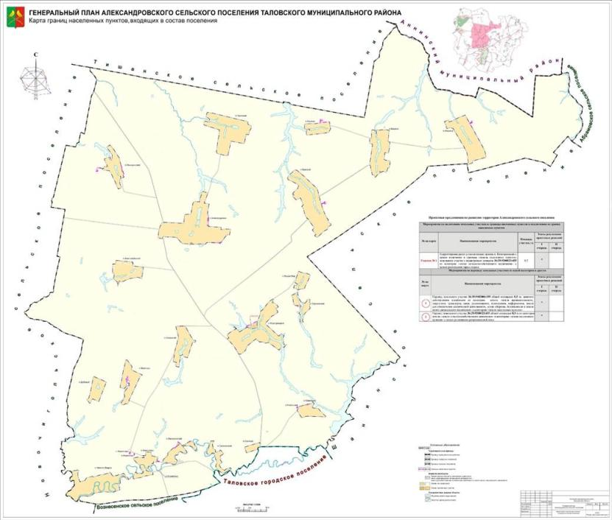
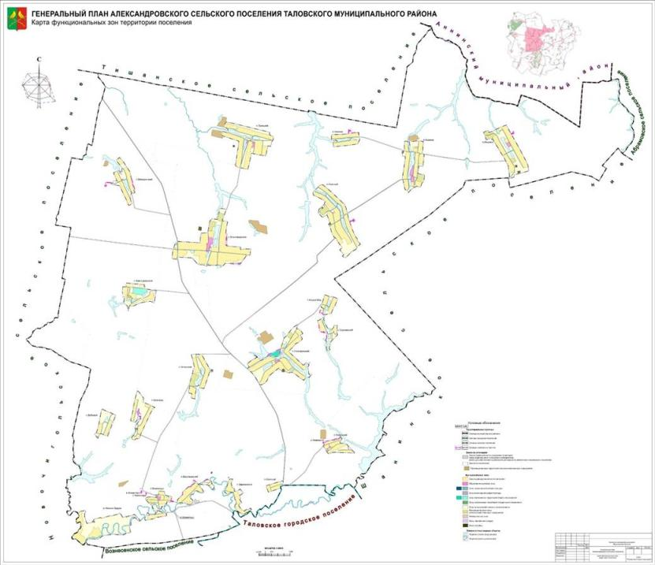
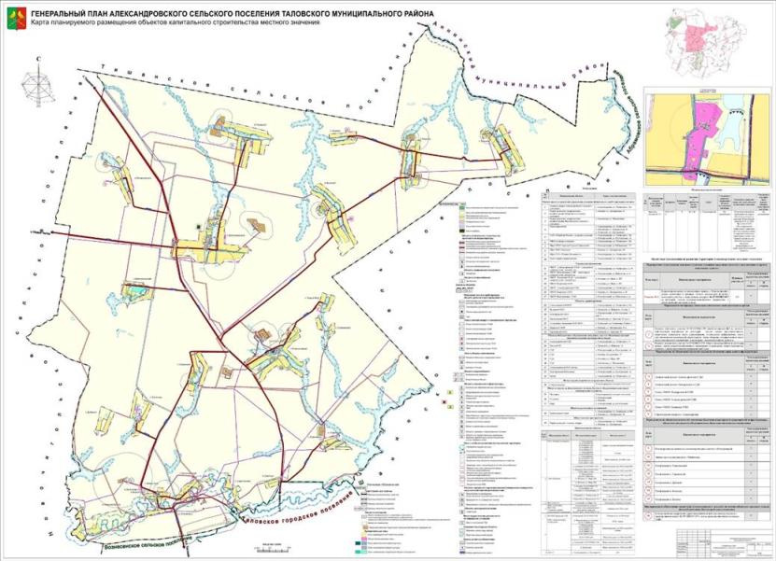
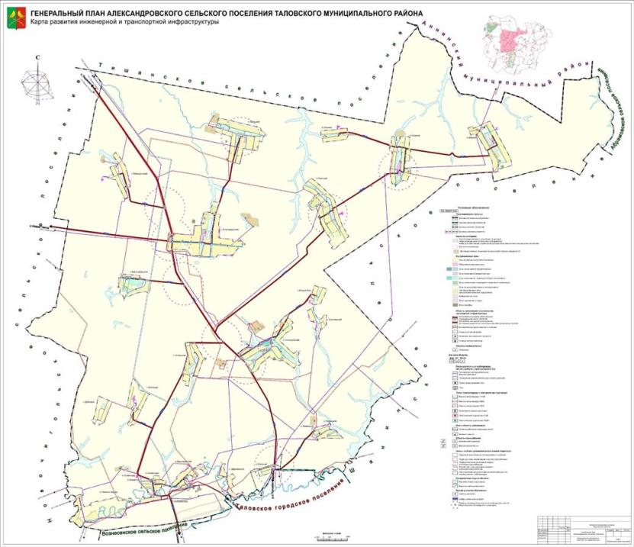

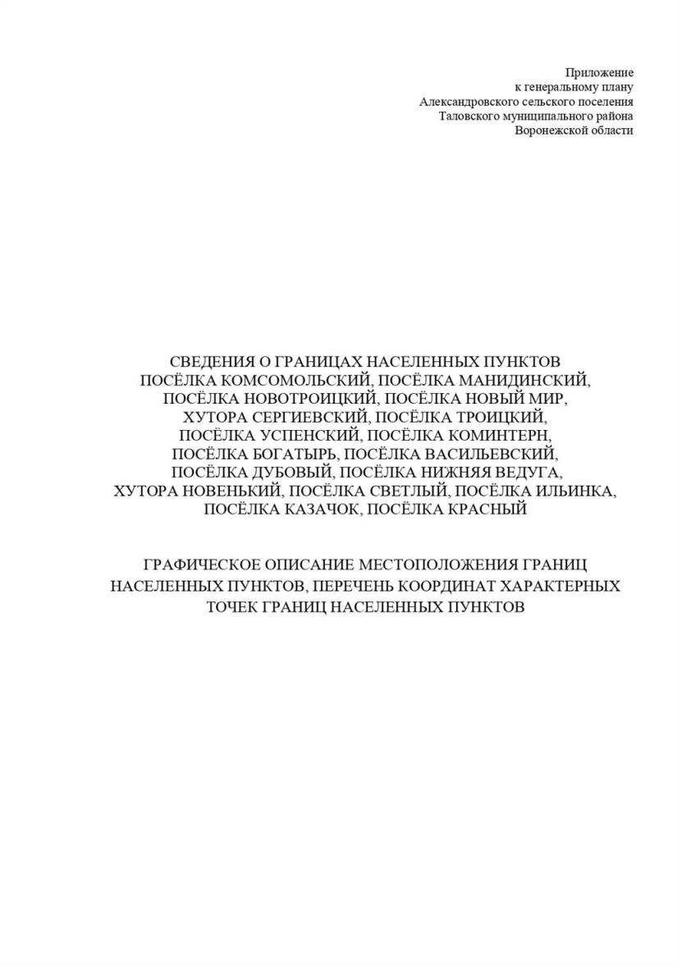
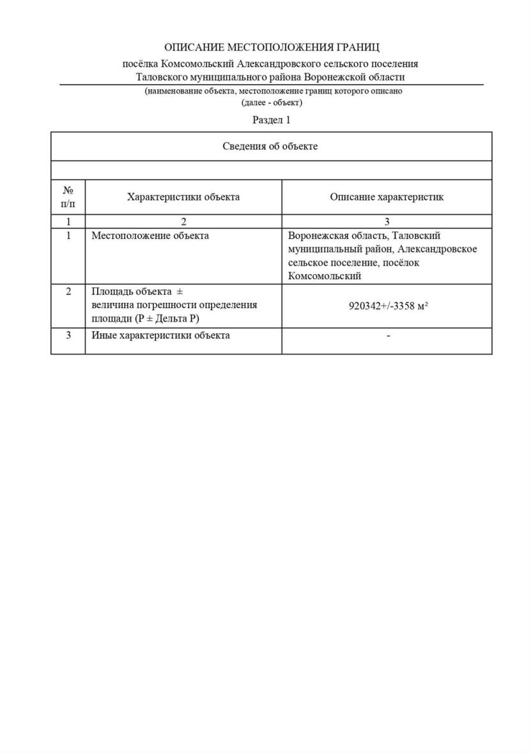

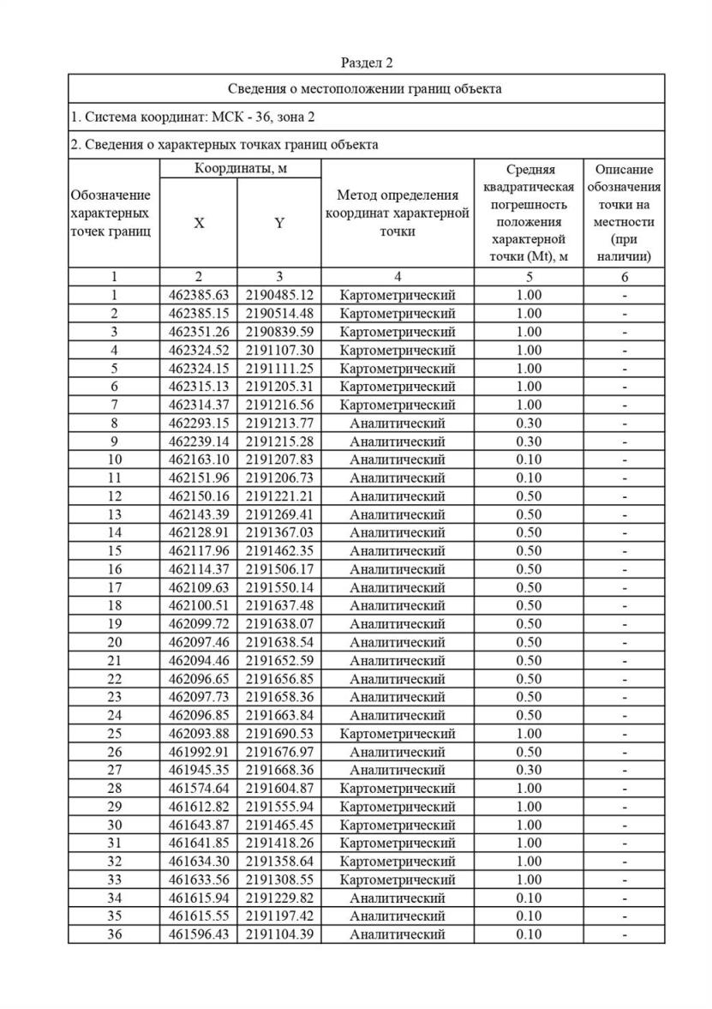
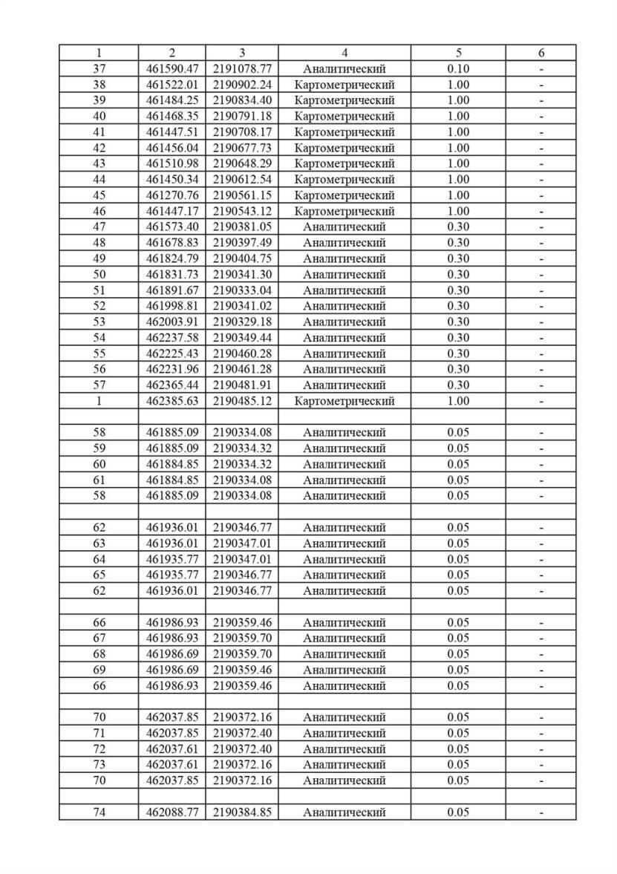
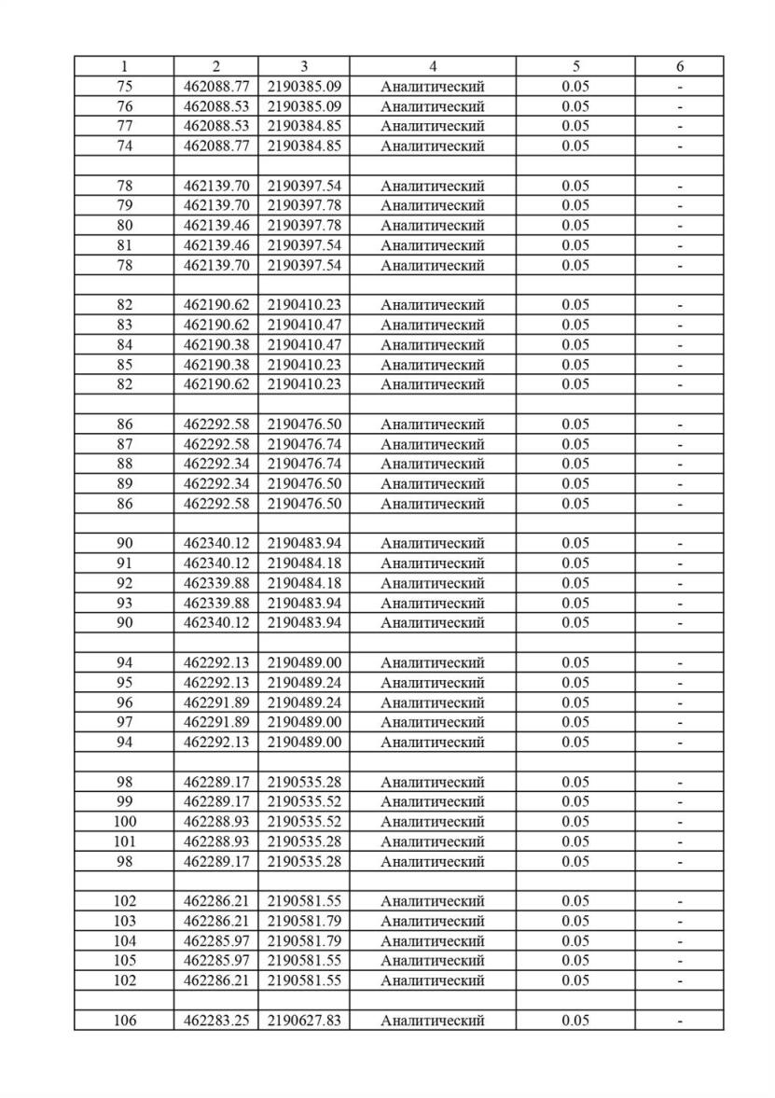
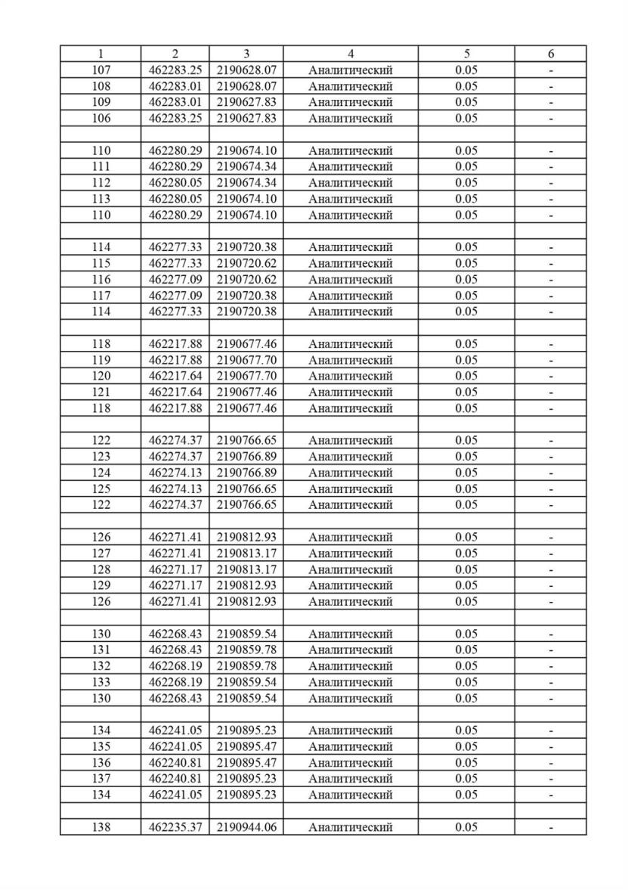
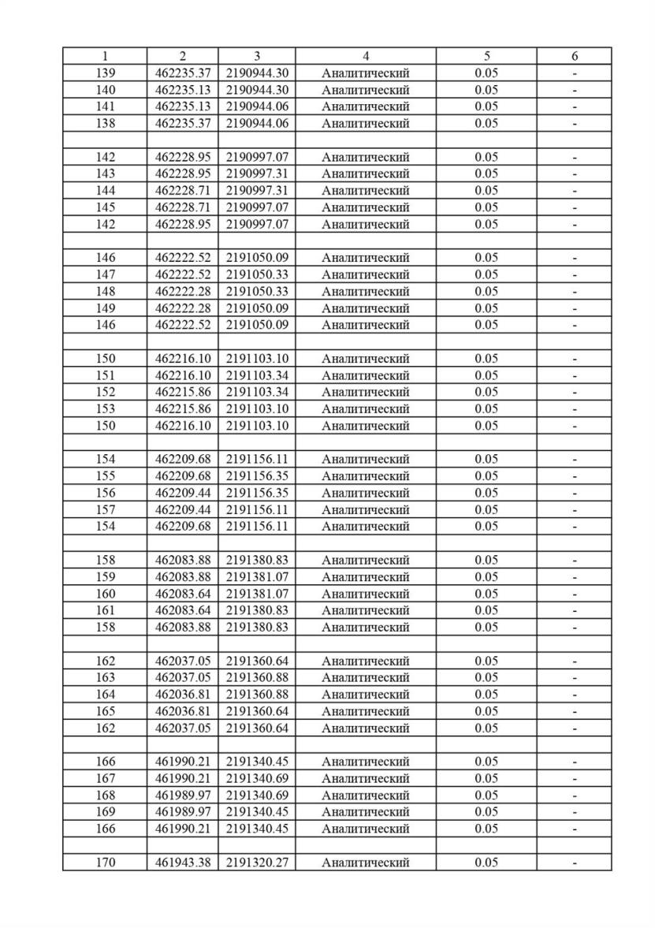
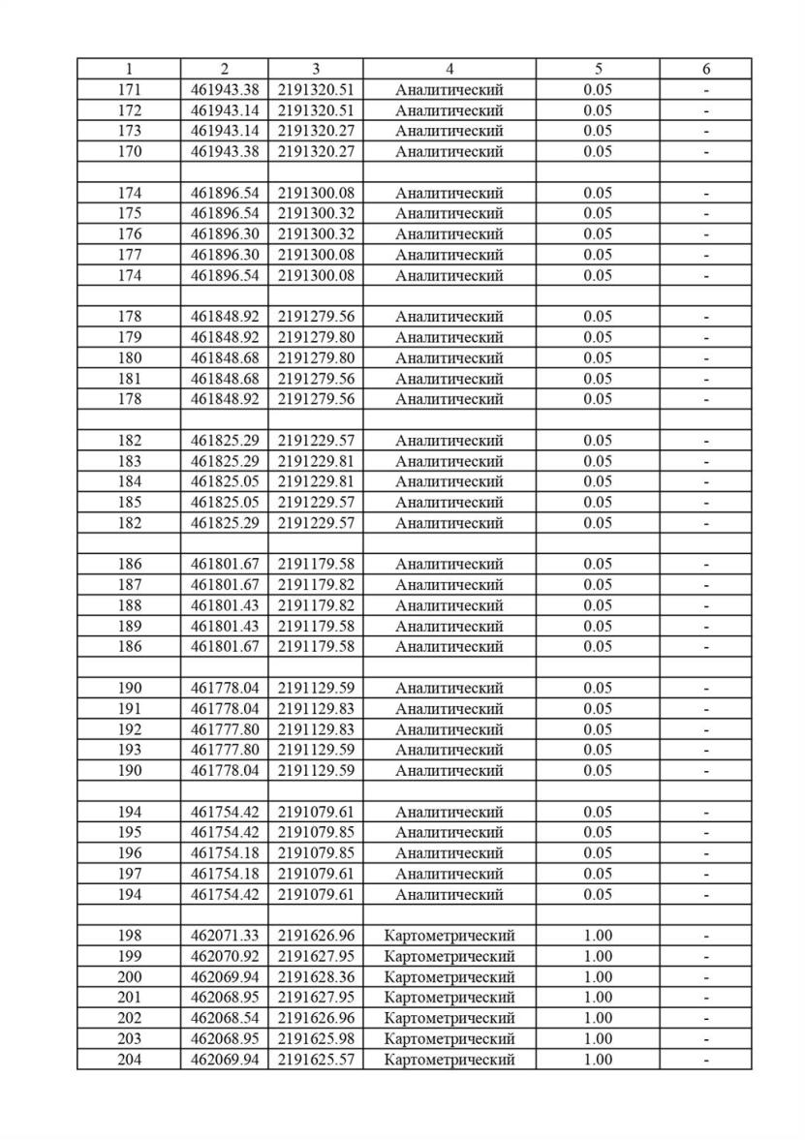
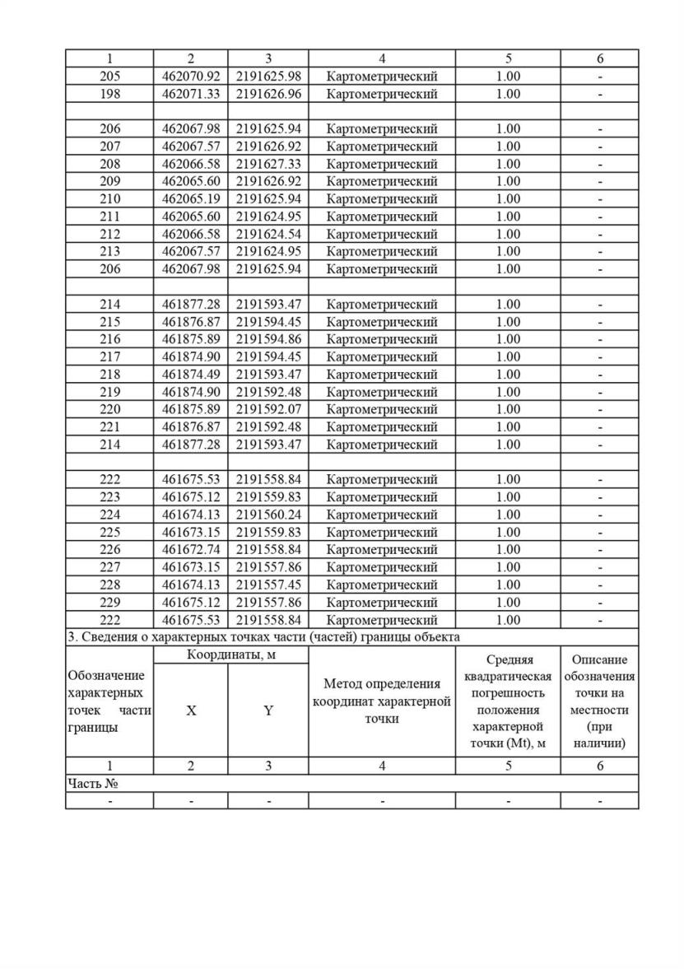
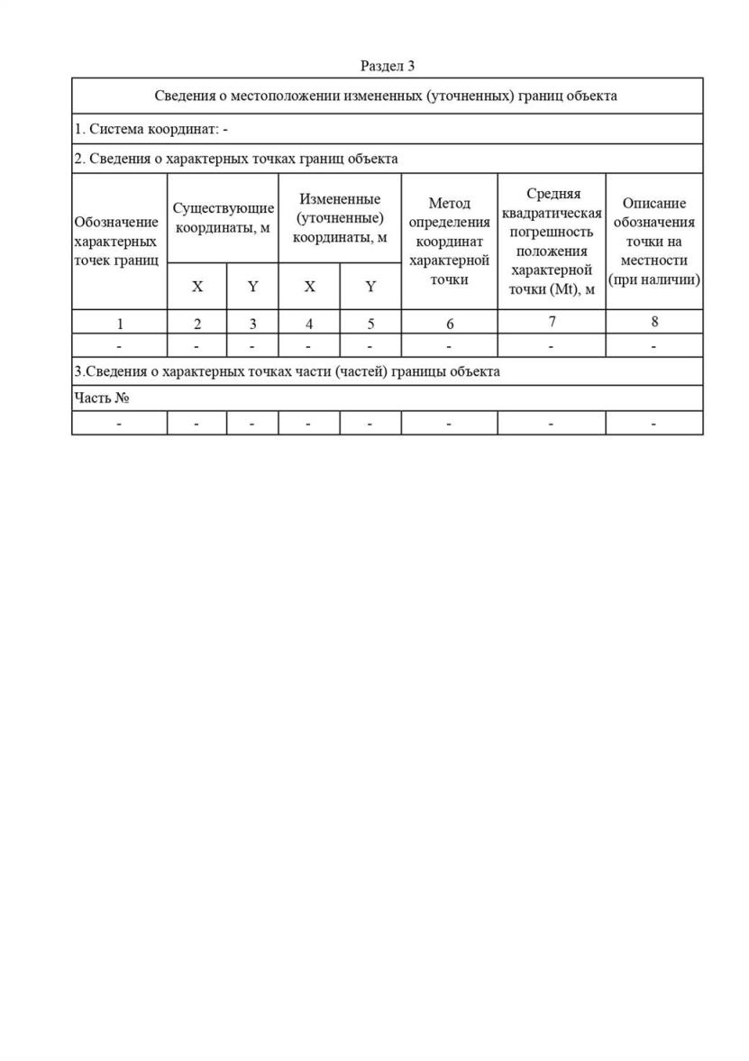
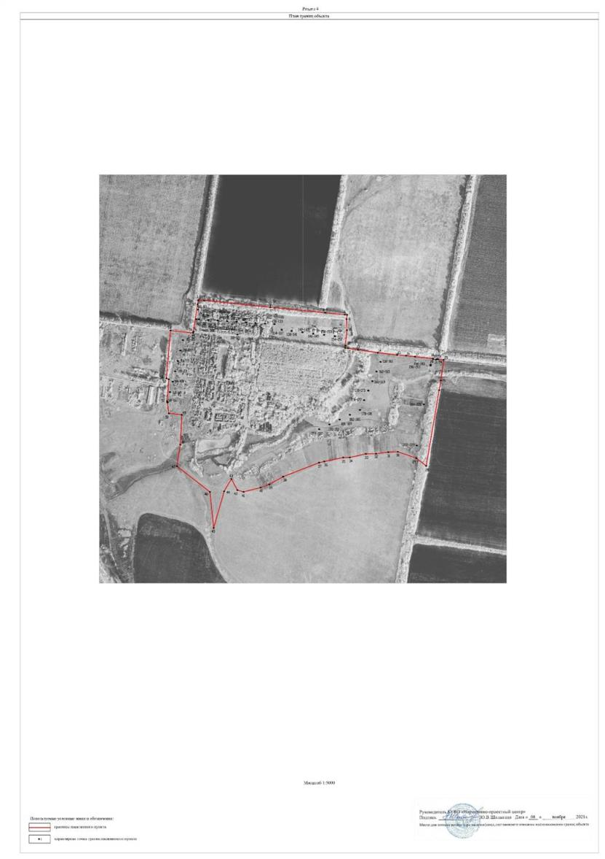
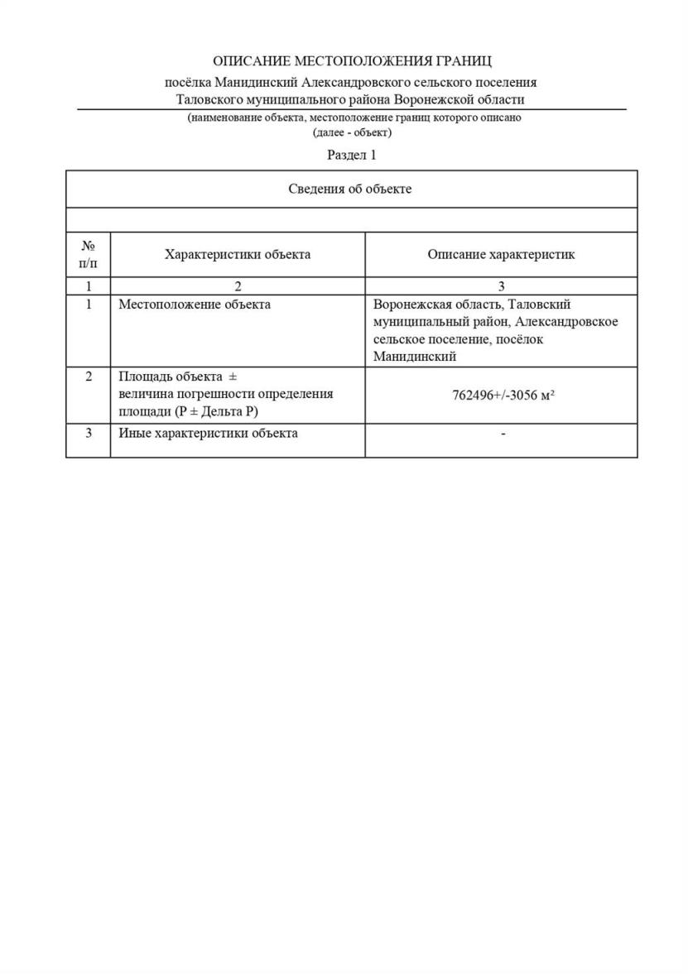
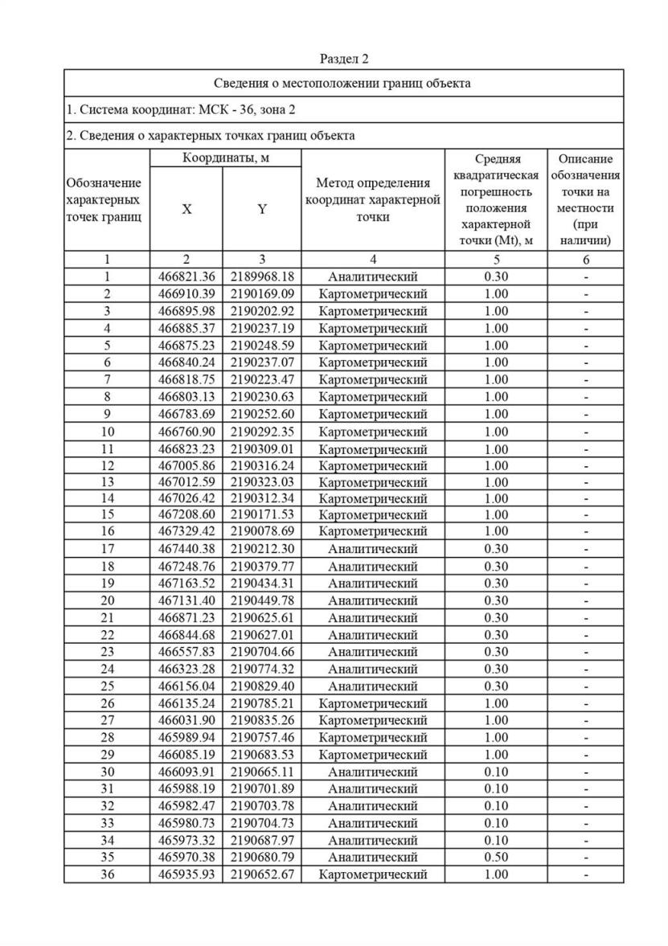
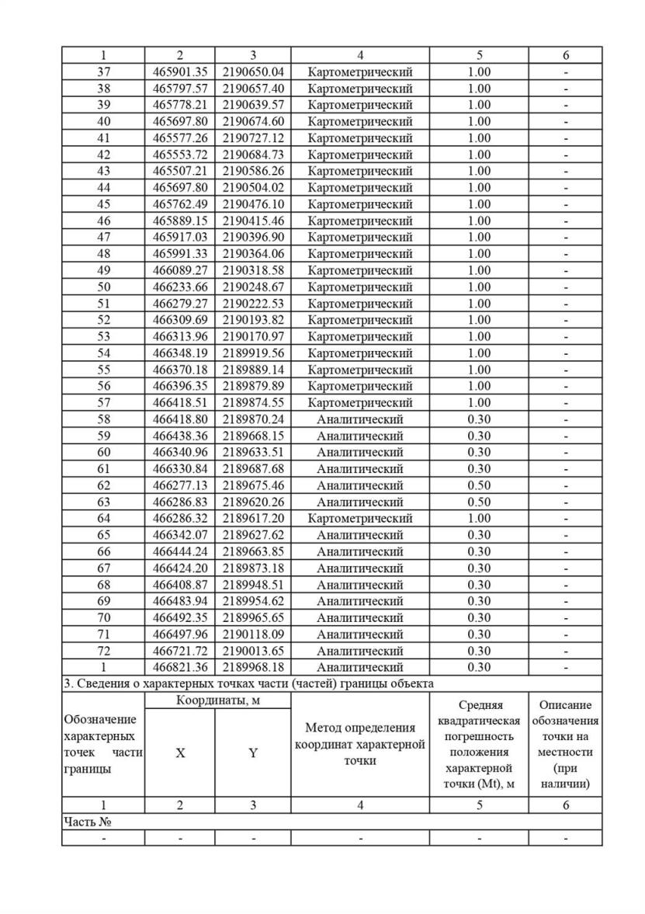
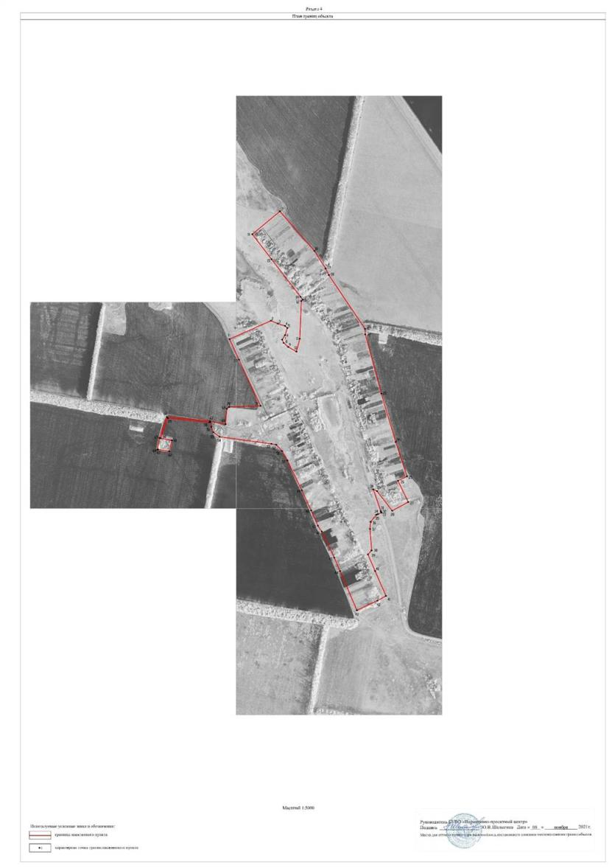
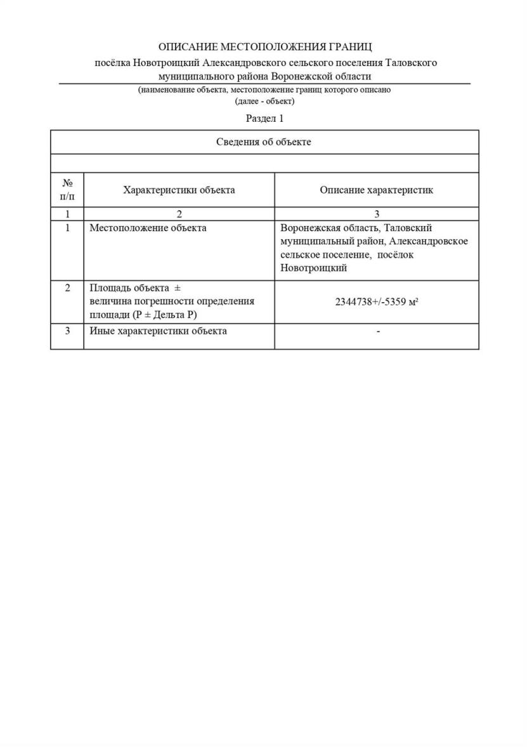
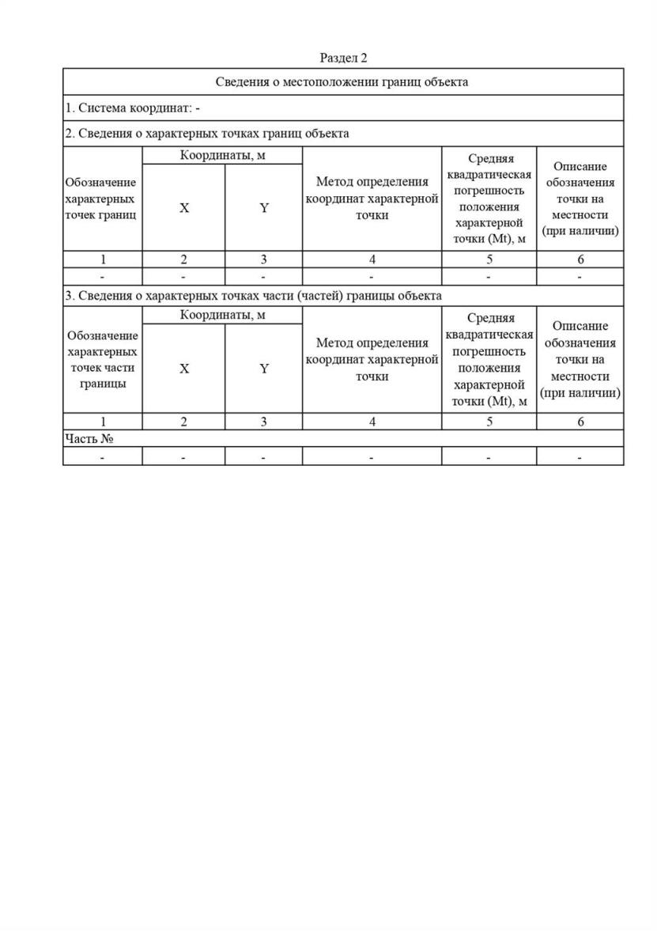

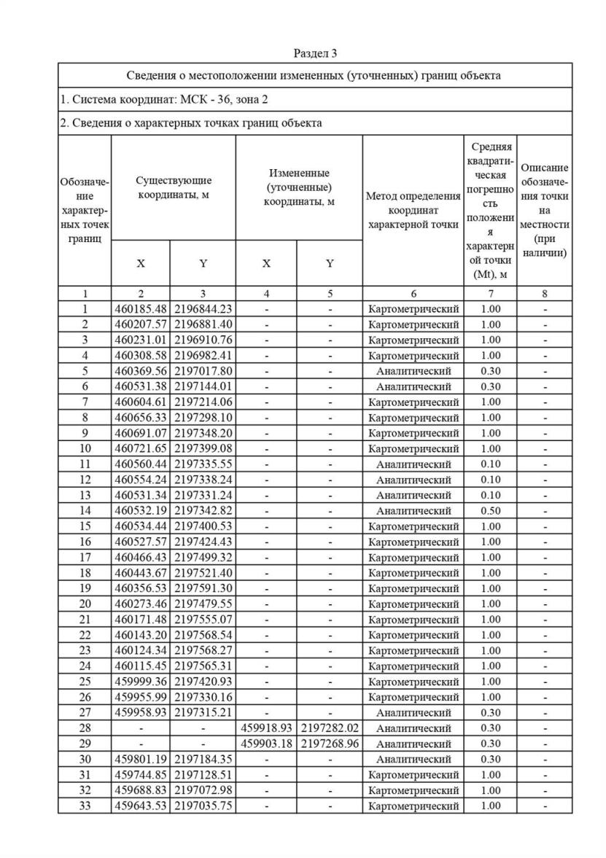
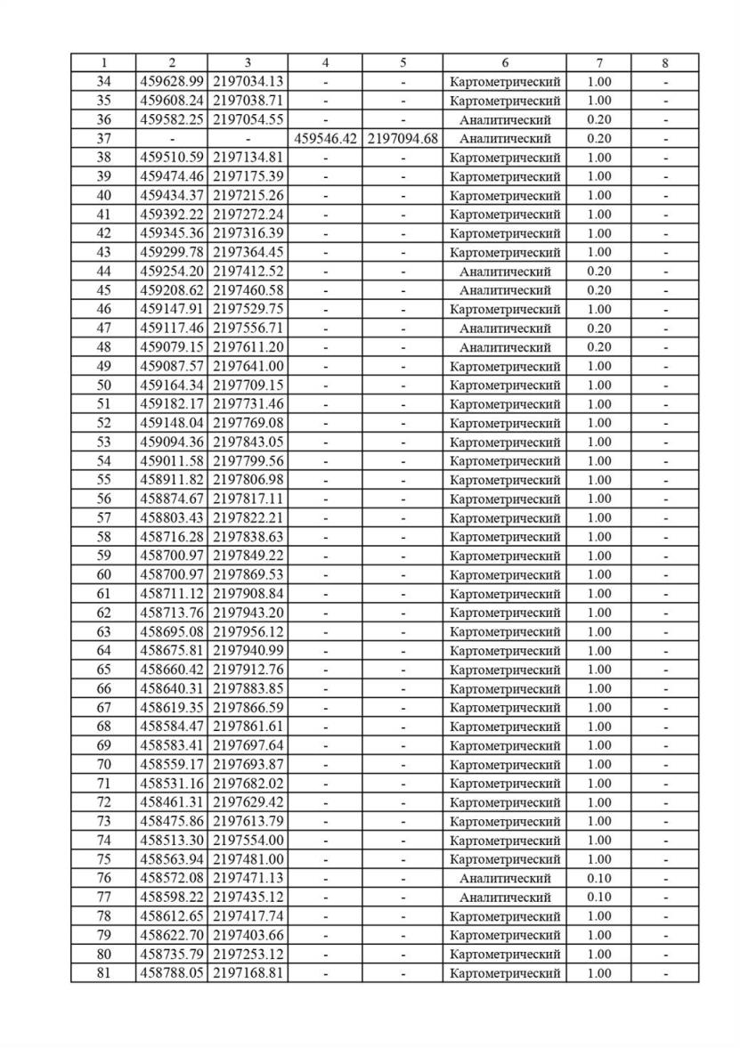
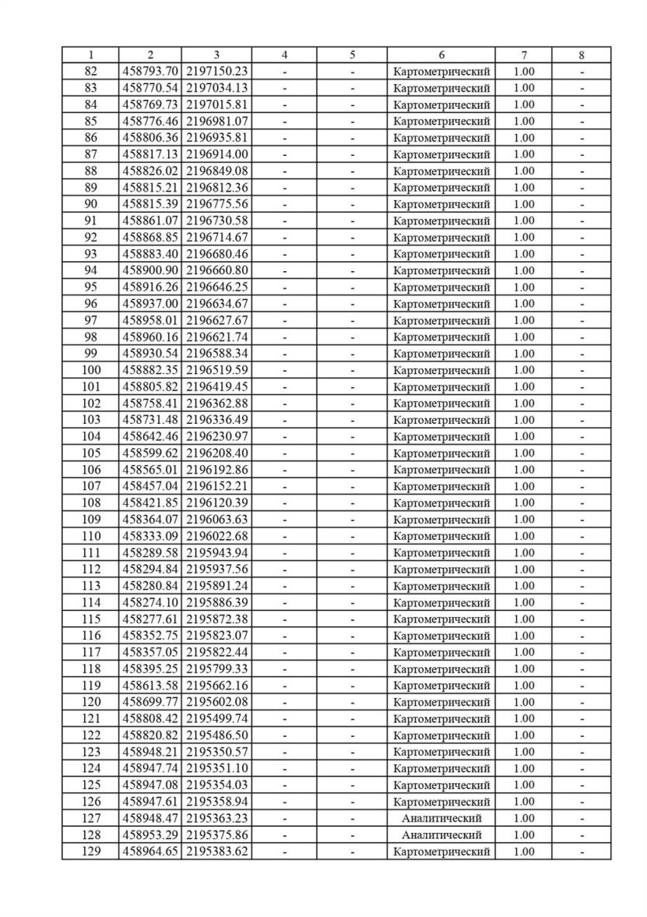

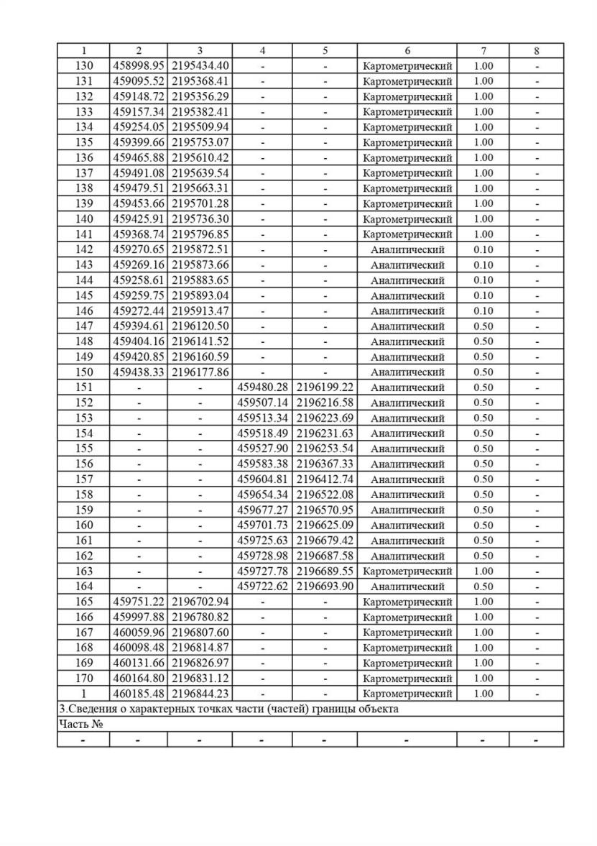
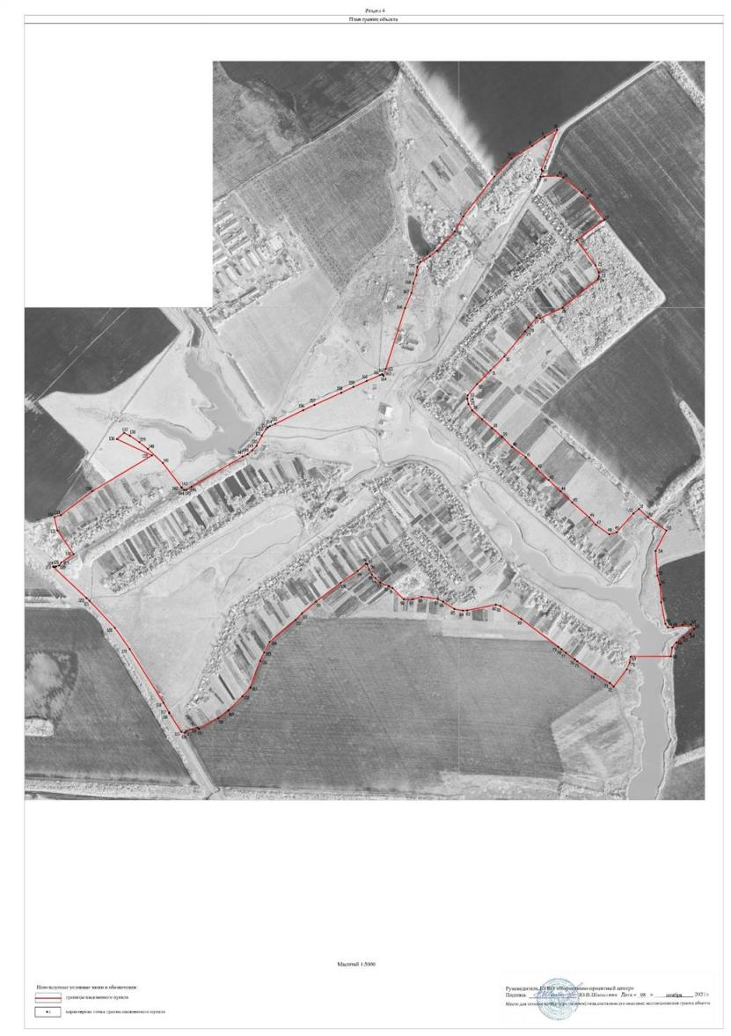

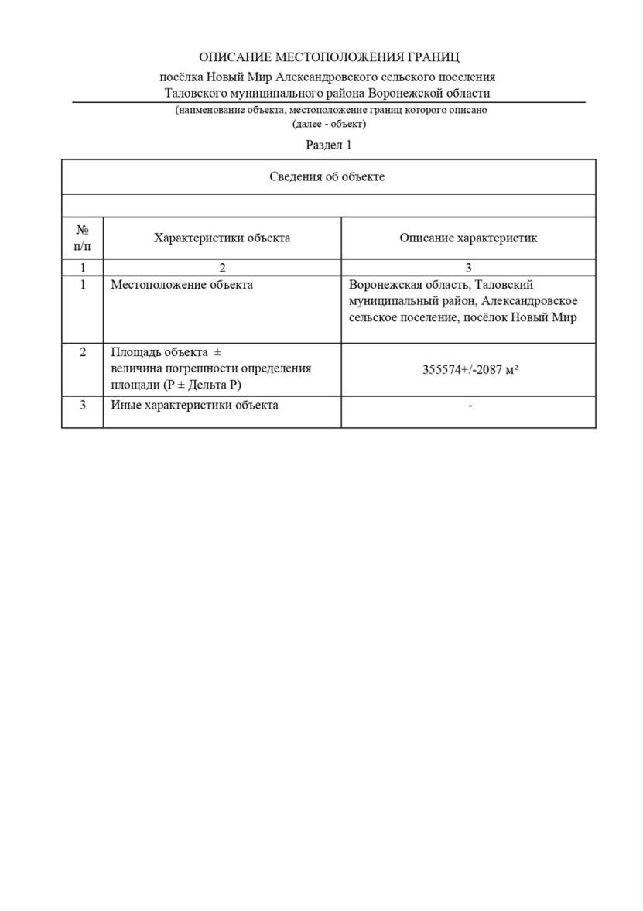
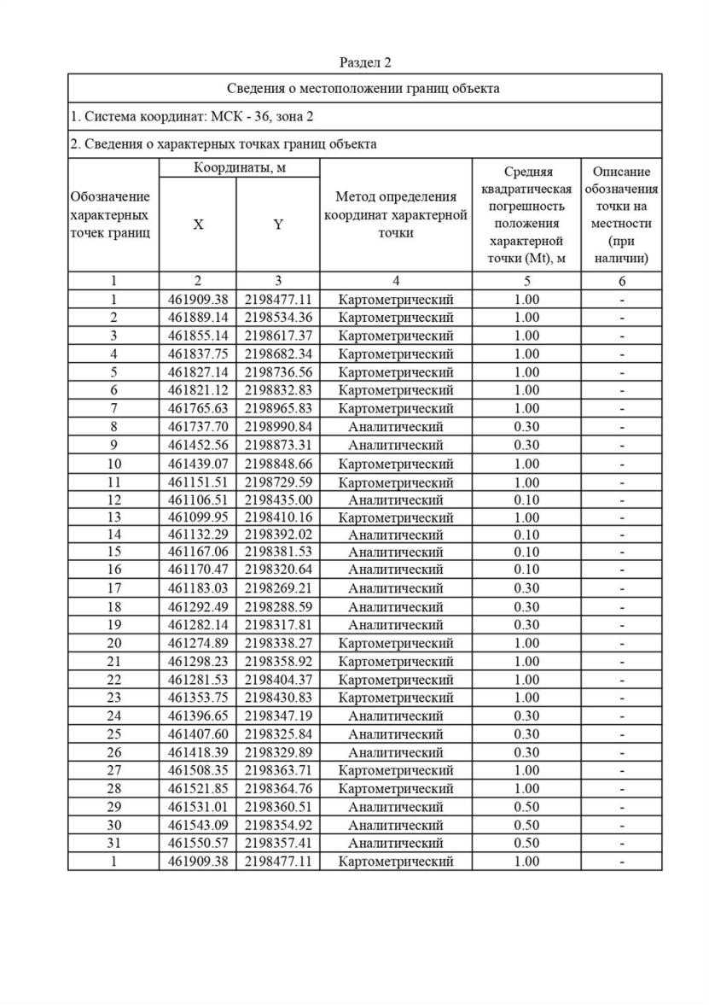

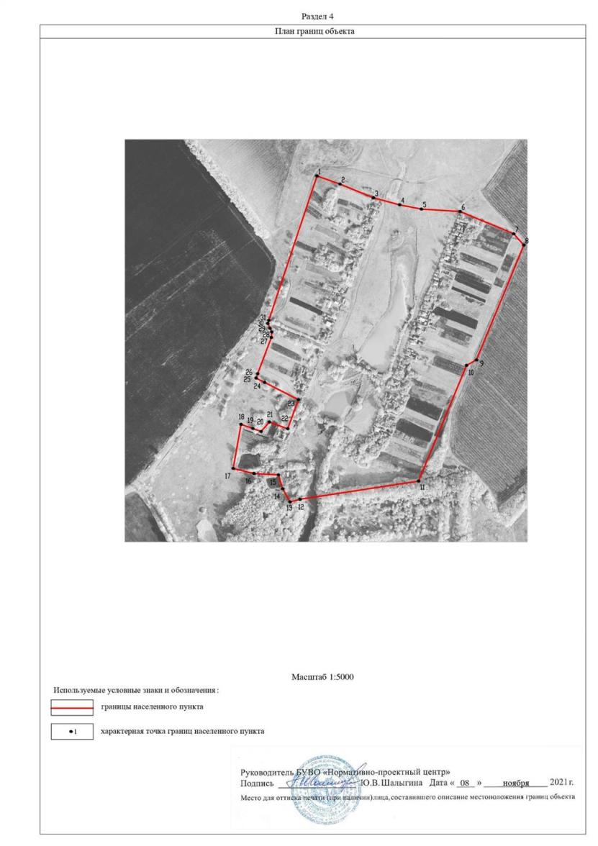
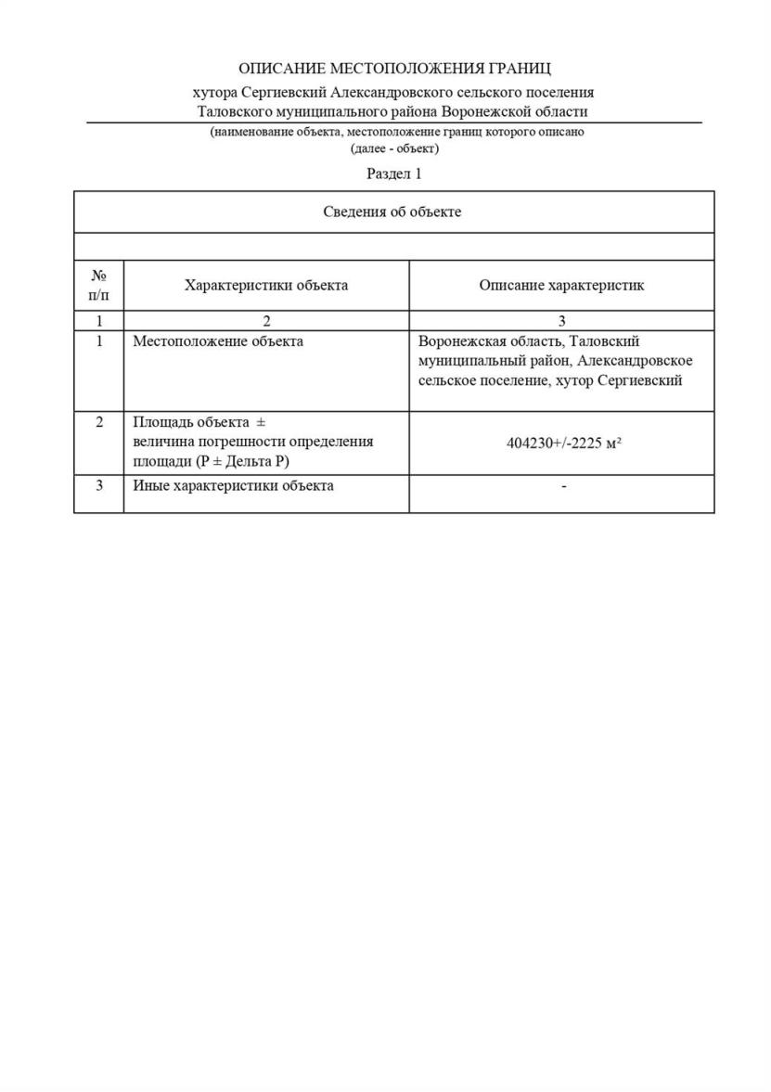
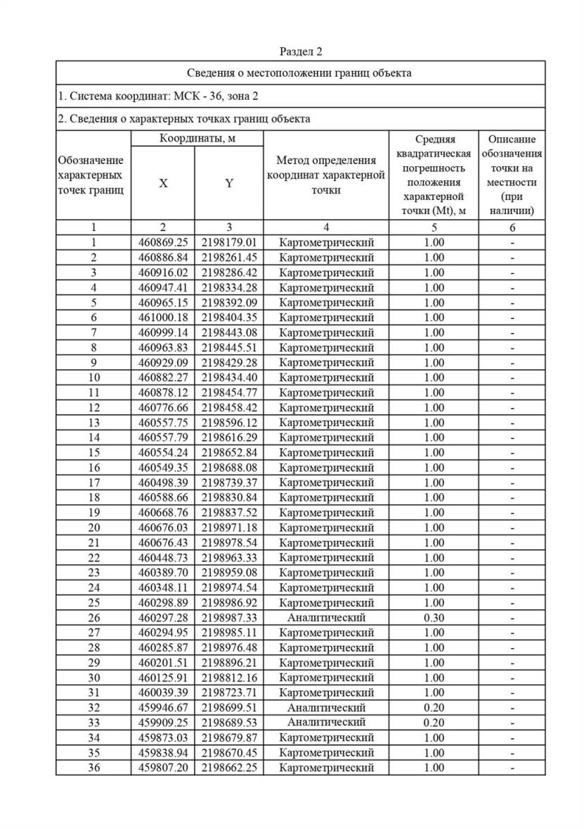
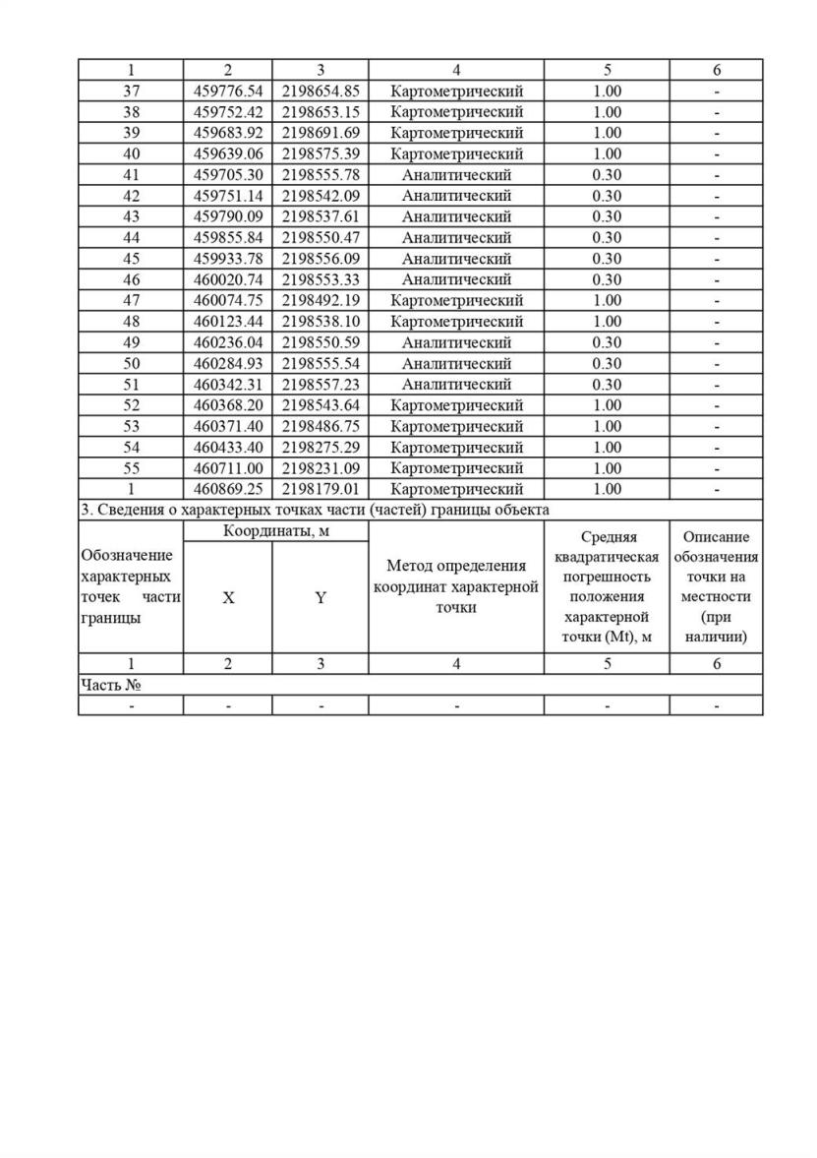
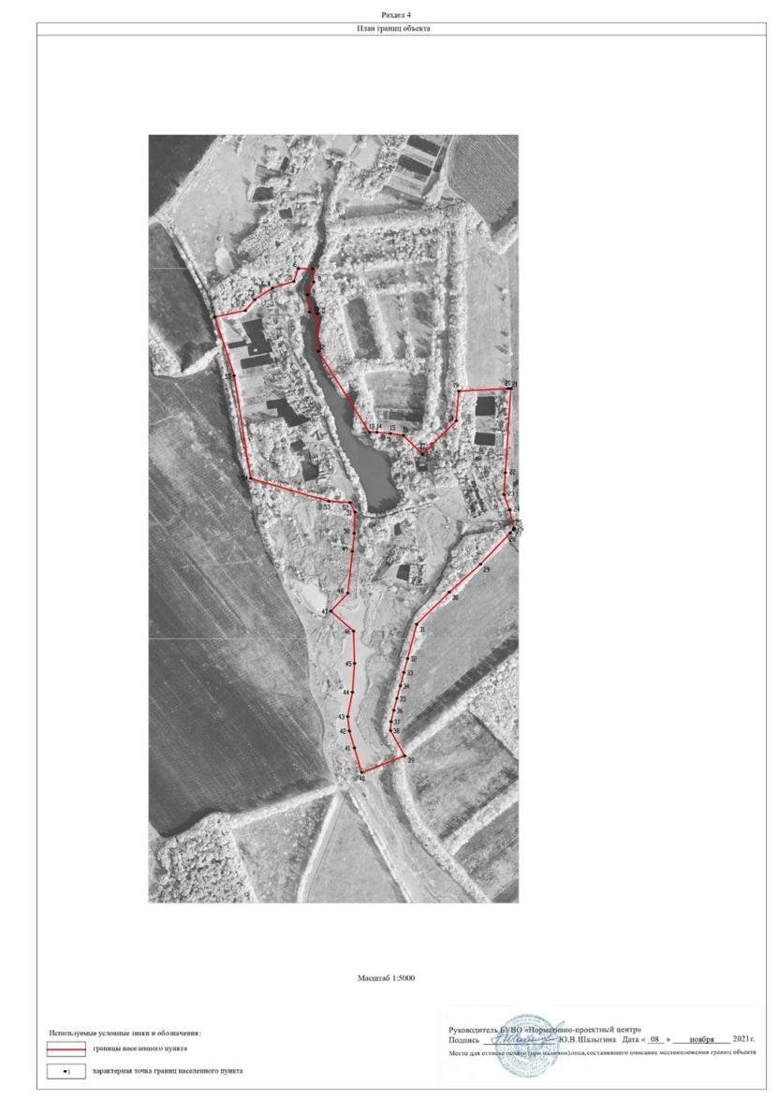
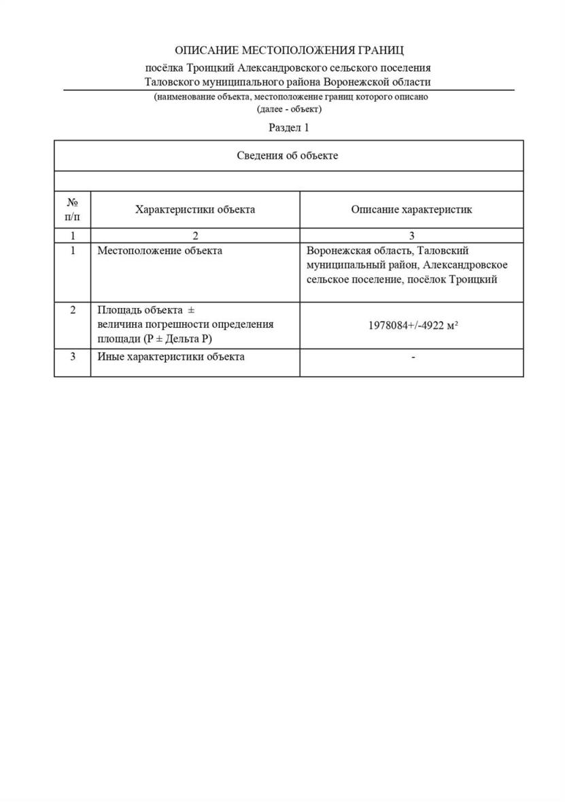
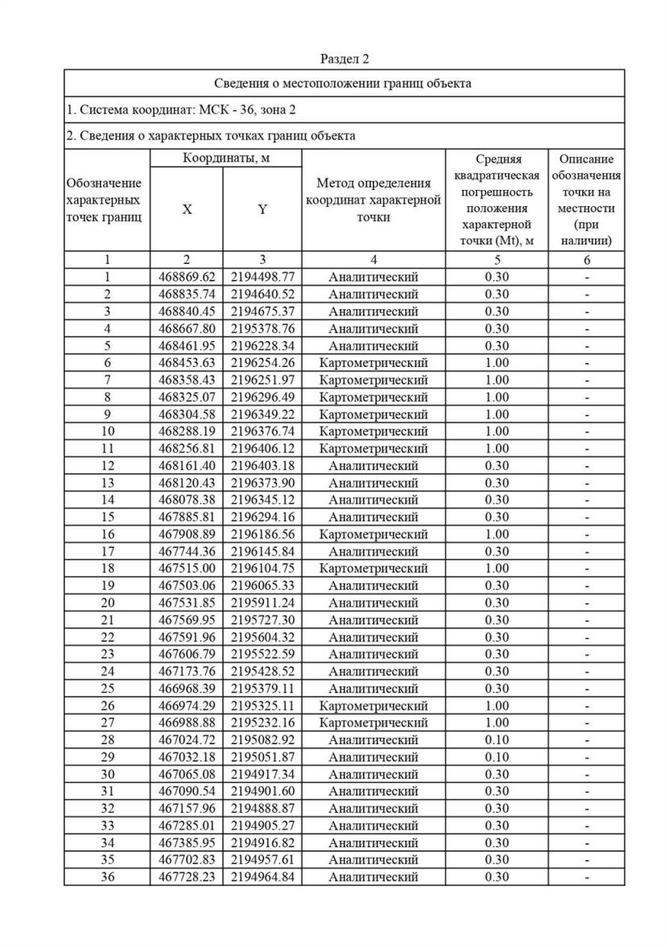
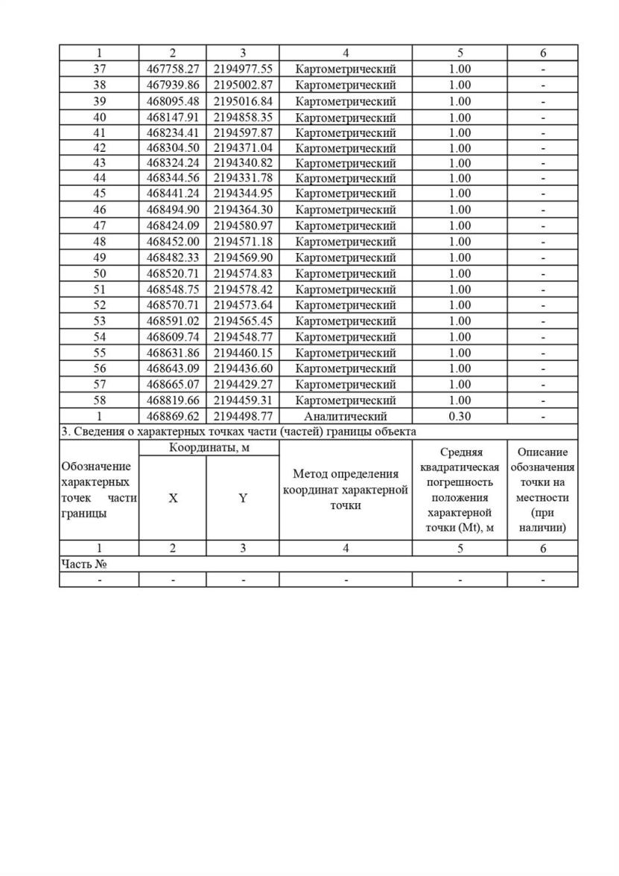
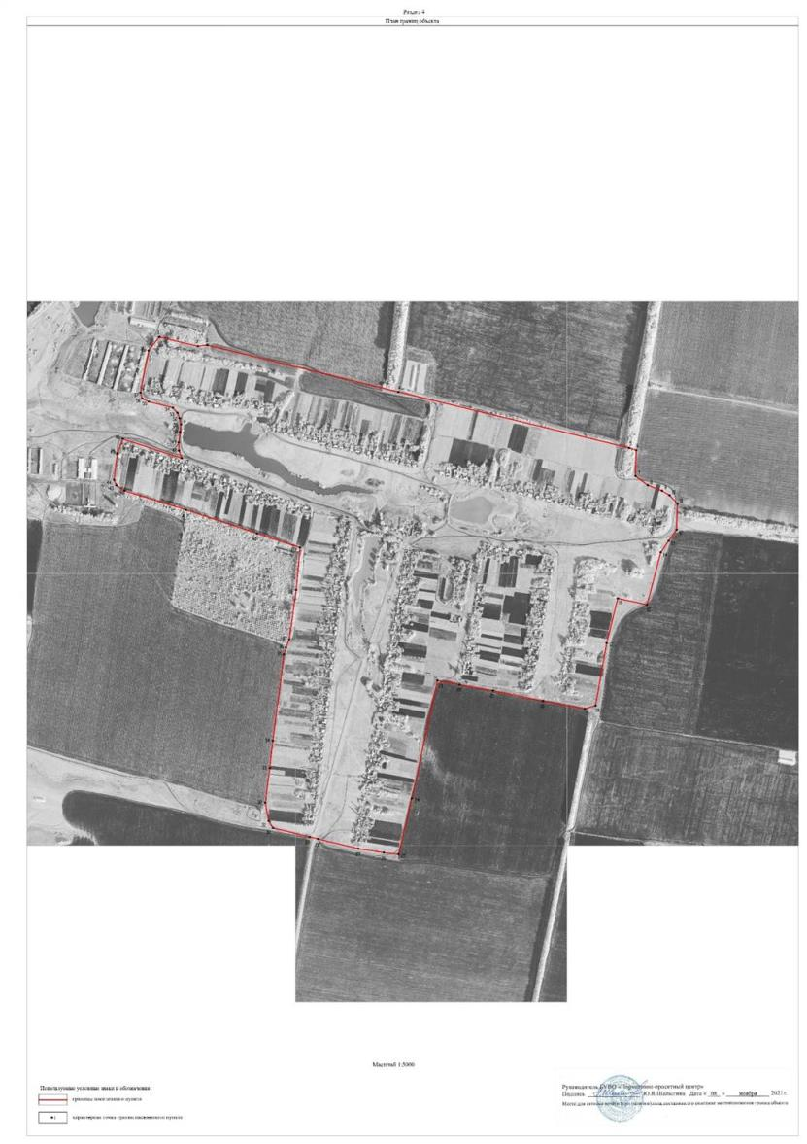
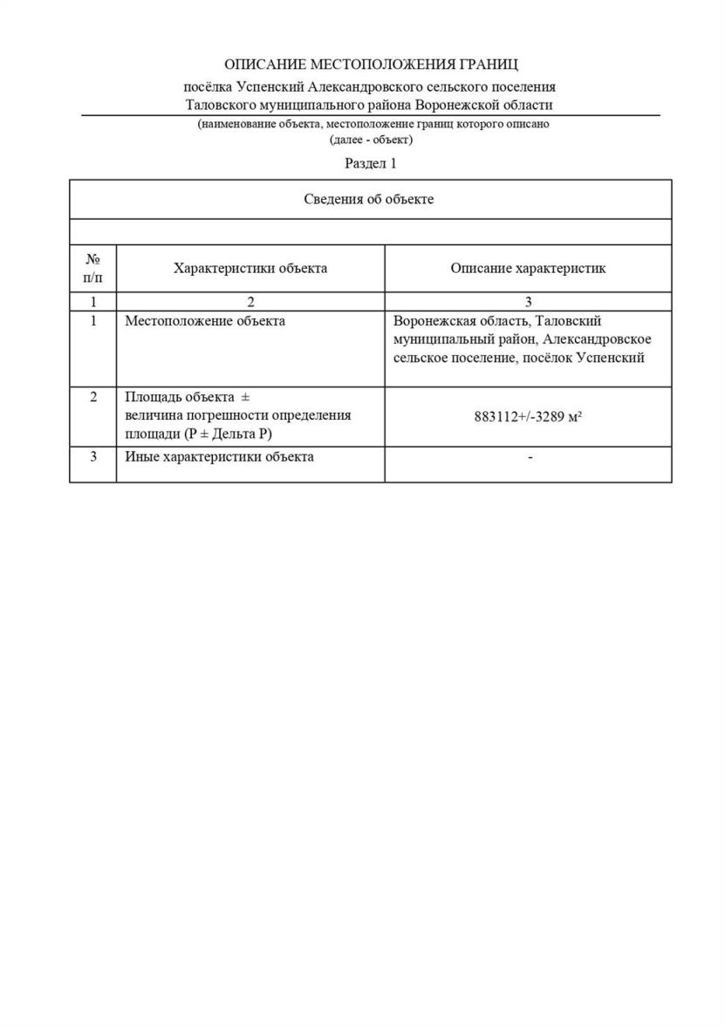
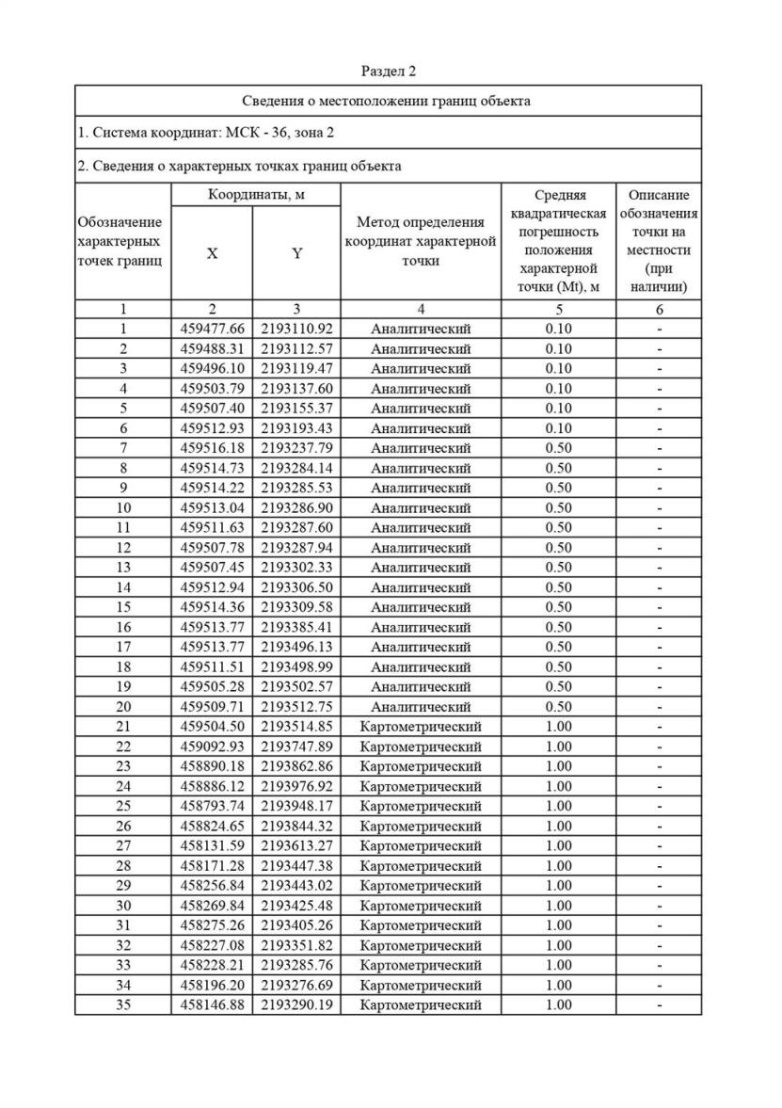
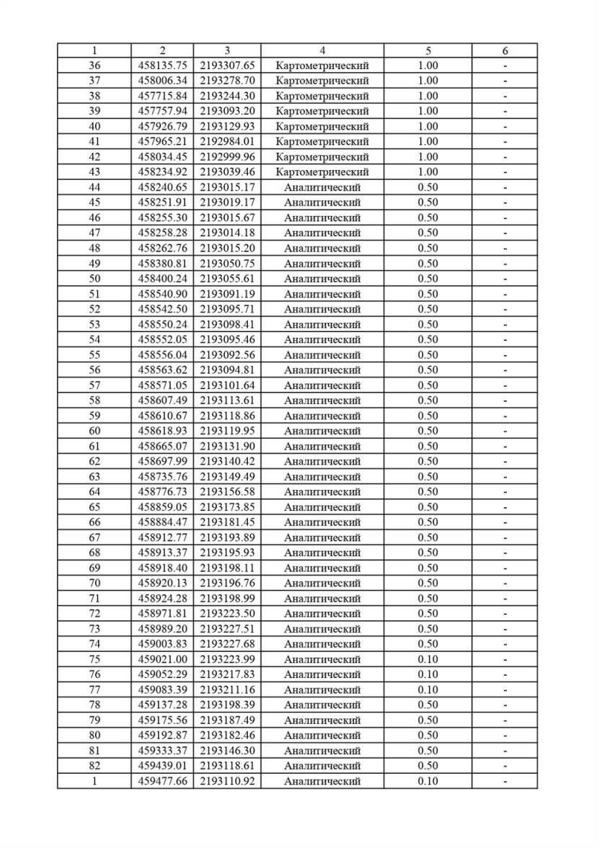

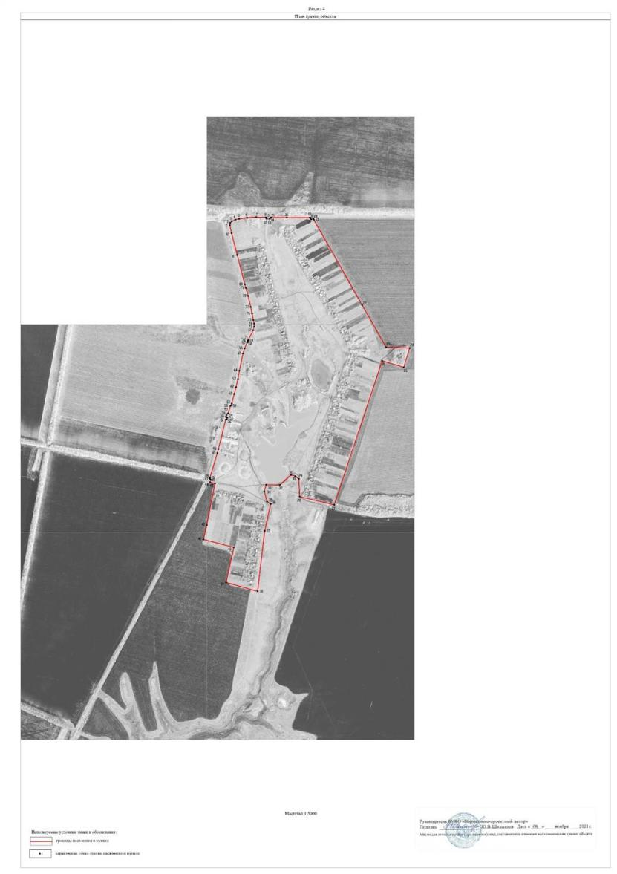
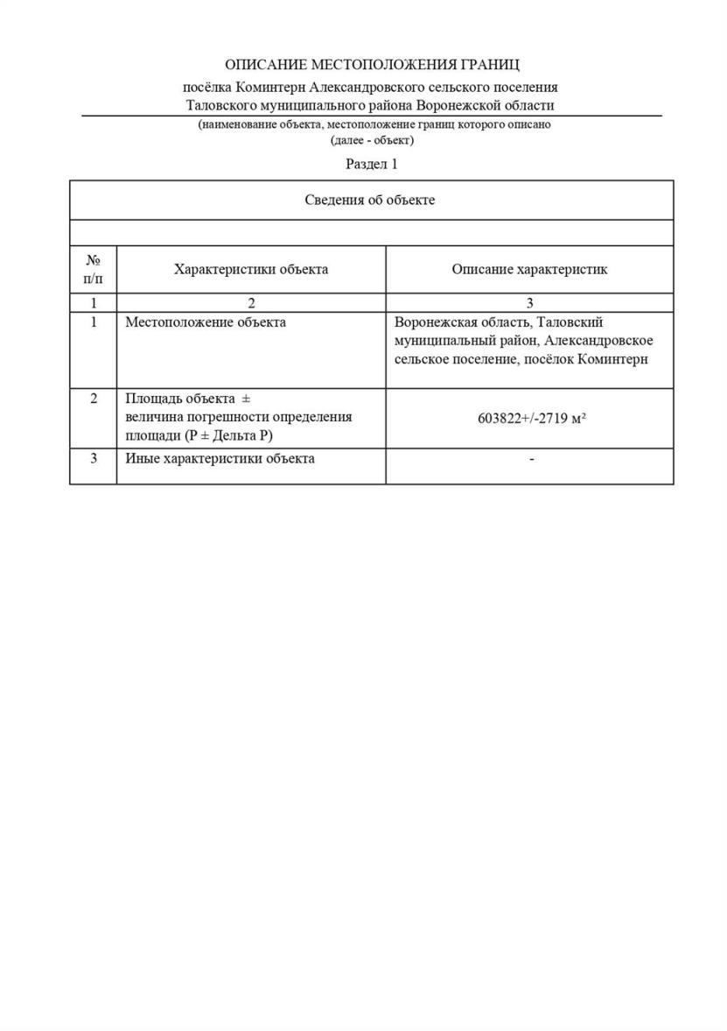
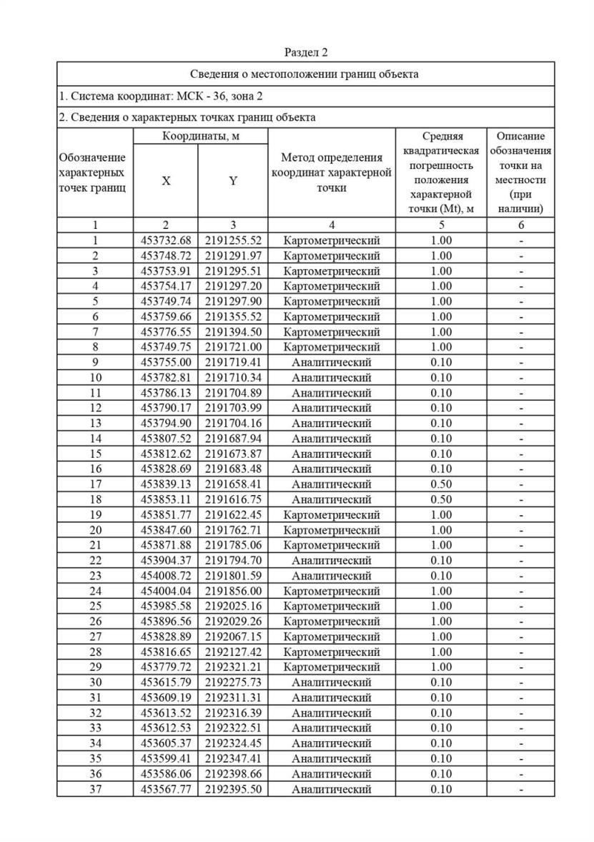
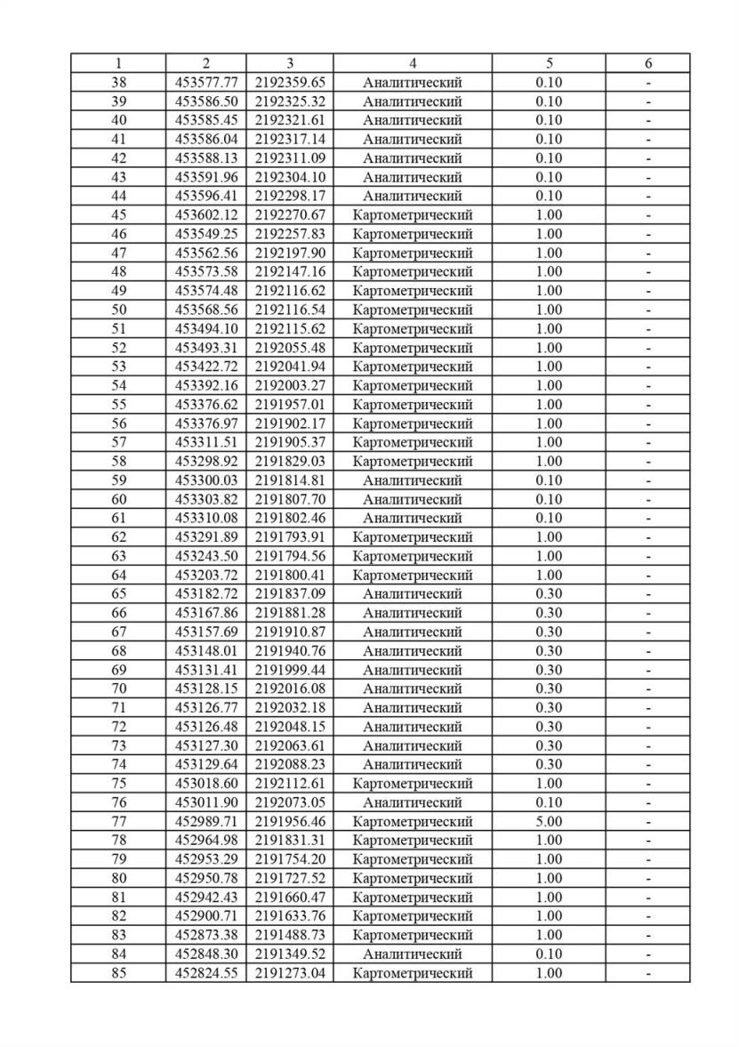
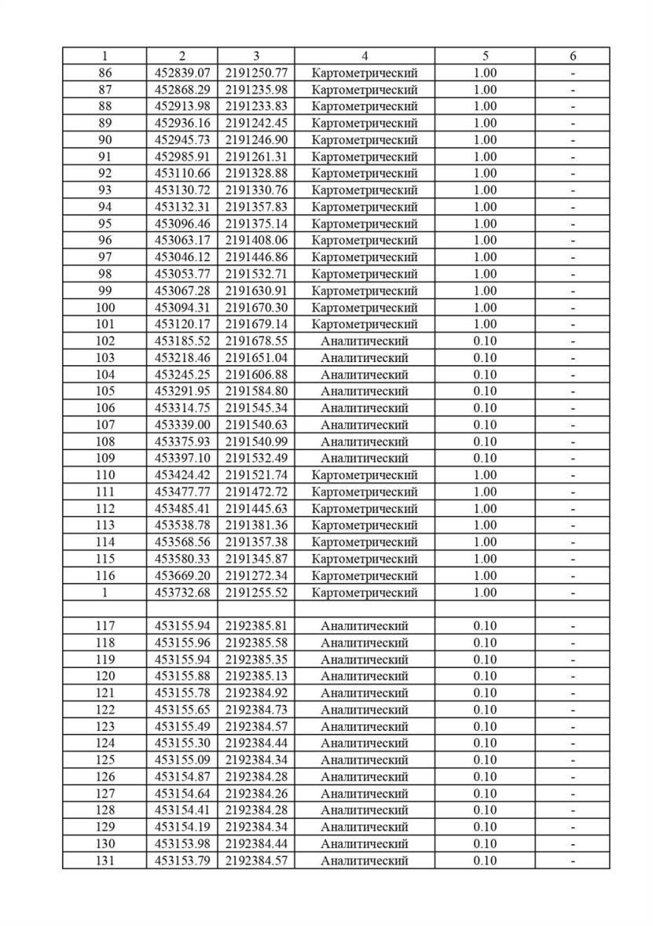
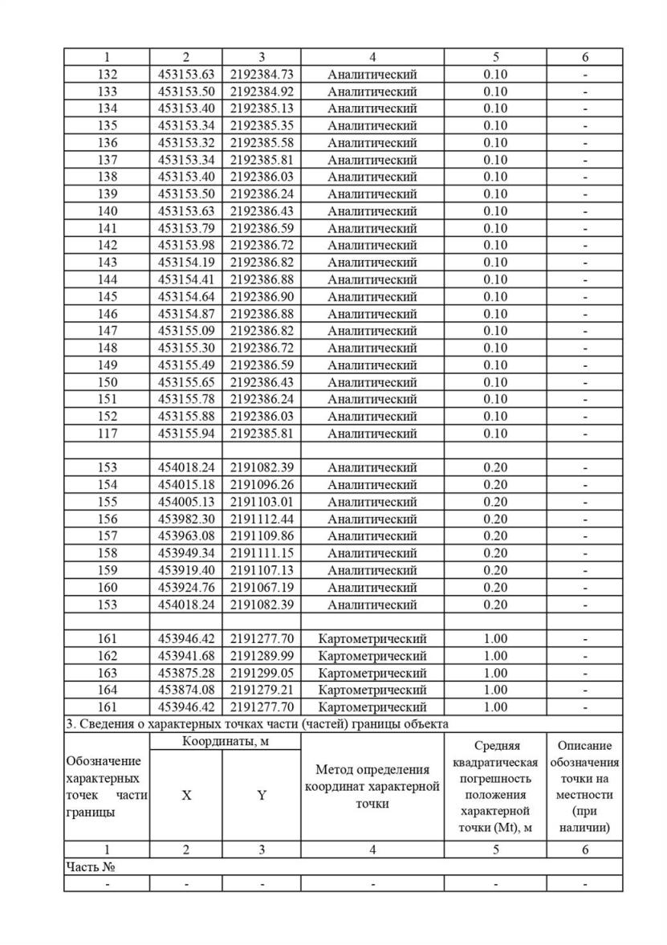
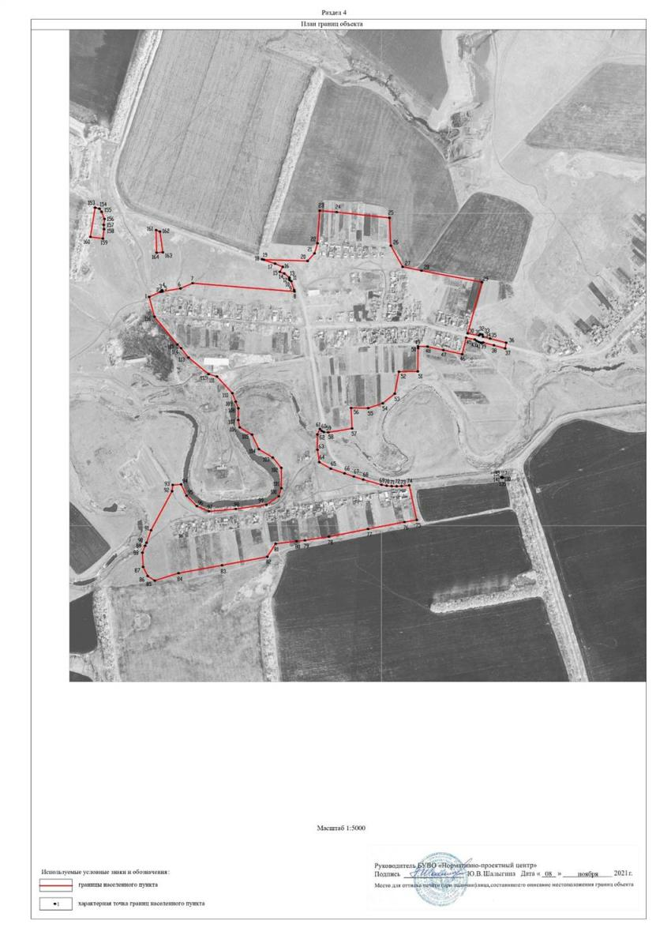
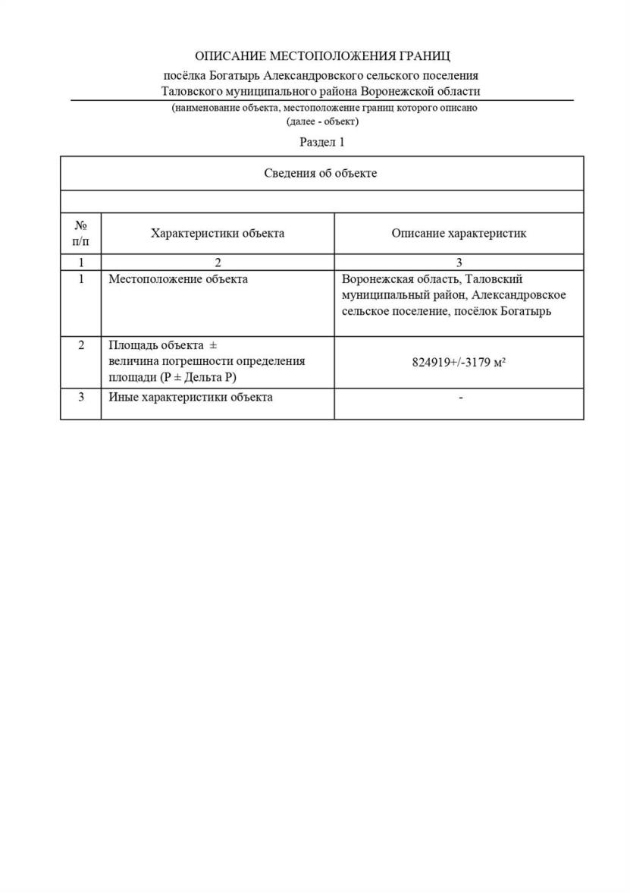
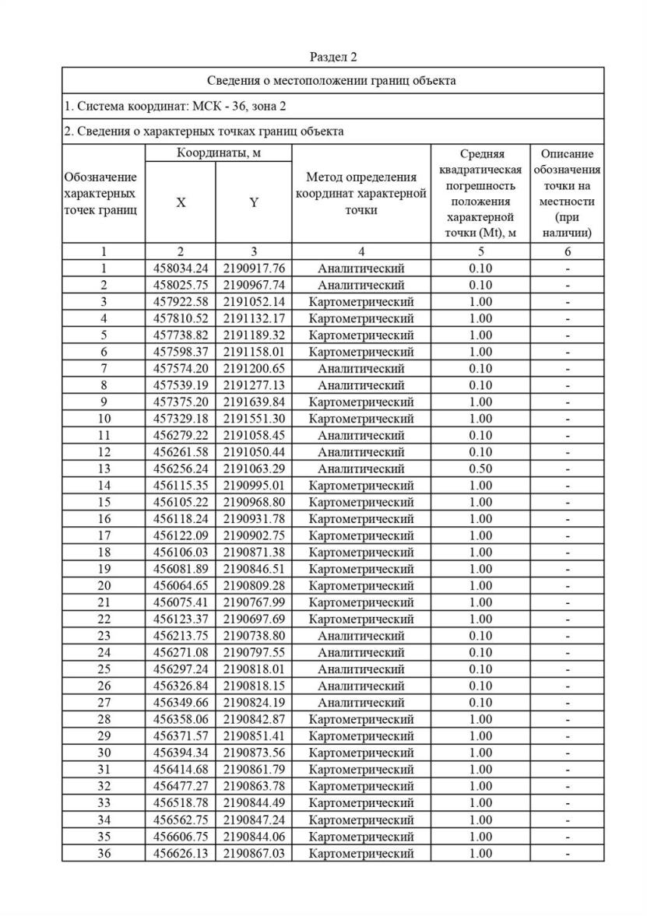
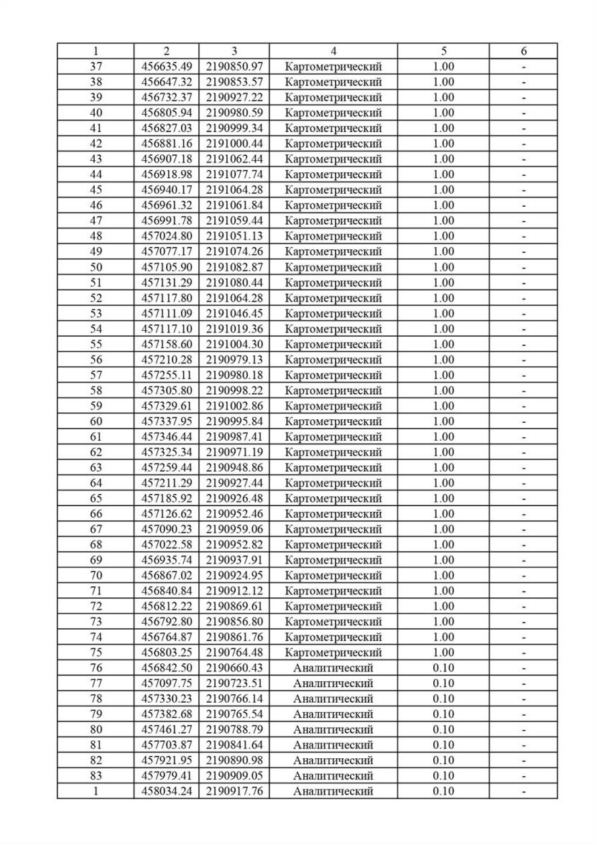
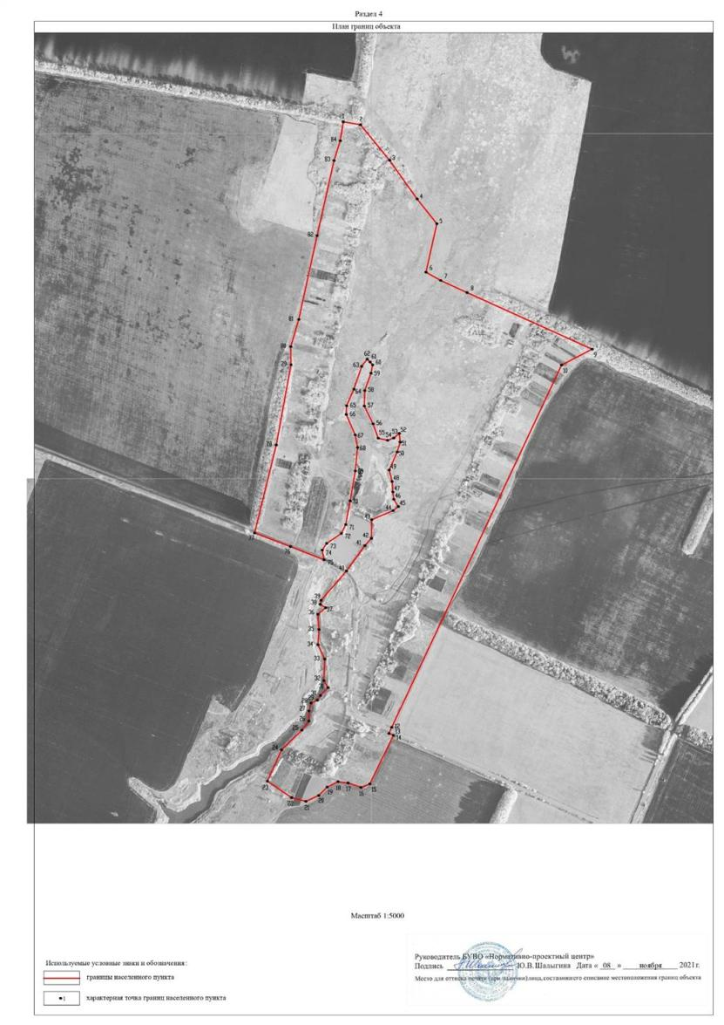
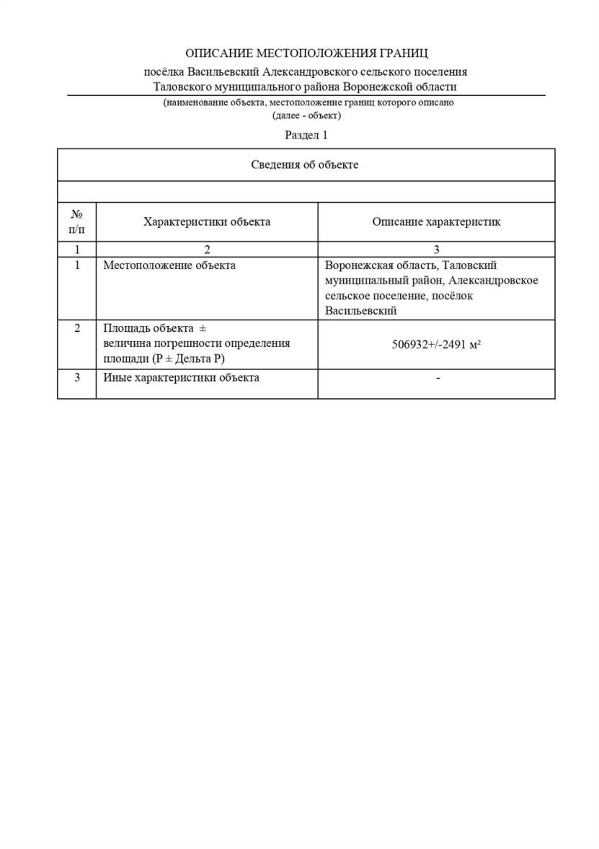
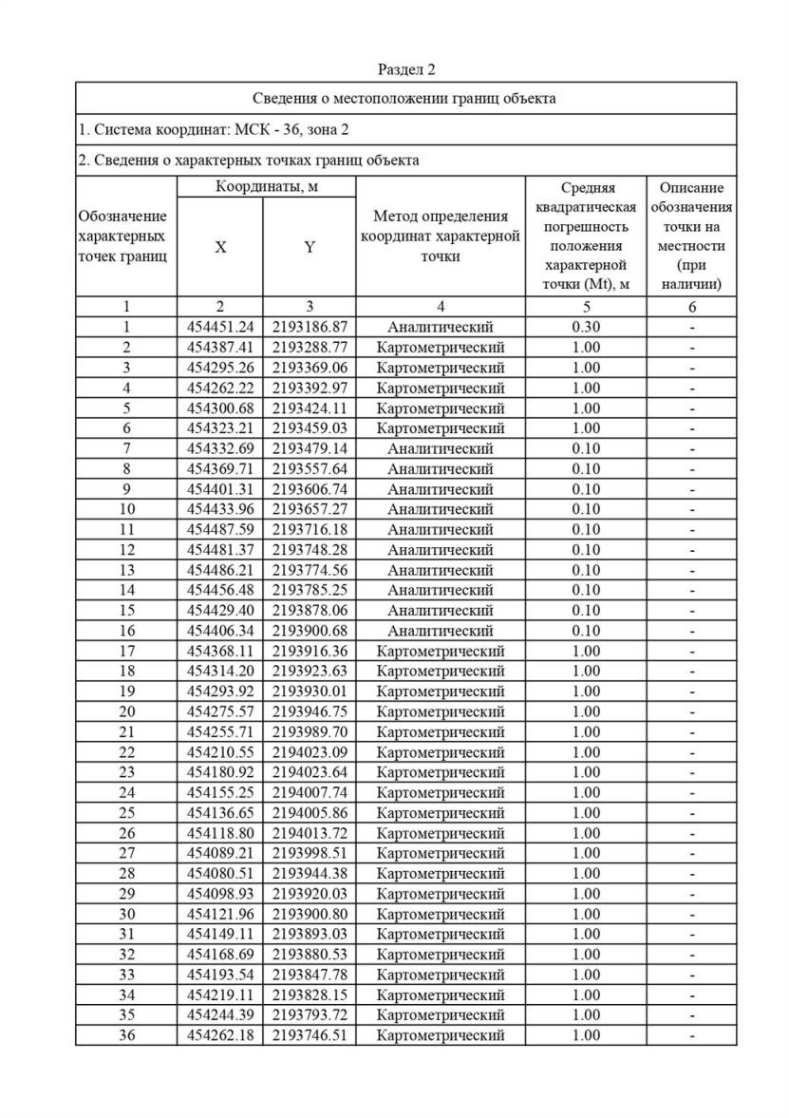
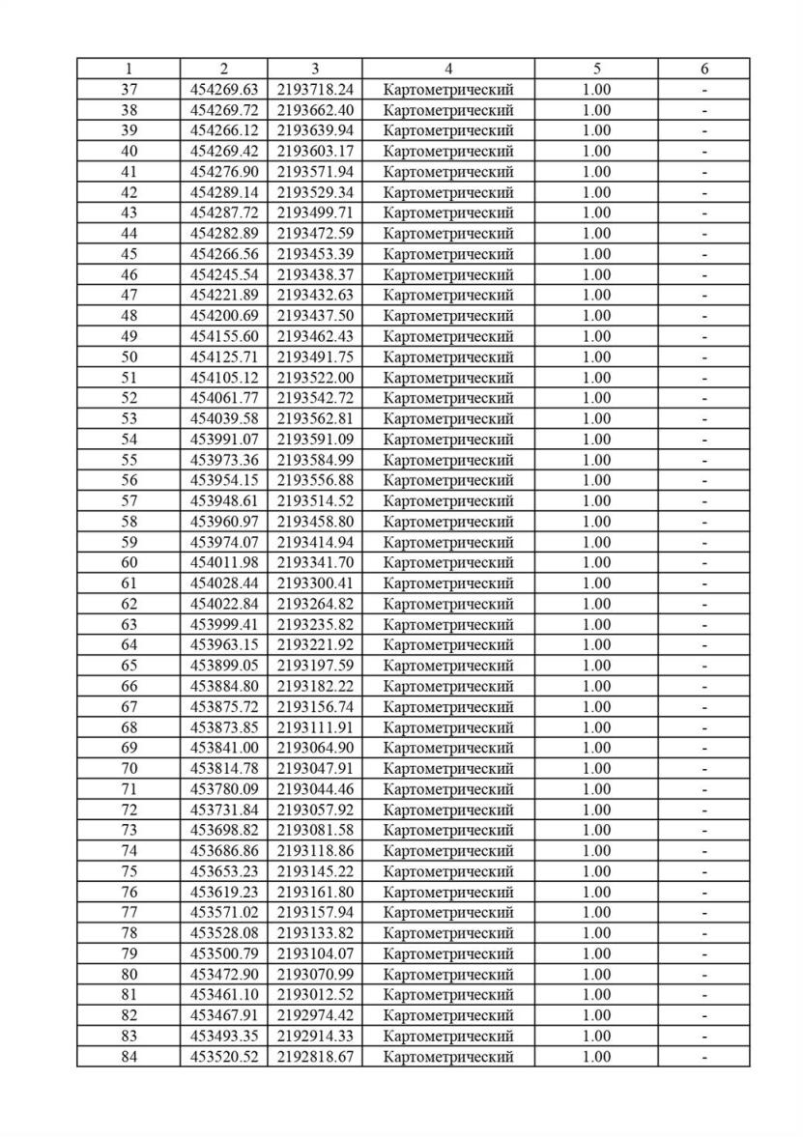
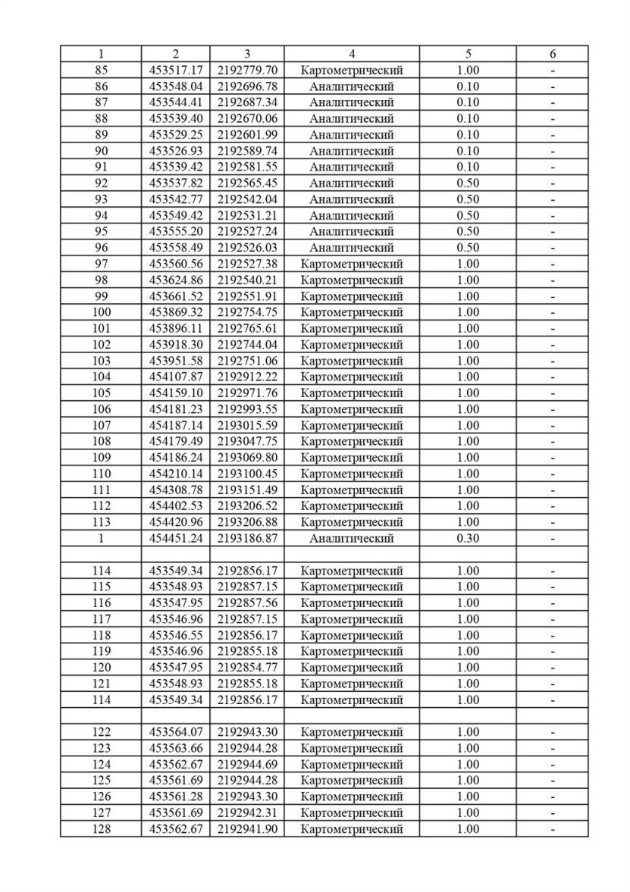
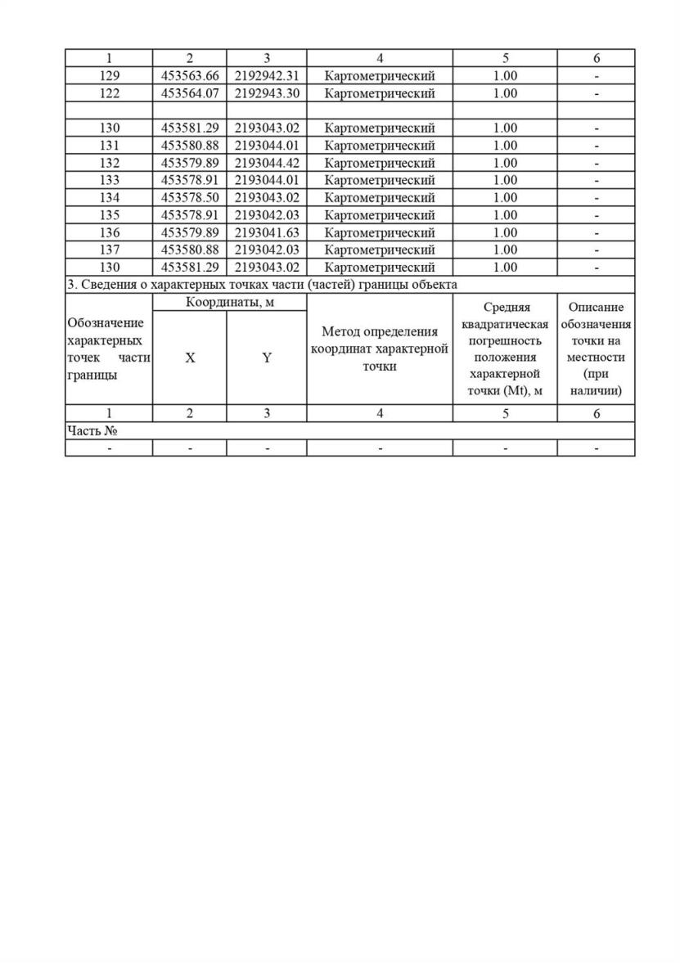
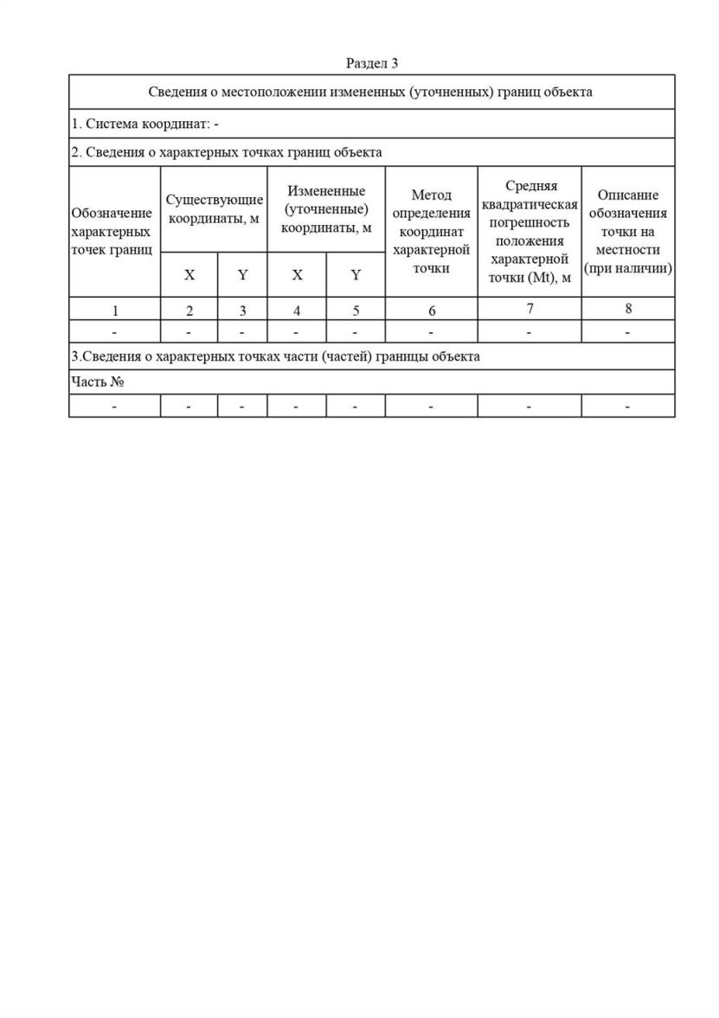
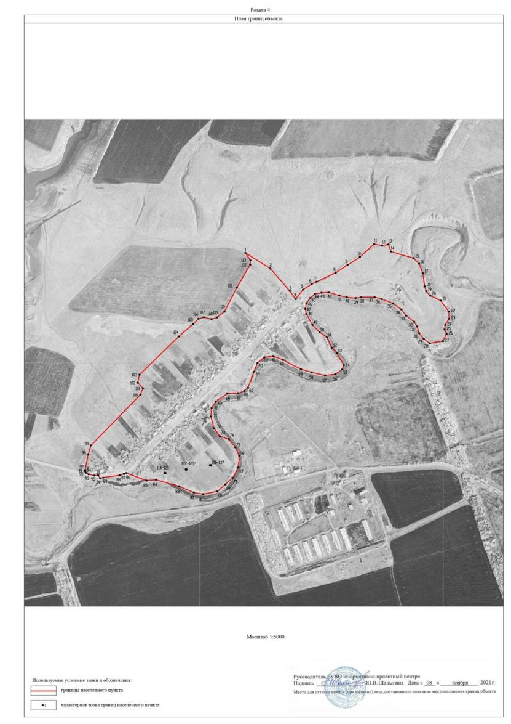
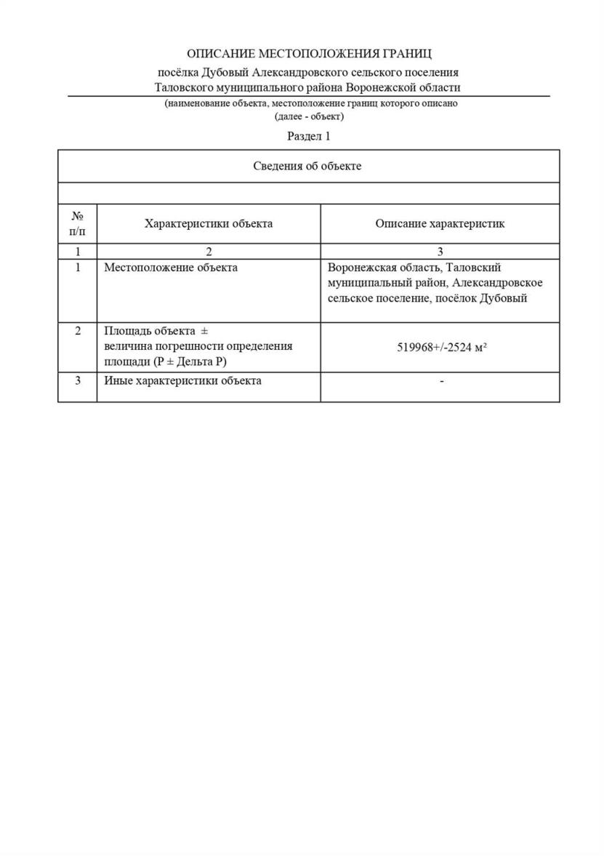
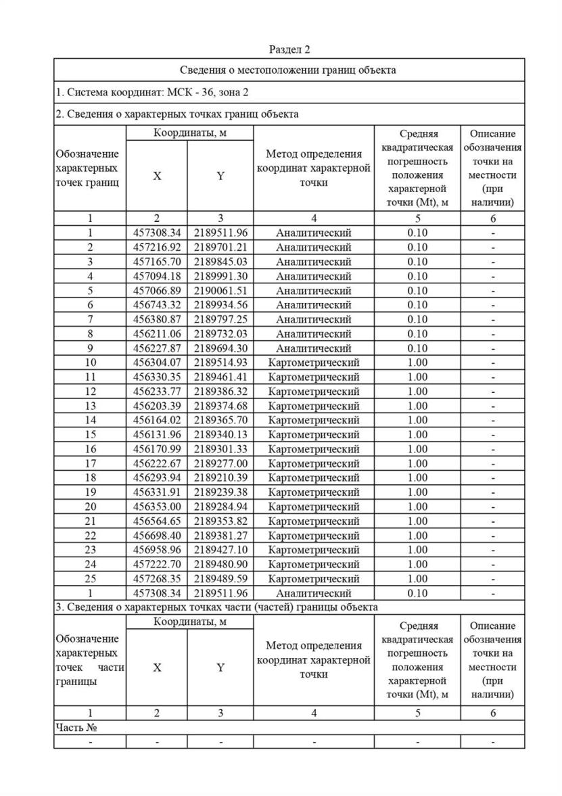
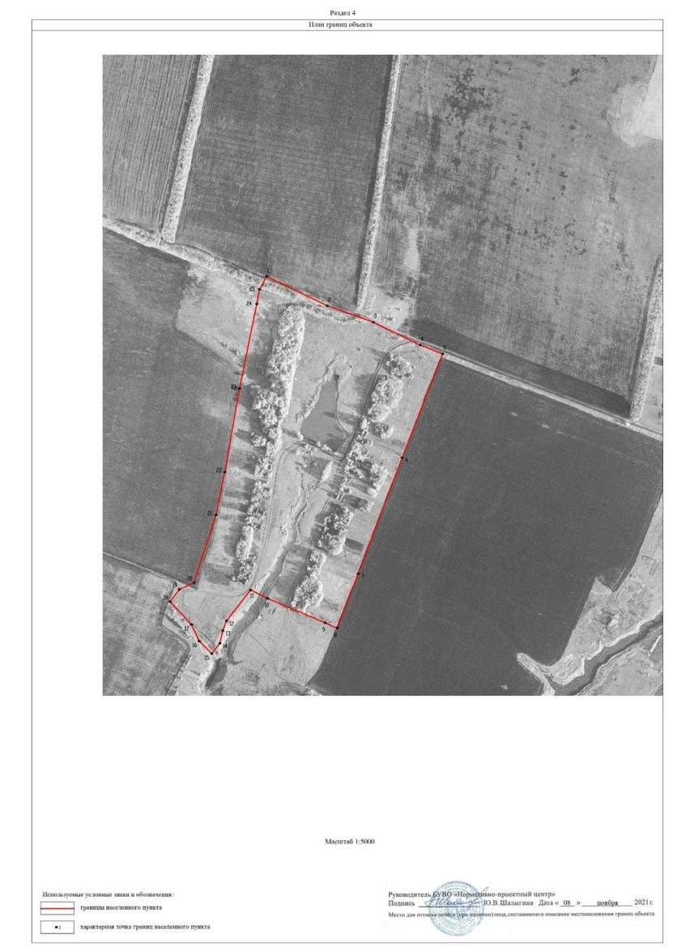
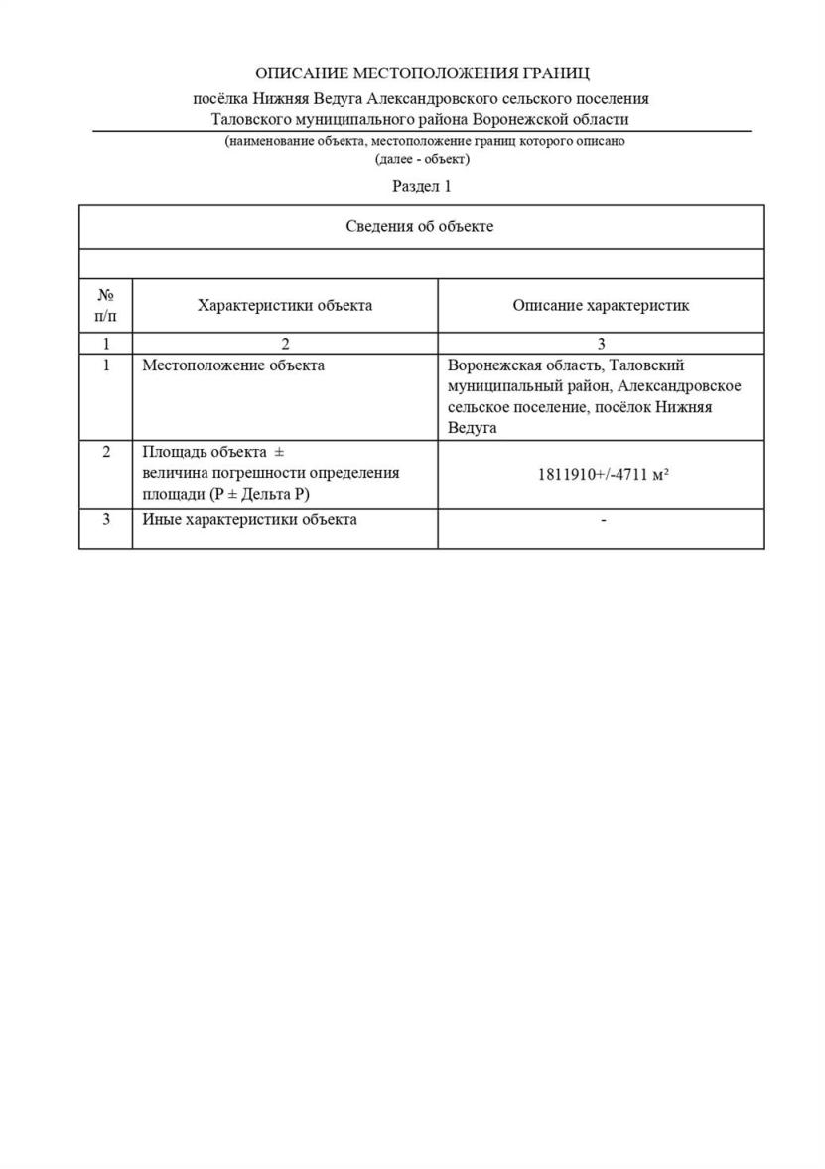
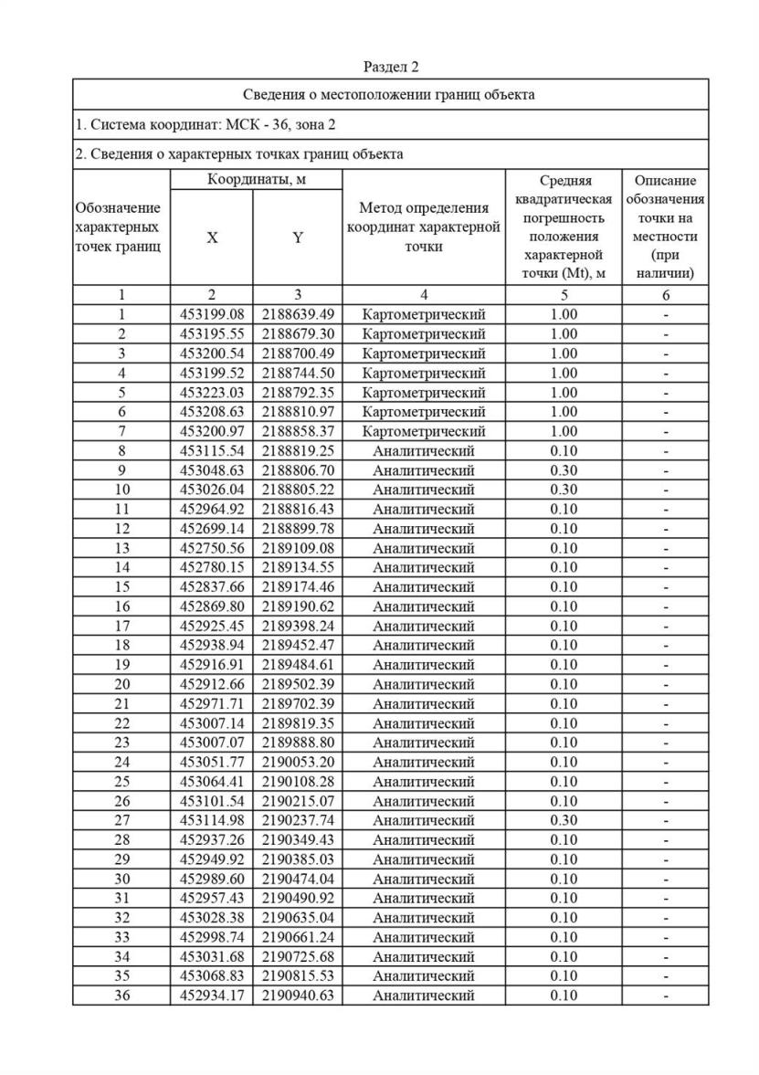
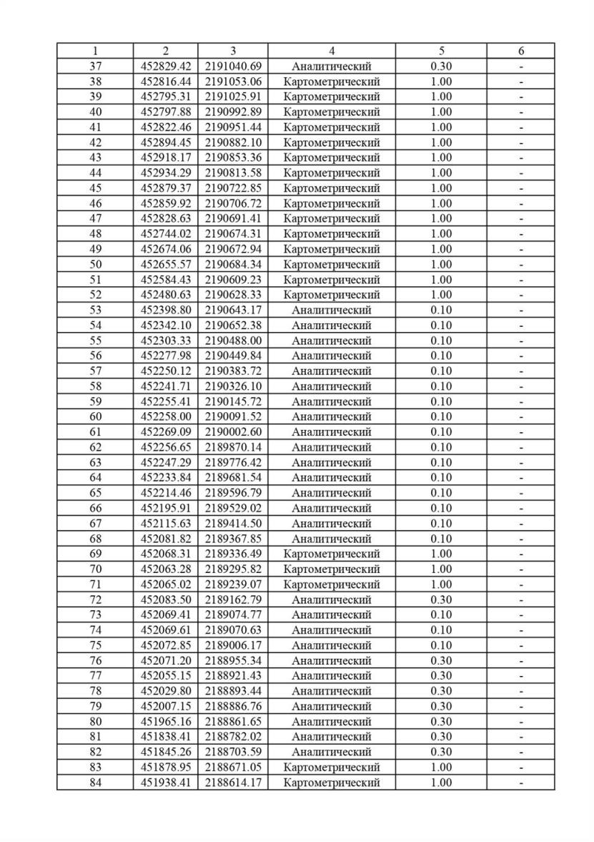

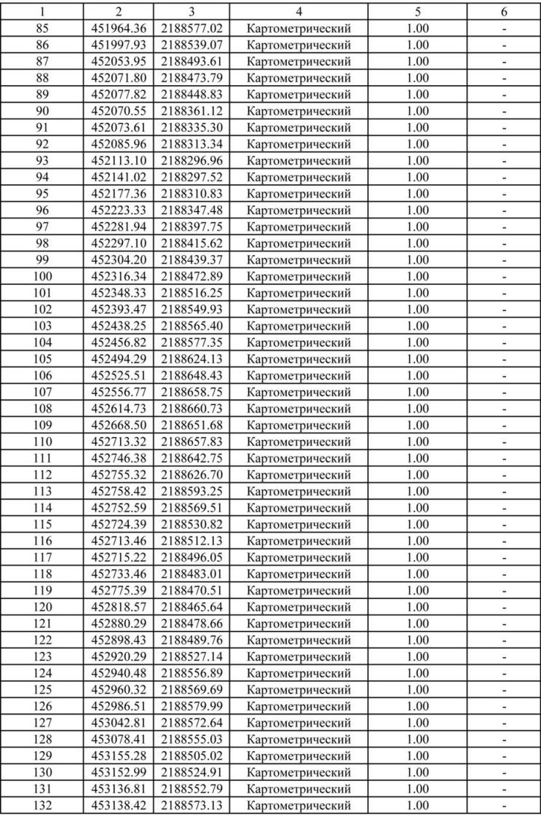
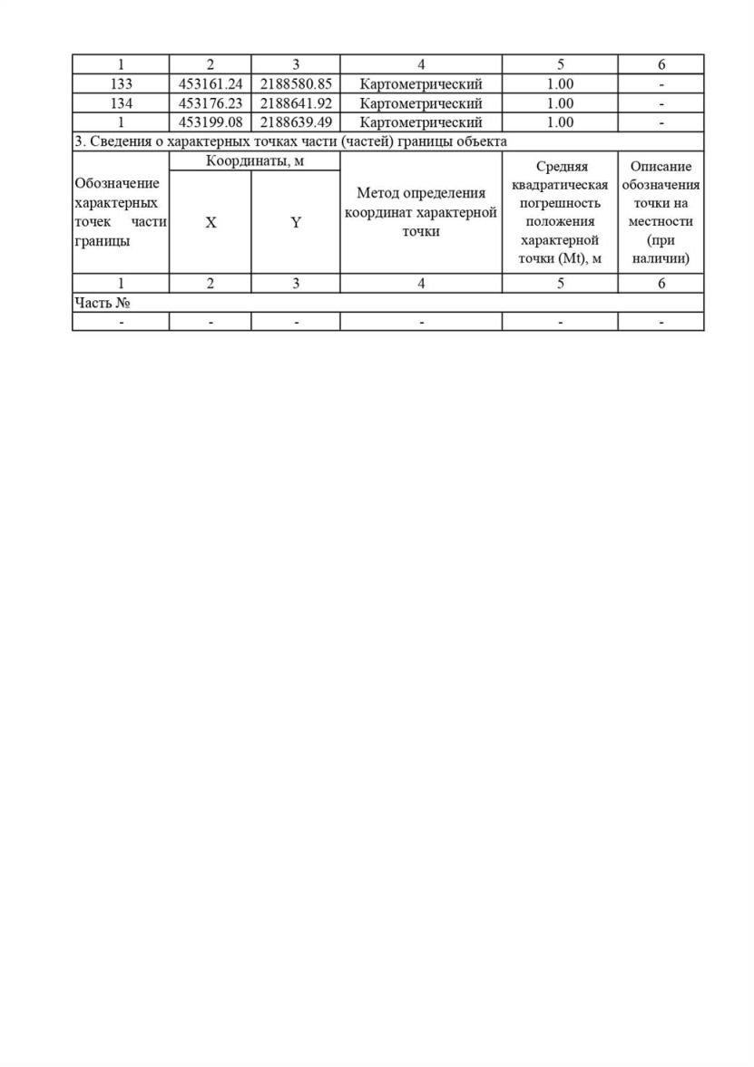
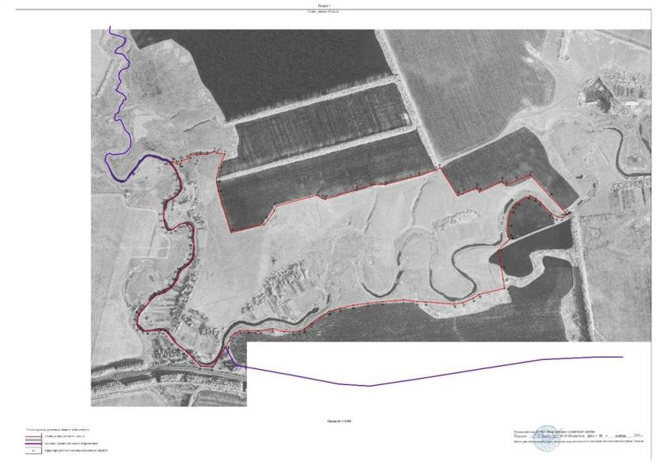
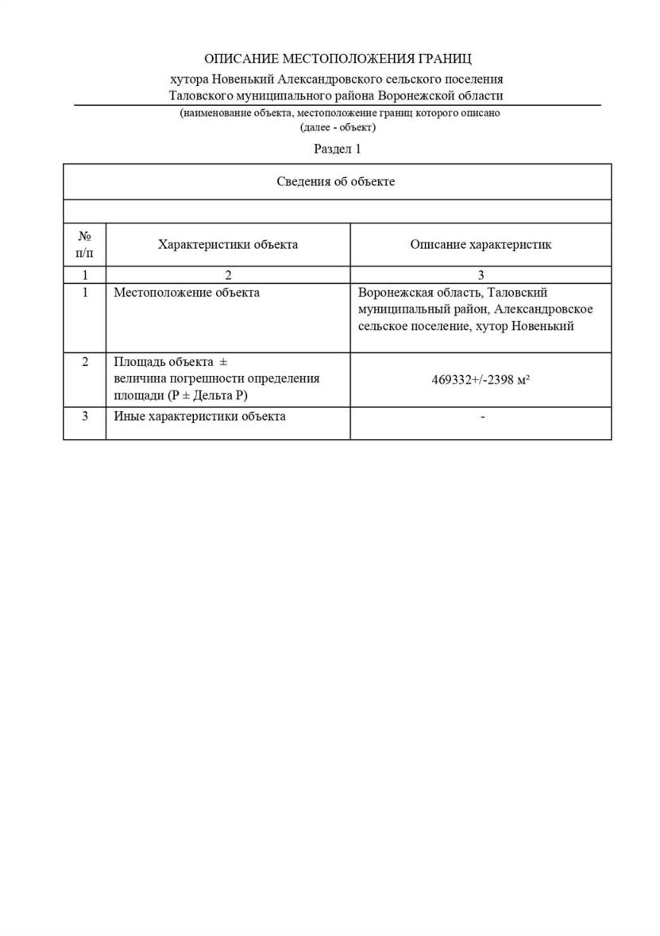
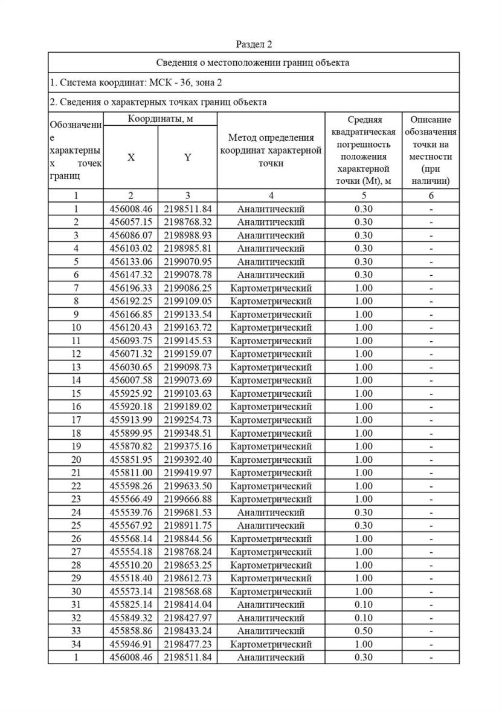
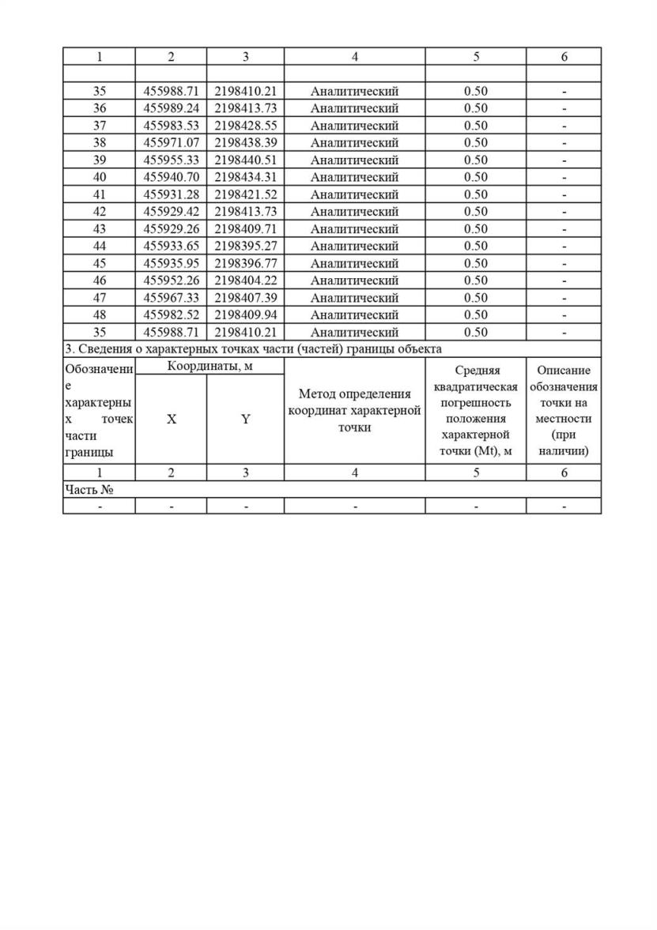
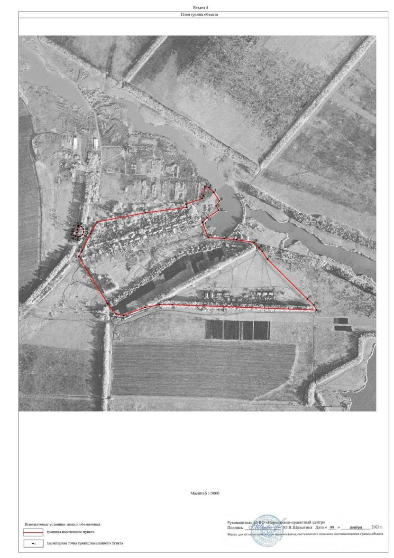
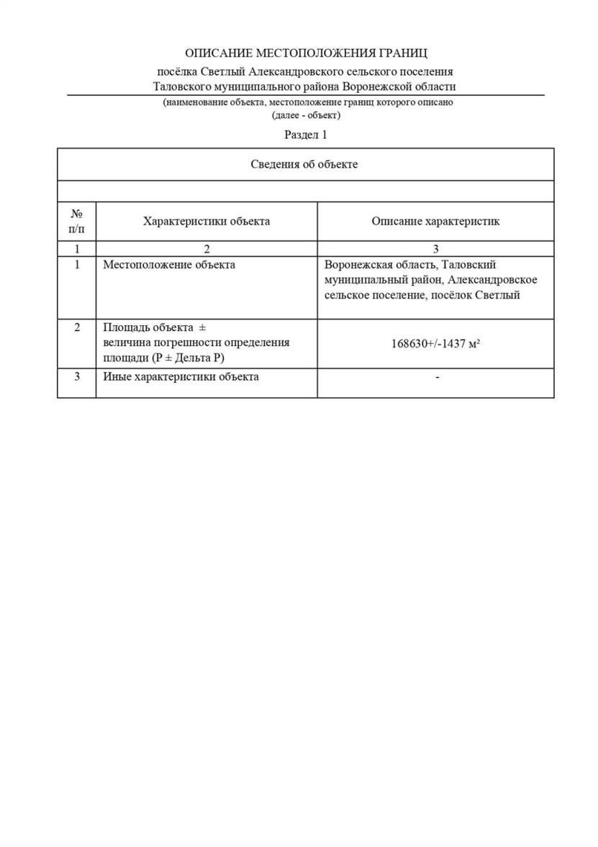
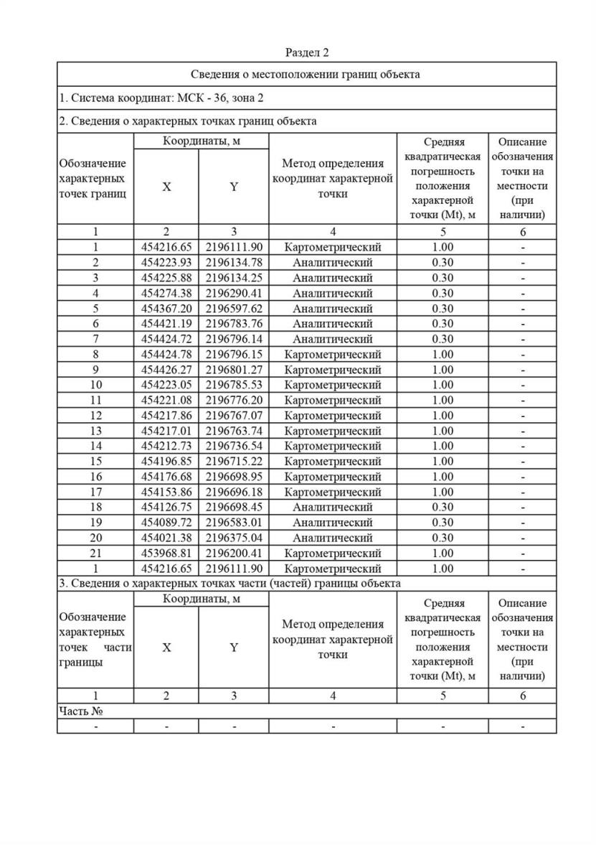
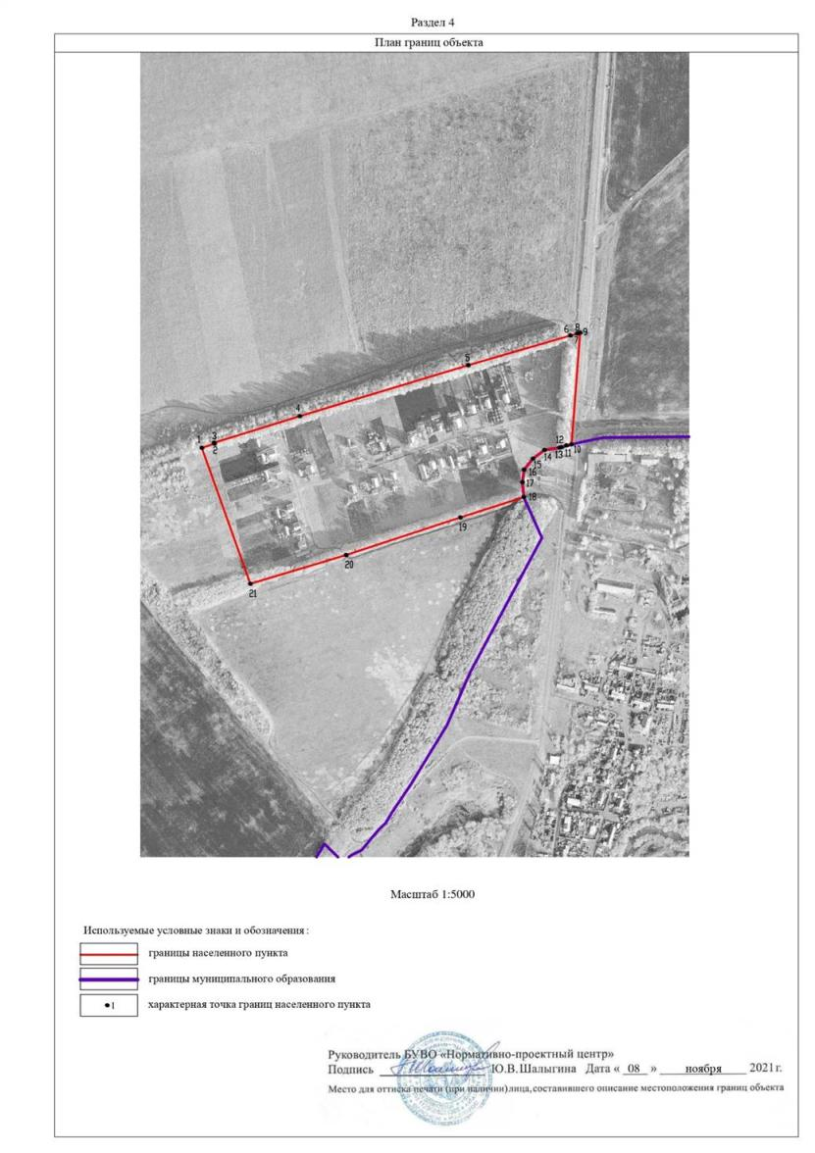
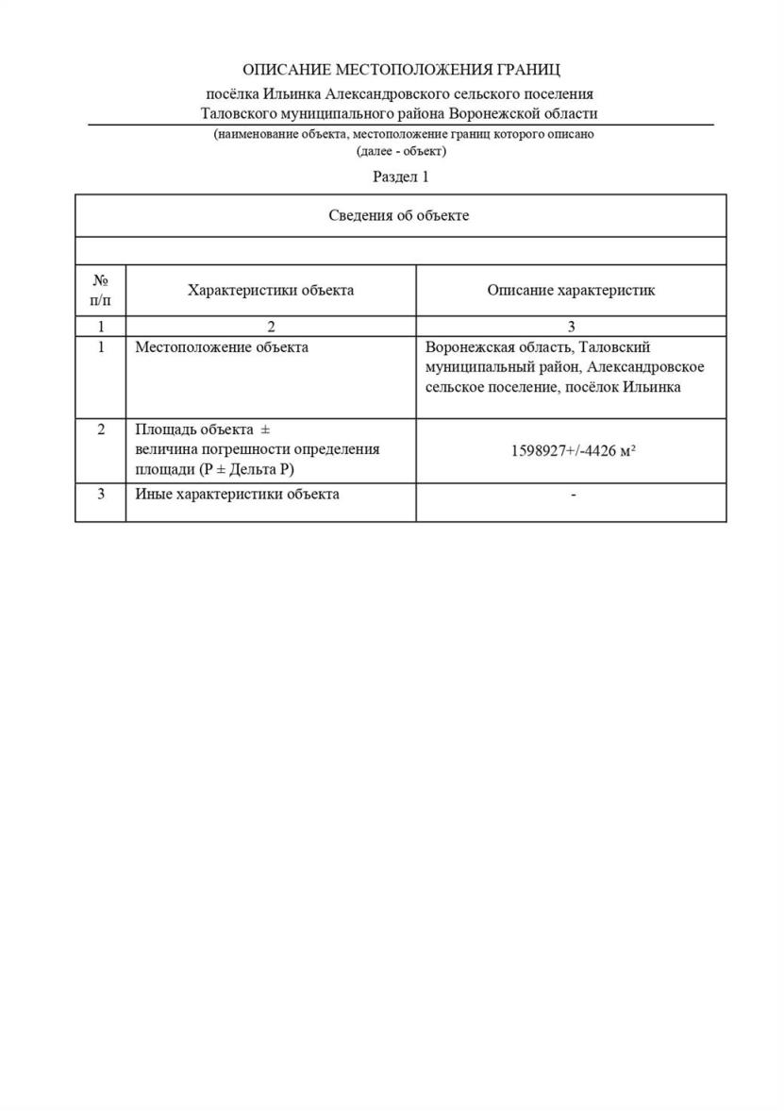
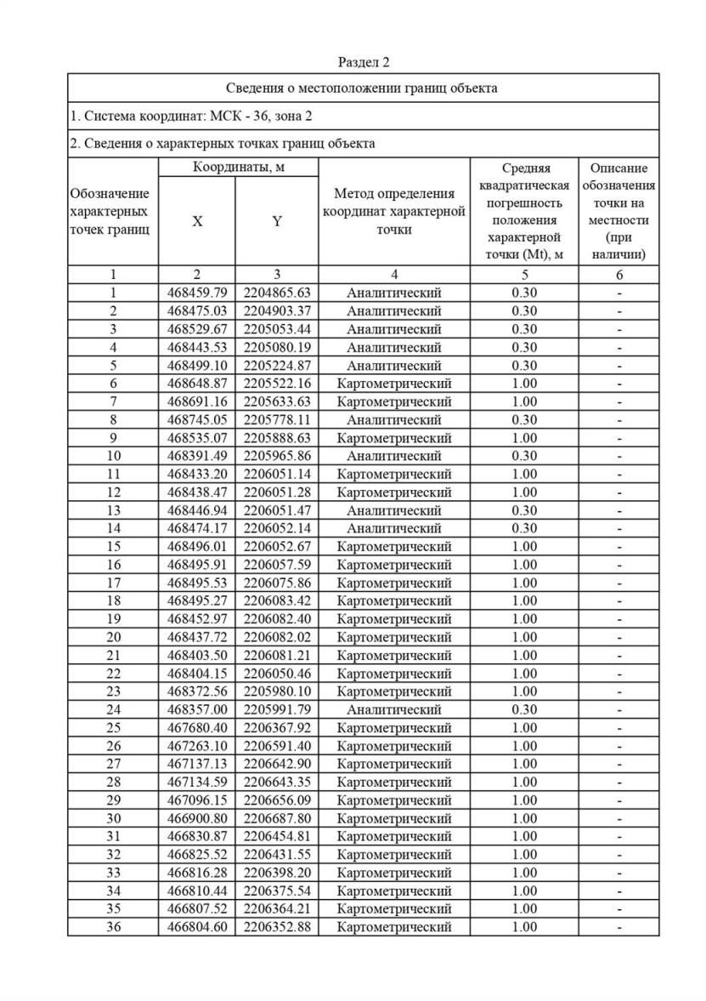
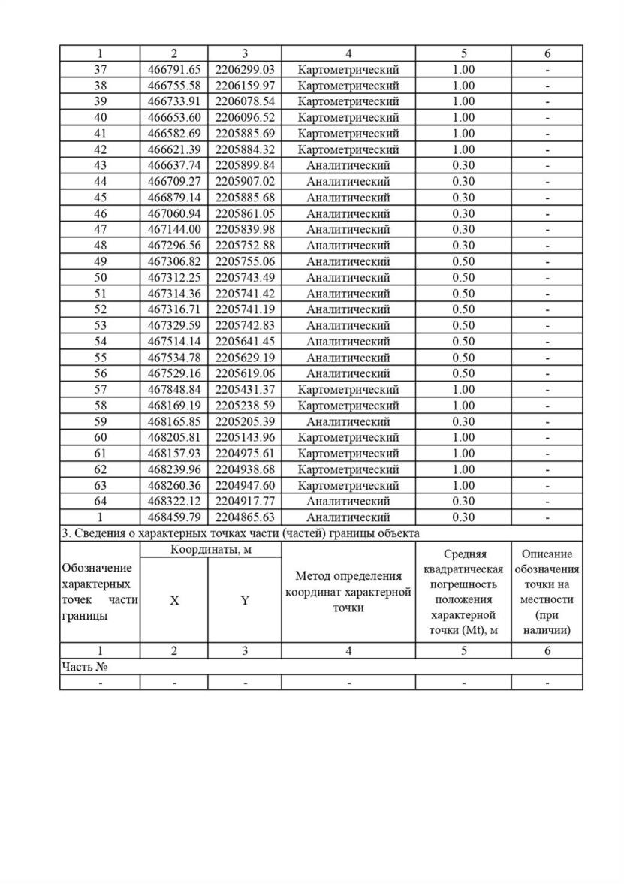
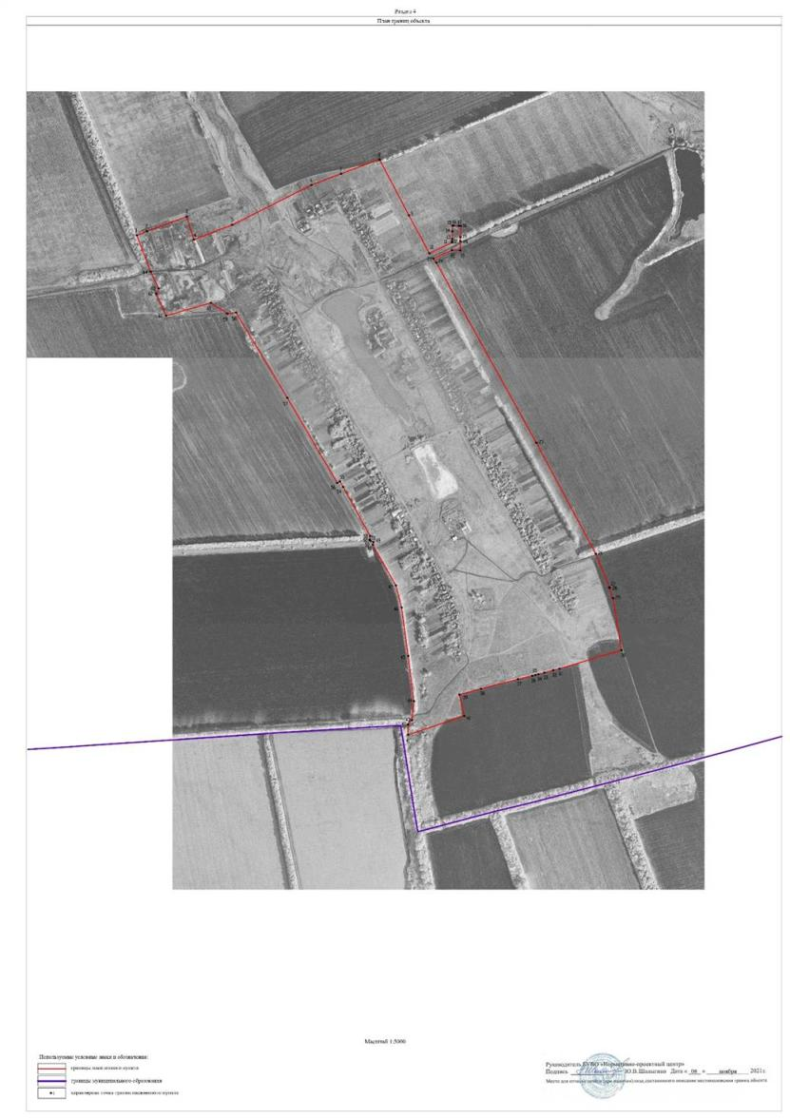
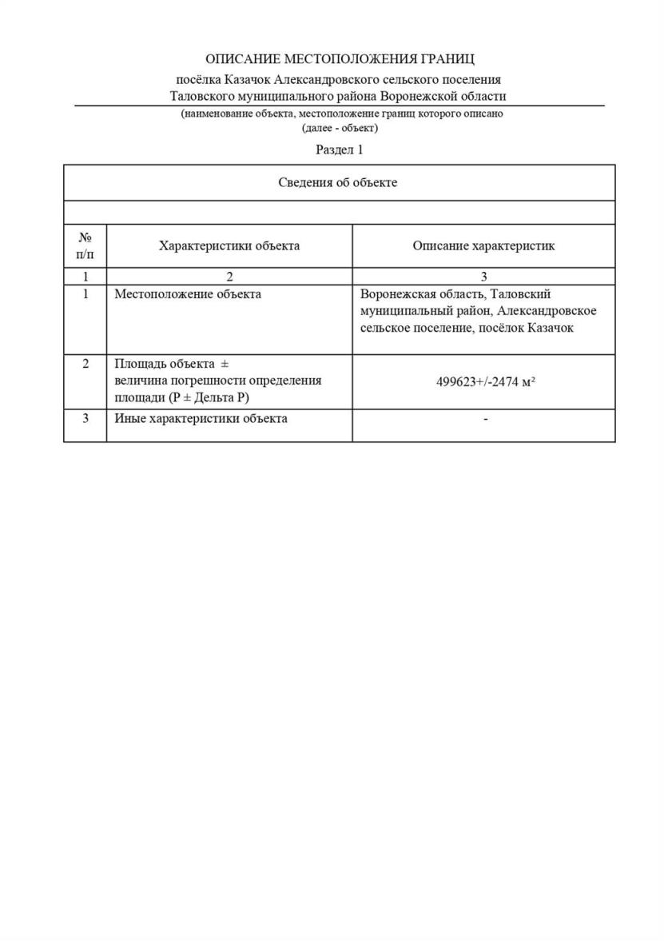
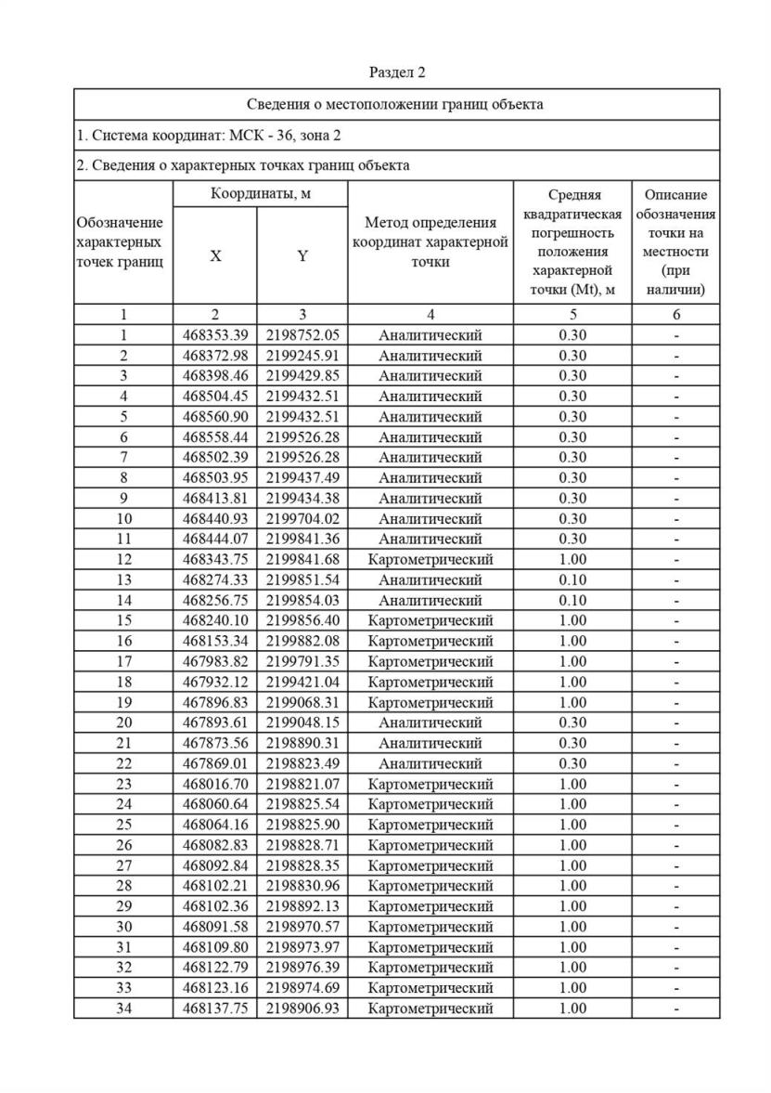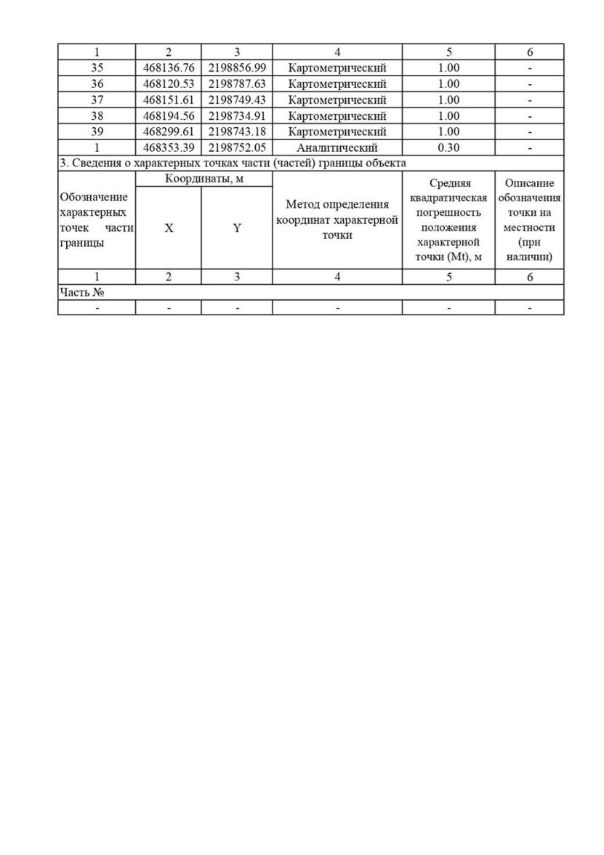
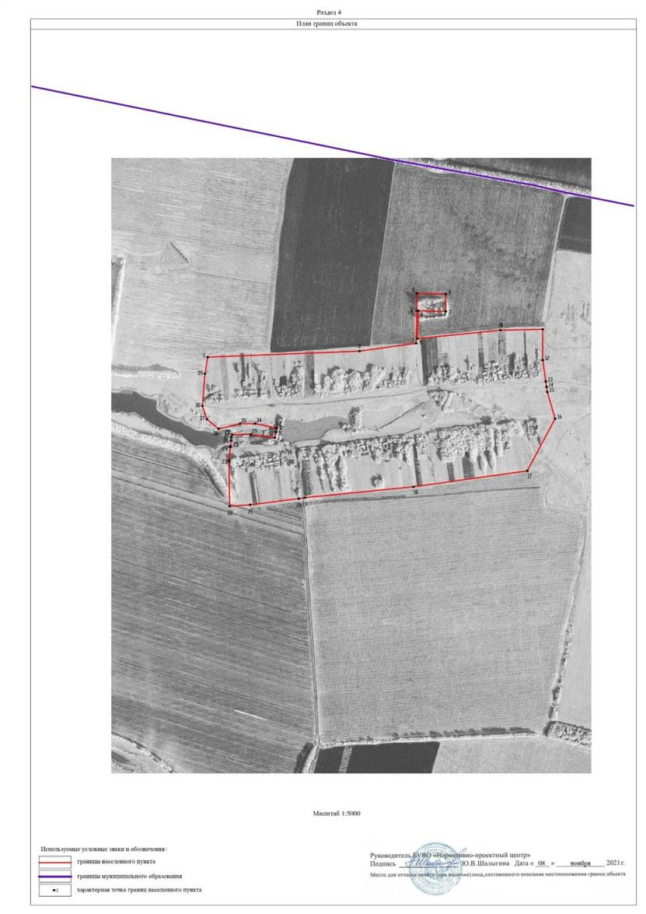
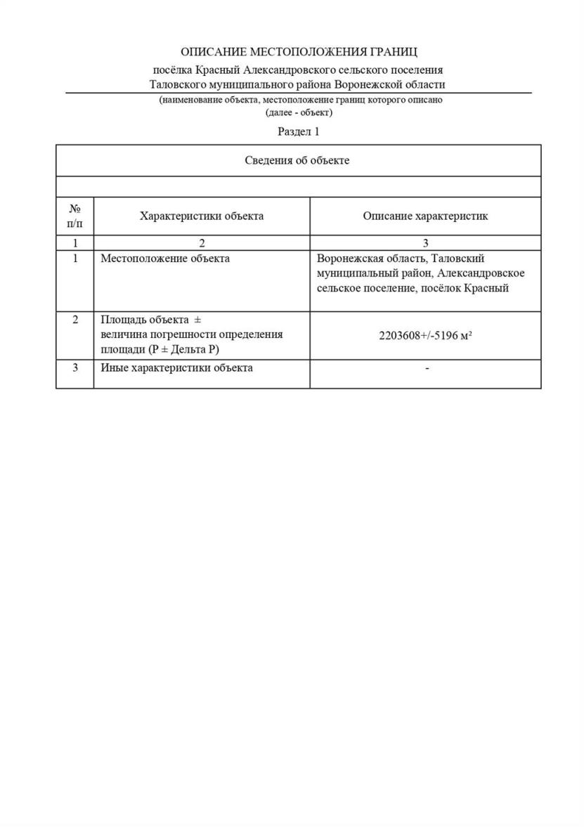
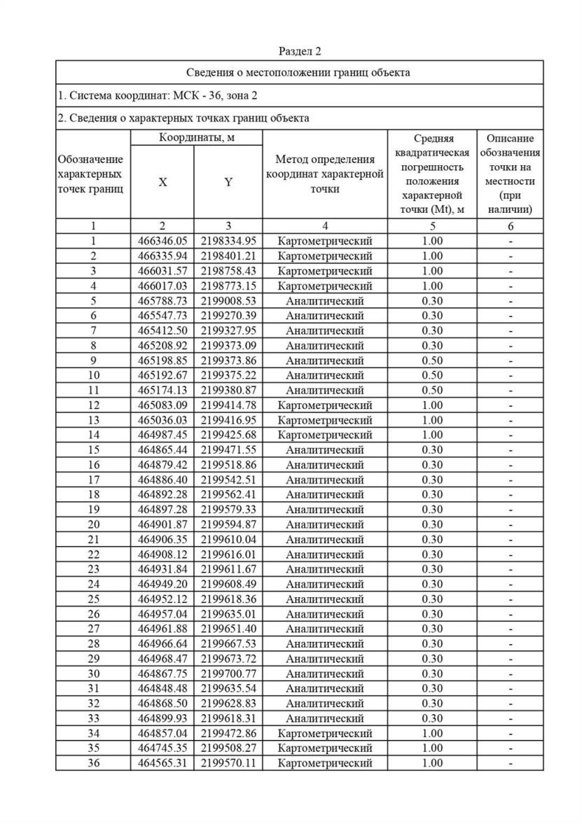
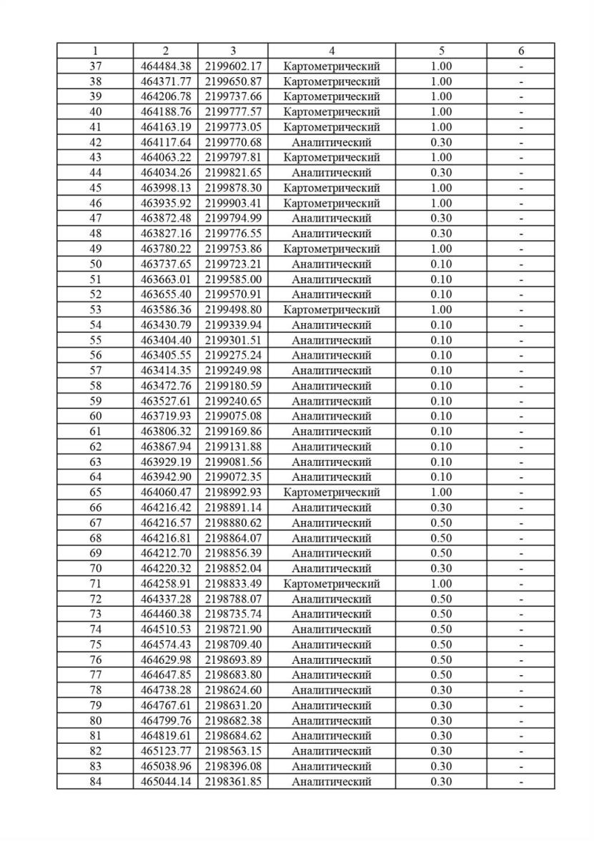
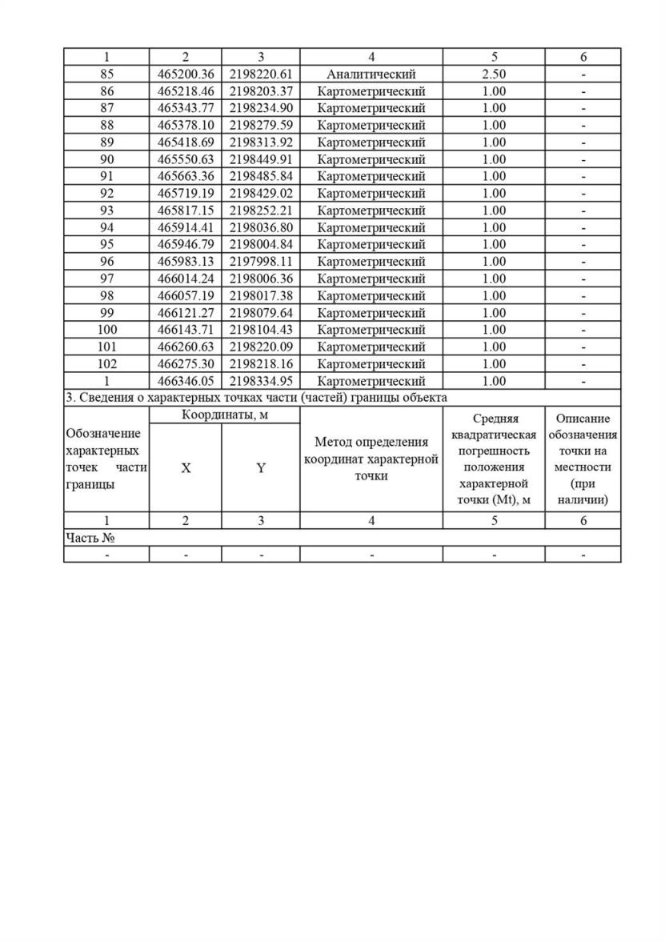
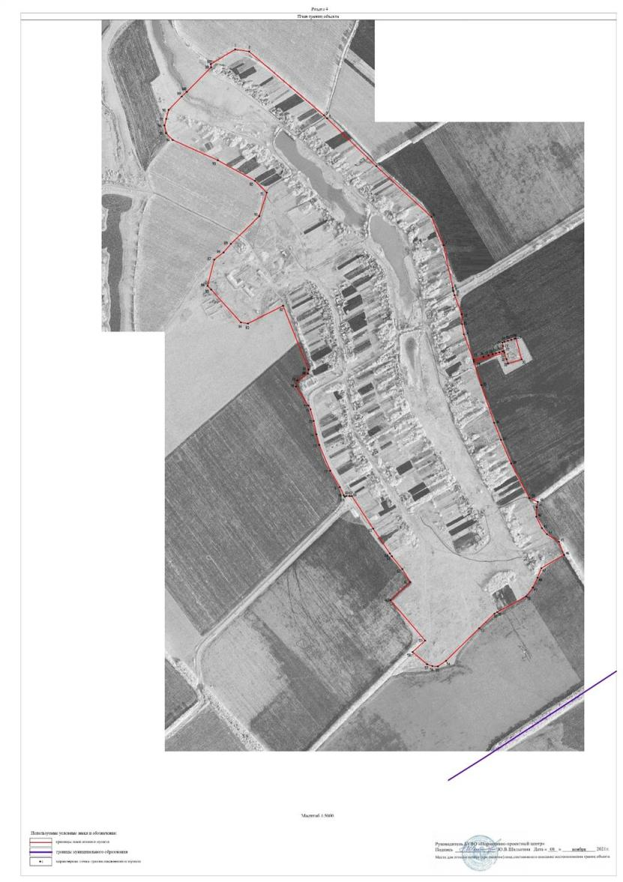

Приложение №2
к решению Совета народных депутатов Александровского сельского поселения Таловского муниципального района Воронежской области «О внесении изменений в решение Совета народных депутатов Александровского сельского поселения Таловского муниципального района от 28.06.2022 № 41 «Об утверждении генерального плана Александровского сельского поселения Таловского муниципального района Воронежской области»
от 20.03.2023 г. № 59
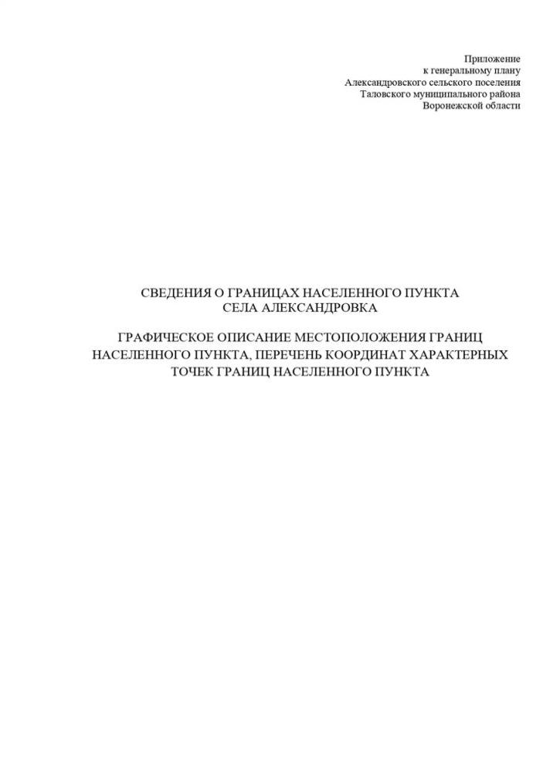
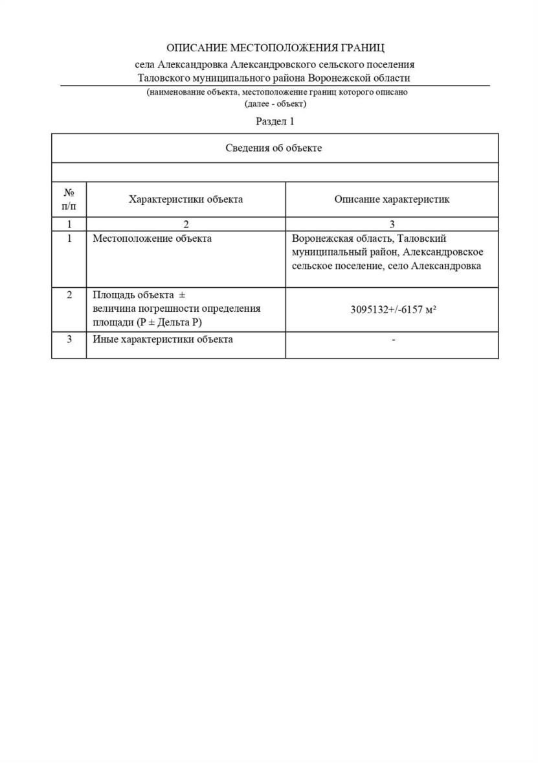
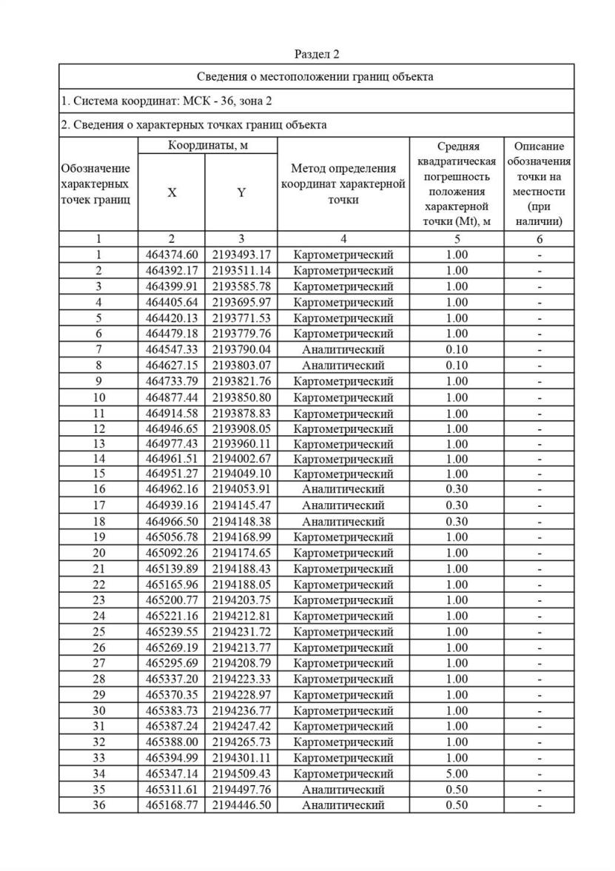
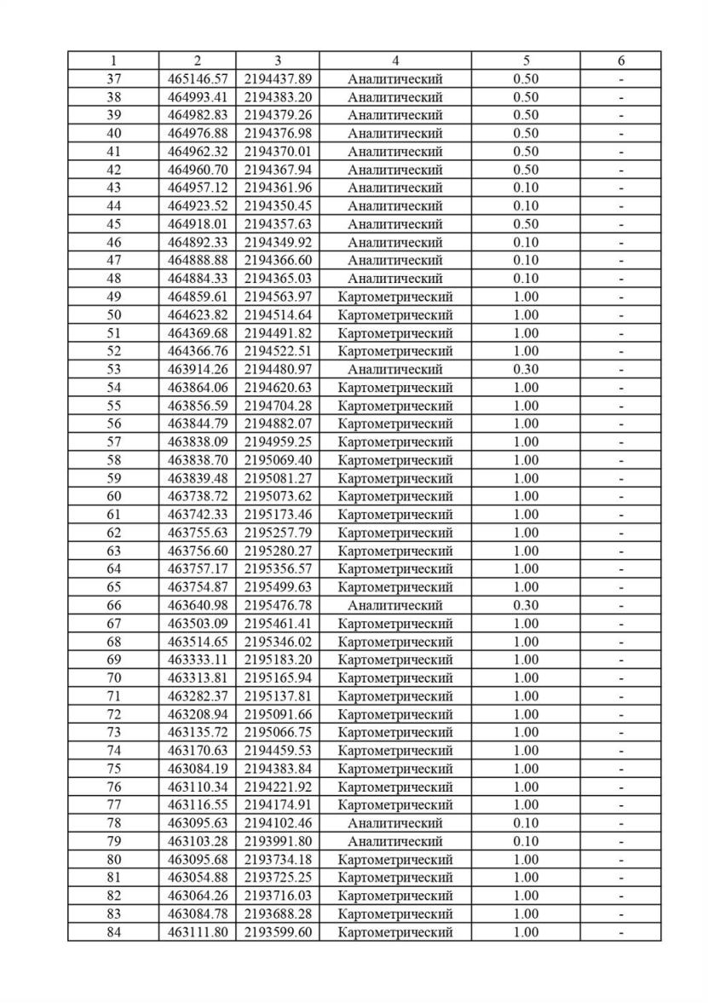
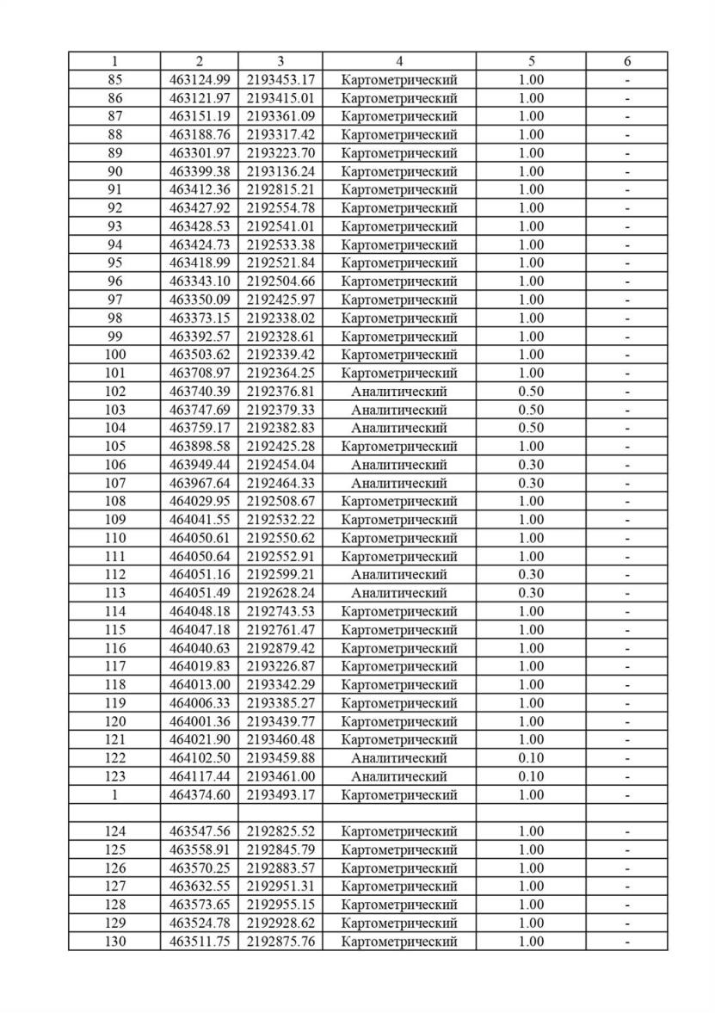
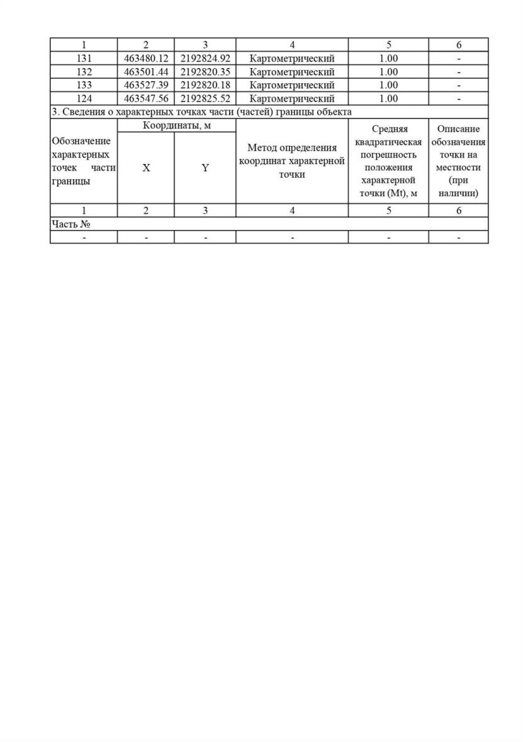
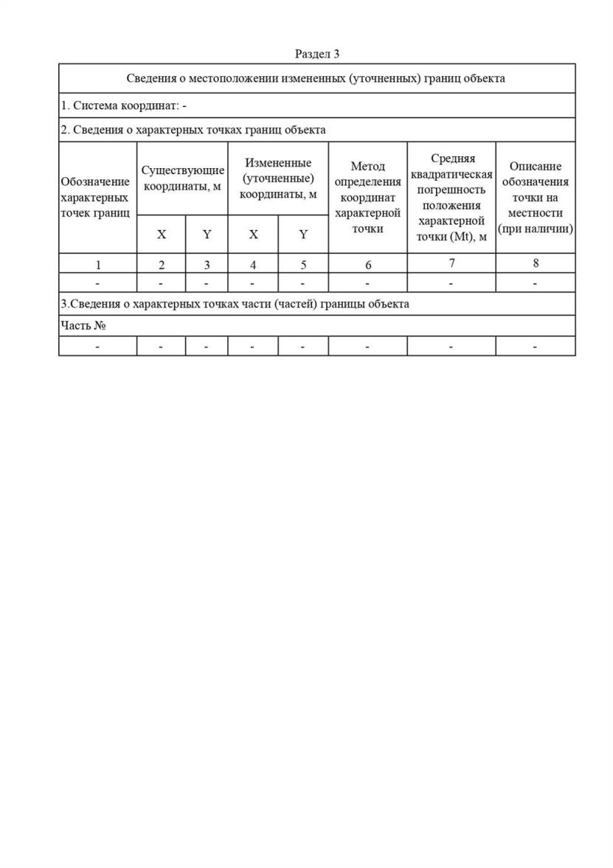
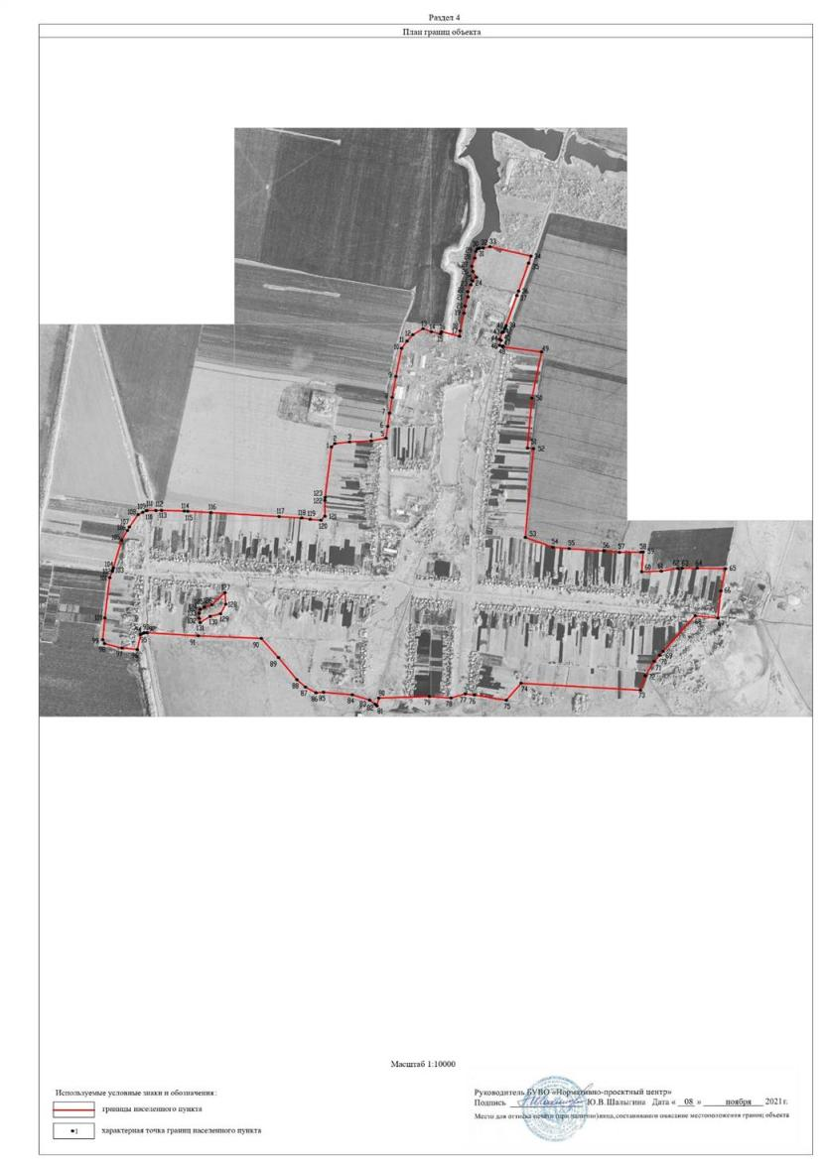
Приложение №3
к решению Совета народных депутатов
Александровского сельского поселения Таловского муниципального района Воронежской области
«О внесении изменений в решение Совета народных депутатов Александровского сельского поселения Таловского муниципального района от 28.06.2022 № 41 «Об утверждении генерального плана Александровского сельского поселения Таловского муниципального района Воронежской области»
от 20.03.2023 г. № 59

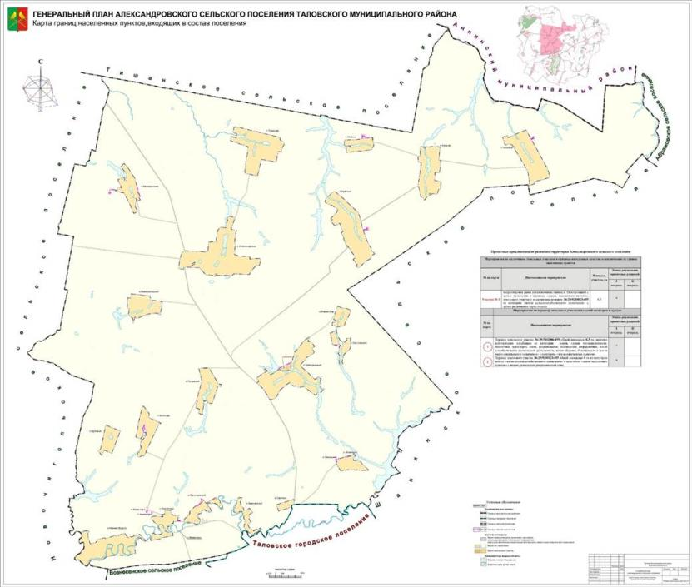

Приложение №4
к решению Совета народных депутатов
Александровского сельского поселения Таловского муниципального района Воронежской области
«О внесении изменений в решение Совета народных депутатов Александровского сельского поселения Таловского муниципального района от 28.06.2022 № 41 «Об утверждении генерального плана Александровского сельского поселения Таловского муниципального района Воронежской области»
от 20.03.2023 г. № 59

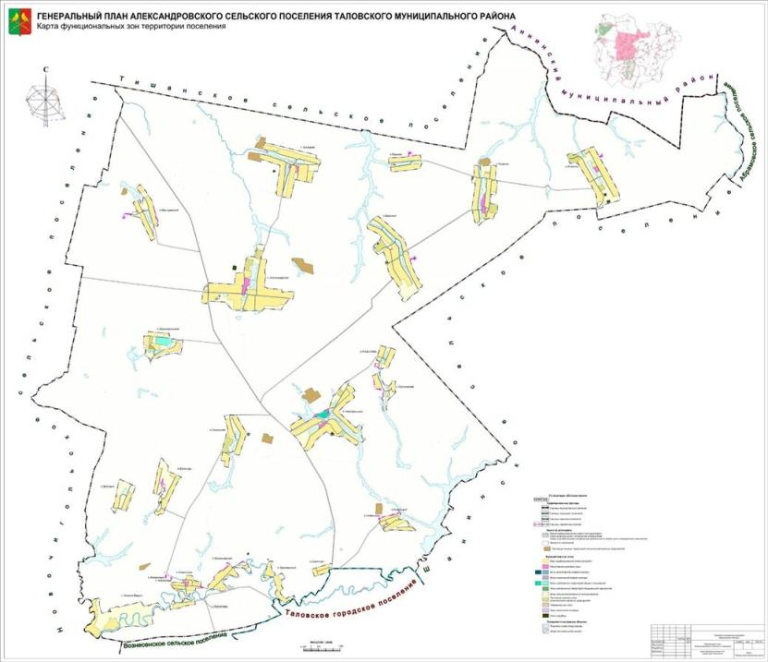

Приложение №5
к решению Совета народных депутатов
Александровского сельского поселения Таловского муниципального района Воронежской области
«О внесении изменений в решение Совета народных депутатов Александровского сельского поселения Таловского муниципального района от 28.06.2022 № 41 «Об утверждении генерального плана Александровского сельского поселения Таловского муниципального района Воронежской области»
от 20.03.2023 г. № 59

